Sterowanie procesami

projekt 1

Paweł Żakieta

numer indeksu: 283424

Spis treści

Wyznaczenie transmitancji dyskretnej 3

Reprezentacja modelu dyskretnego w przestrzeni stanu 4

Wariant pierwszy 4

Wyprowadzenie 4

Schemat graficzny 5

Wariant 2 6

Transmitancja reprezentacji modelu 7

Odpowiedzi skokowe modeli 8

Określenie sterowalności i obserwowalności 9

Regulator ze sprzężeniem od stanu 10

Przypadek z trzema identycznymi biegunami rzeczywistymi 10

Analiza wyników 17

Przypadek z trzema różnymi biegunami 17

Analiza wyników 27

Znalezienie najlepszych wartości wektora K 27

Obserwator zredukowanego rzędu 31

ZAprojektowanie schematu graficznego 33

Układ regulacji z obserwatorem 33

działanie obserwatora 34

regulator wykorzystujący aproksymowane wartości zmiennych stanu 38

Wykresy symulacji 38

Analiza wyników 41

# Wyznaczenie transmitancji dyskretnej

Dana w zadaniu transmitancja

$$G\left(s\right)=\frac{(s+1)(s+7)}{(s-8)(s+9)(s+10)}$$

da się zapisać w postaci dyskretnej. W celu wykonania takiego przekształcenia można zastosować ekstrapolator zerowego rzędu. Oznacza to, że wartość wynikająca z ciągłej transmitancji w danej chwili czasu zostaje „zapisana” i podawana na wyjście przez cały okres próbkowania- aż do zapisania kolejnej wartości.

Wzór na transmitancję dyskretną z daną transmitancją ciągłą z zastosowaniem ekstrapolatora zerowego rzędu jest następujący:

$$G\left(z\right)=\frac{1-z^{-1}}{z}Z\left\{L^{-1}\left\{\frac{G(s)}{s}\right\}\right\}$$

gdzie Z to transformata zeta, a $L^{-1}$ to odwrotna transformata Laplace’a.

W celu zastosowania tego przejścia należy skorzystać z tablic transformat. Nie znajdziemy tam jednak podanej w zadaniu transmitancji. Należy więc skorzystać z liniowości transformat. Oznacza to, że transmitancję można rozbić na sumę prostszych składników, które można znaleźć w tablicach. W tym celu należy zastosować rozkład na ułamki proste.

$$G\left(s\right)=\frac{(s+1)(s+7)}{(s-8)(s+9)(s+10)}=\frac{A}{s-8}+\frac{B}{s+9}+\frac{C}{s+10}$$

Po wyznaczeniu współczynników należy skorzystać z odwrotnej transformaty Laplace’a dla funkcji $\frac{a}{s(s+a)}$. Odpowiadająca jej transformata Zeta to $\frac{z(1-e^{-aT_{p}})}{(z-1)(z-e^{-aT_{p}})}$. Jak widać, uzyskana w ten sposób transformata będzie zależna od $T_{p}$, czyli okresu próbkowania. Należało użyć wartości 0,25s.

Gotowy wynik w postaci funkcji wymiernej zmiennej z można również uzyskać za pomocą funkcji **c2d.**

Dla danych z zadania transmitancja ta ma postać:

$$G\left(z\right)=\frac{0,432z^{2}-0,3791z+0,04905}{z^{3}-7,577z^{2}+1,394z-0,06393}$$

# Reprezentacja modelu dyskretnego w przestrzeni stanu

W celu przedstawienia procesu jako równania różnicowe zmiennych stanu można zastosować 2 bezpośrednie metody:

## Wariant pierwszy

### Wyprowadzenie

Transmitancję można w ogólności przedstawić jako funkcję wymierną zmiennej z. Dzieląc licznik i mianownik przez najwyższą potęgę z występującą w mianowniku otrzymamy:

$$G\left(z\right)=\frac{Y(z)}{U(z)}=\frac{b_{n-1}z^{-1}+b_{n-2}z^{-2}+…+b_{0}z^{-n}}{1+a_{n-1}z^{-1}+a_{n-2}z^{-2}+…+a_{0}z^{-n}}$$

$$Y(z)=\frac{b_{n-1}z^{-1}+b_{n-2}z^{-2}+…+b_{0}z^{-n}}{1+a_{n-1}z^{-1}+a_{n-2}z^{-2}+…+a_{0}z^{-n}}U(z)$$

Wprowadźmy zmienną pomocniczą $E(z)$ taką, że

$$E(z)=\frac{U(z)}{1+a_{n-1}z^{-1}+a_{n-2}z^{-2}+…+a_{0}z^{-n}}$$

$$Y(z)=\left(b_{n-1}z^{-1}+b_{n-2}z^{-2}+…+b_{0}z^{-n}\right)E(z)$$

Wymnażając obie strony przez mianownik i przenosząc wszystkie składniki sumy z lewej strony na prawą, poza pierwszym, otrzymamy:

$$E\left(z\right)=U\left(z\right)-\left(a_{n-1}z^{-1}+a_{n-2}z^{-2}+…+a_{0}z^{-n}\right)E(z)$$

Z tak zdefiniowanym modelem można zaprojektować już ogólny schemat graficzny. Sygnał E(k) będzie opóźniany n razy. Wiedząc, że każde wyjście z członu opóźniającego to zmienna stanu, można zapisać:

$$x_{1}\left(k+1\right)=e\left(k\right)=u\left(k\right)-\left(a_{n-1}e(k-1)+a_{n-2}e(k-2)+…+a_{0}e(k-n)\right)$$

Kolejne zmienne stanu są po prostu wyjściami z członów opóźniających sygnału E(k).

$$\begin{matrix}x_{2}\left(k+1\right)= e\left(k-1\right)=x_{1}\left(k\right) \\ x_{3}\left(k+1\right)= e\left(k-2\right)=x_{2}\left(k\right) \\ ⋮ \\ x_{n}\left(k+1\right)= e\left(k-n+1\right)=x_{n-1}\left(k\right)\end{matrix}$$

Zmienną $x_{1}$ można więc przedstawić w postaci:

$$x_{1}\left(k+1\right)=u\left(k\right)-a_{n-1}x_{1}\left(k\right)-a_{n-2}x_{2}\left(k\right)-…-a_{0}x_{n}(k)$$

$$y\left(k\right)= b_{n-1}e\left(k-1\right)+b_{n-2}e\left(k-2\right)+…+b_{0}e\left(k-n\right)=b_{n-1}x_{1}\left(k\right)+b_{n-2}x_{2}\left(k\right)+…+b_{0}x_{n}\left(k\right)$$

W zapisie macierzowym:

$$x\left(k+1\right)=A_{1}x\left(k\right)+B_{1}u(k)$$

$$y\left(k\right)=C_{1}x\left(k\right)+D_{1}$$

$$A_{1}= \left[\begin{matrix}\begin{matrix}\begin{matrix}-a_{n-1} & -a_{n-2} & -a_{n-3} & … \\ 1 & 0 & 0 & … \\ 0 & 1 & 0 & … \\ 0 & 0 & 1 & \\ & ⋮ & & ⋱ \\ 0 & 0 & 0 & …\end{matrix}\end{matrix} & \begin{matrix}-a_{1} & -a_{0} \\ 0 & 0 \\ 0 & 0 \\ 0 & 0 \\ & \\ 1 & 0\end{matrix}\end{matrix}\right]$$

$$B_{1}= \left[\begin{matrix}1 \\ 0 \\ ⋮ \\ 0\end{matrix}\right] C_{1}= \left[\begin{matrix}b_{n-1} & b_{n-2} & … & b_{0}\end{matrix}\right] D_{1}=0$$

Macierze te można automatycznie wygenerować używając funkcji **tf2ss** podając w argumentach współczynniki wielomianów licznika i mianownika transmitancji. Dla danych z zadania macierze mają postać:

$$A_{1}= \left[\begin{matrix}\begin{matrix}\begin{matrix}7,5765 & -1,3940 & 0,0639 \\ 1 & 0 & 0 \\ 0 & 1 & 0\end{matrix}\end{matrix}\end{matrix}\right] B_{1}= \left[\begin{matrix}1 \\ 0 \\ 0\end{matrix}\right]{ C}_{1}= \left[\begin{matrix}0,4320 & -0,3791 & 0,0491\end{matrix}\right]{ D}_{1}=0$$

### Schemat graficzny

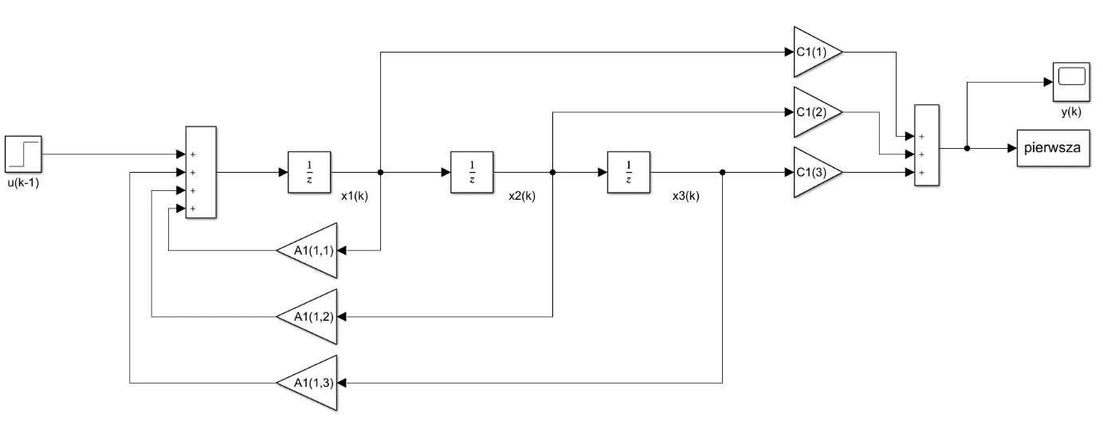

## Wariant 2

$$\frac{Y(z)}{U(z)}=\frac{b_{n-1}z^{-1}+b_{n-2}z^{-2}+…+b_{0}z^{-n}}{1+a_{n-1}z^{-1}+a_{n-2}z^{-2}+…+a_{0}z^{-n}}$$

$$Y\left(z\right)+a_{n-1}z^{-1}Y(z)+a_{n-2}z^{-2}Y(z)+…+a_{0}z^{-n}Y(z)=b_{n-1}z^{-1}U(z)+b_{n-2}z^{-2}U(z)+…+b_{0}z^{-n}U(z)$$

Przenosimy na prawą stronę wszystkie składniki poza Y(z) i grupujemy je w następujący sposób:

$$Y\left(z\right)=z^{-1}\left(b_{n-1}U\left(z\right)-a_{n-1}Y(z){+z}^{-1}\left(b_{n-2}U\left(z\right)-a_{n-2}Y\left(z\right)+…+z^{-1}\left(b_{0}U\left(z\right)-a_{0}Y\left(z\right)\right)…\right)\right)$$

Zgodnie z regułą, że sygnał wychodzący z członu opóźniającego jest zmienną stanu, można zacząć od sygnału y(k). Jest on opóźniany, więc jest on również zmienną stanu:

$$x_{1}\left(k\right)=y(k)$$

Następnie, od najgłębszego nawiasu:

$$\begin{matrix}x_{n}\left(k+1\right)=b_{0}u\left(k\right)-a_{0}y\left(k\right)= b_{0}u\left(k\right)-a_{0}x_{1}(k) \\ x_{n-1}\left(k+1\right)=b_{1}u\left(k\right)-a_{1}x_{1}(k)+x_{n}(k) \\ ⋮ \\ x_{2}\left(k+1\right)=b_{n-2}u\left(k\right)-a_{n-2}x_{1}(k)+x_{3}(k) \\ x_{1}\left(k+1\right)=b_{n-1}u\left(k\right)-a_{n-1}x_{1}(k)+x_{2}(k)\end{matrix}$$

W zapisie macierzowym:

$$x\left(k+1\right)=A_{2}x\left(k\right)+B_{2}u(k)$$

$$y\left(k\right)=C_{2}x\left(k\right)+D_{2}$$

$$A= \left[\begin{matrix}\begin{matrix}\begin{matrix}-a_{n-1} & 1 & 0 & 0 & … \\ -a_{n-2} & 0 & 1 & 0 & … \\ -a_{n-3} & 1 & 0 & 1 & … \\ & ⋮ & ⋮ & & ⋱ \\ -a_{1} & 0 & 0 & 0 & … \\ -a_{0} & 0 & 0 & 0 & …\end{matrix}\end{matrix} & \begin{matrix}0 \\ 0 \\ 0 \\ ⋮ \\ 1 \\ 0\end{matrix}\end{matrix}\right]$$

$$B= \left[\begin{matrix}b_{n-1} \\ b_{n-2} \\ ⋮ \\ b_{0}\end{matrix}\right] C= \left[\begin{matrix}1 & 0 & … & 0\end{matrix}\right] D=0$$

Można zauważyć, że zachodzą zależności:

$$A_{2}={A_{1}}^{T}$$

$$B_{2}={C_{1}}^{T}$$

$$C_{2}={B_{1}}^{T}$$

Dla danych z zadania mamy więc

$$A_{2}= \left[\begin{matrix}\begin{matrix}\begin{matrix}7,5765 & 1 & 0 \\ -1,3940 & 0 & 1 \\ 0,0639 & 0 & 0\end{matrix}\end{matrix}\end{matrix}\right] B_{2}= \left[\begin{matrix}0,4320 \\ -0,37910 \\ 0,0491\end{matrix}\right]{ C}_{2}= \left[\begin{matrix}1 & 0 & 0\end{matrix}\right]{ D}_{2}=0$$

### Schemat graficzny

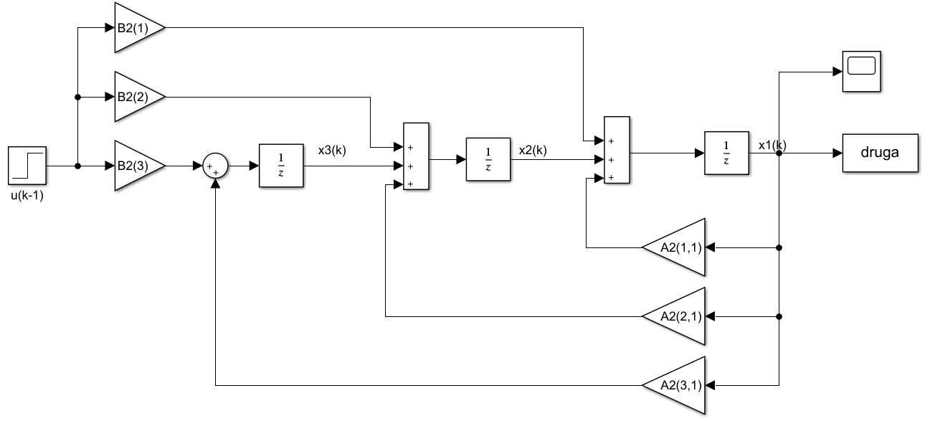

# Transmitancja reprezentacji modelu

Wyprowadzenie ogólnego wzoru na transmitancję:

$$zX=AX+BU$$

$$X={(zI-A)}^{-1}BU$$

$$Y=CX+DU=C{(zI-A)}^{-1}BU+DU=\left(C{(zI-A)}^{-1}B+D\right)U$$

$$G\left(s\right)=C{(zI-A)}^{-1}B+D$$

Zapiszmy transmitancję drugiego wariantu z podstawieniem zapisanych wcześniej zależności

$$G_{2}\left(s\right)=C_{2}{(zI-A_{2})}^{-1}B_{2}={B_{1}}^{T}{(zI-{A_{1}}^{T})}^{-1}{C_{1}}^{T}={B_{1}}^{T}{\left({(zI-A_{1})}^{-1}\right)}^{T}{C_{1}}^{T}={\left(C_{1}{(zI-A_{1})}^{-1}B_{1}\right)}^{T}$$

Otrzymana została transpozycja transmitancji wariantu pierwszego. Ponieważ transmitancja jest liczbą zespoloną, transpozycja nie zmienia jej wartości. Oznacza to, że

$$G_{2}\left(z\right)={\left(G_{2}\left(z\right)\right)}^{T}=G_{2}\left(z\right)$$

# Odpowiedzi skokowe modeli

W celu zbadania odpowiedzi skokowej modeli, zostały one pobudzone sygnałem skokowym o wartości równej 1 w chwili t = 1. Jak zostało wcześniej udowodnione, transmitancja jest taka sama w obu wariantach przejścia do równań stanu, więc odpowiedź skokowa również powinna wyglądać identycznie.

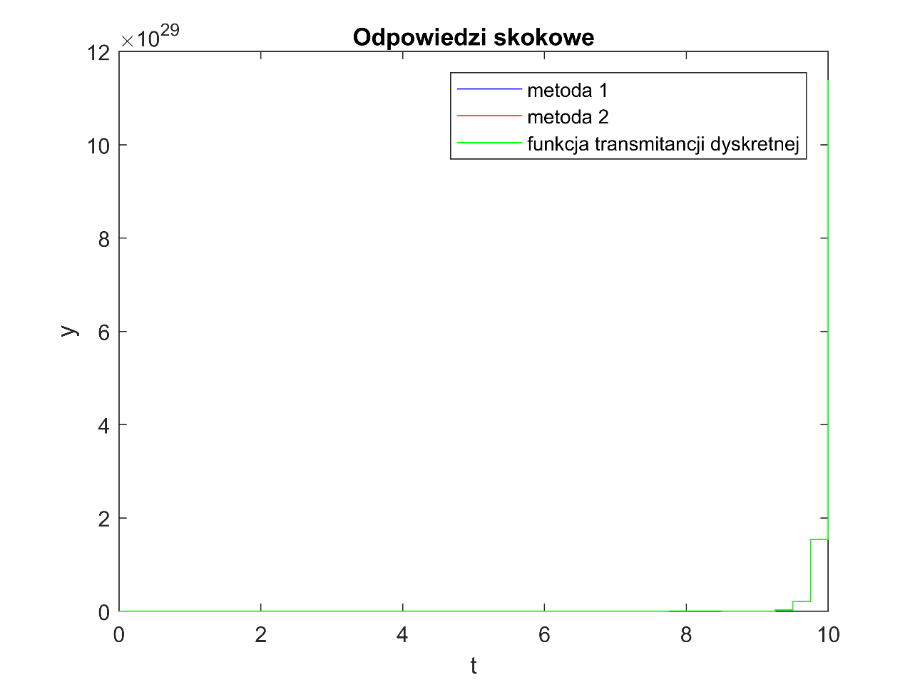

Zgodnie z oczekiwaniami, wszystkie 3 odpowiedzi skokowe są identyczne.

Uzyskane sygnały wyjściowe dążą do nieskończoności. Świadczy to o niestabilności modelu.

Wracając do pierwotnej transmitancji ciągłej

$$G\left(s\right)=\frac{(s+1)(s+7)}{(s-8)(s+9)(s+10)}$$

można zauważyć, że jeden z biegunów jest równy 8. Odpowiada on za niestabilność układu.

# Określenie sterowalności i obserwowalności

Jeśli obiekt jest sterowalny, oznacza to, że przy odpowiednim sterowaniu, możliwe jest sprowadzenie modelu do dowolnego stanu (dowolnej kombinacji wartości zmiennych stanu), przy dowolnych warunkach początkowych. Obiekt posiada taką właściwość, jeśli

$$rS= r\left[\begin{matrix}B & AB & A^{2}B & … & A^{n}B\end{matrix}\right]=n$$

Tzn.

$$det\left[\begin{matrix}B & AB & A^{2}B & … & A^{n}B\end{matrix}\right]≠0$$

Obiekt jest obserwowalny, jeśli na podstawie przebiegu sygnału wyjściowego możliwe jest określenie stanu początkowego obiektu. Obiekt posiada taką właściwość, jeśli

$$rQ= r\left[\begin{matrix}C \\ CA \\ CA^{2} \\ ⋮ \\ CA^{n}\end{matrix}\right]=n$$

Tzn.

$$det\left[\begin{matrix}C \\ CA \\ CA^{2} \\ ⋮ \\ CA^{n}\end{matrix}\right]≠0$$

W przypadku modelu z zadania:

$$\det\left(S\right)=1$$

$$\det\left(Q\right)=-0,006$$

Obiekt jest więc sterowalny i obserwowalny. Umożliwi to późniejsze zaprojektowanie działającego obserwatora wszystkich zmiennych stanu oraz użycie wartości tych zmiennych do regulacji.

# Regulator ze sprzężeniem od stanu

Znając wartości zmiennych stanu można wykorzystać je w celu regulacji. Na sygnał sterujący podawana wtedy jest kombinacja liniowa wartości tych zmiennych. Sygnał sterujący ma więc następującą postać:

$$u\left(k\right)=-\left[\begin{matrix}k_{1} & k_{2} & … & k_{n}\end{matrix}\right]x\left(k\right)=-Kx\left(k\right)$$

Równania różnicowe zmiennych stanu można więc zapisać w postaci:

$$x\left(k+1\right)=Ax\left(k\right)+Bu\left(k\right)=x\left(k+1\right)=Ax\left(k\right)-BKu\left(k\right)=(A-BK)x\left(k\right)$$

Transmitancja układu z takim regulatorem ma natomiast postać:

$$G\left(z\right)=C{(zI-(A-BK))}^{-1}B$$

Najistotniejszym czynnikiem wpływającym na stabilność układu są bieguny transmitancji- wartości zmiennej z, dla których transmitancja dąży do nieskończoności. Są to takie wartości z, dla których macierz $zI-(A-BK)$ jest osobliwa, tzn. $\det\left(zI-\left(A-BK\right)\right)=0$. Dobierając odpowiednio wartości wektora K, możliwa jest zmiana położenia biegunów, tak aby poprawić stabilność układu i szybkość regulacji.

Funkcja **acker** w Matlabie pozwala automatycznie wyznaczyć wartości wektora sprzężenia zwrotnego w taki sposób, aby uzyskać zadane bieguny.

## Przypadek z trzema identycznymi biegunami rzeczywistymi

W celu zbadania wpływu położenia biegunów na przebiegi czasowe zmiennych stanu oraz sygnału sterującego wygenerowane zostały wykresy dla wszystkich trzech biegunów położonych w punktach $\left[\begin{matrix}-0,4 & -0,2 & 0 & 0,2 & 0,4 & 0,6\end{matrix}\right]$

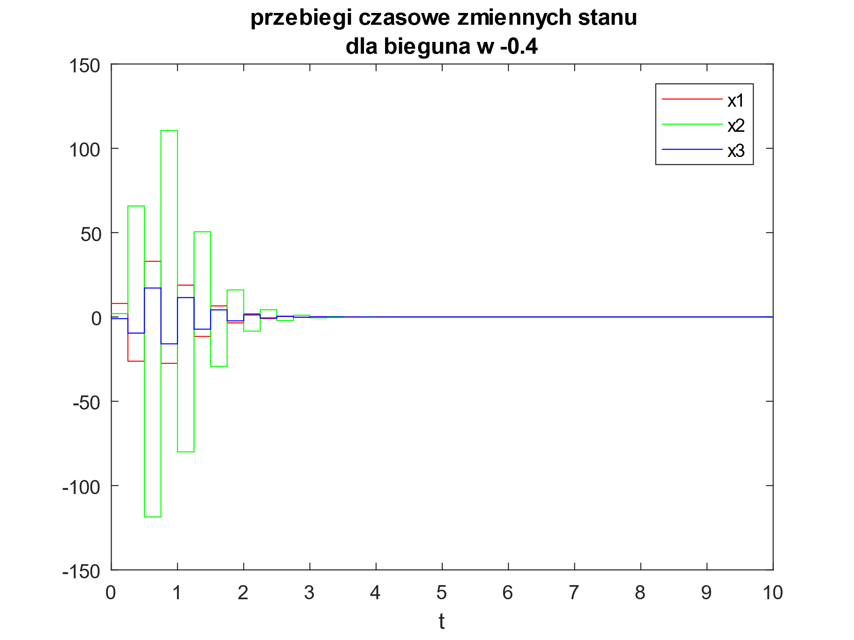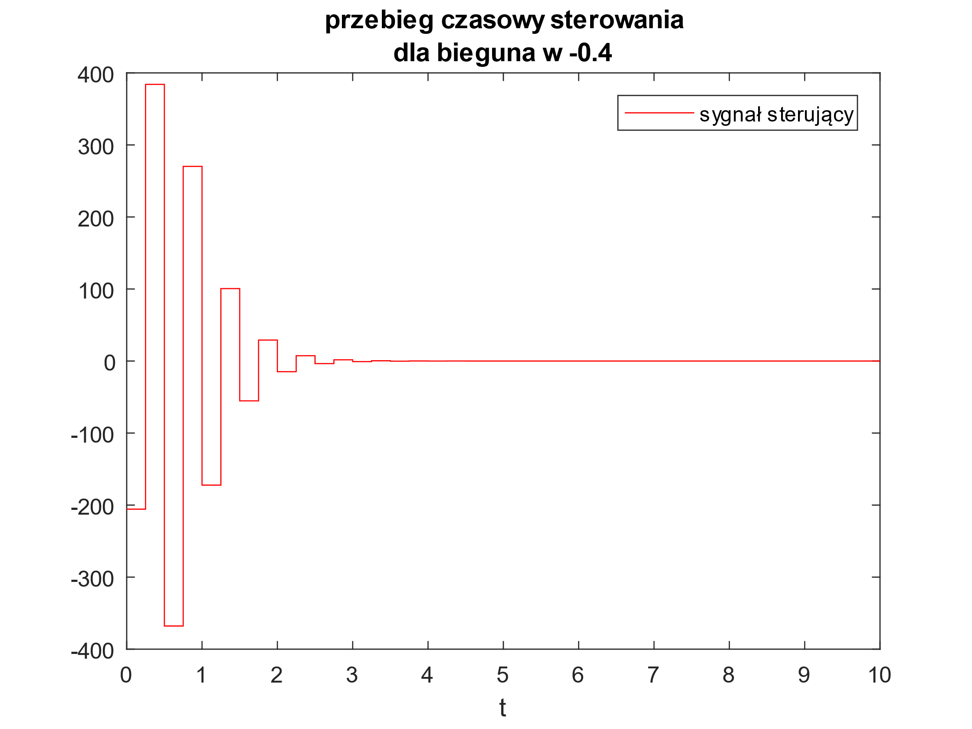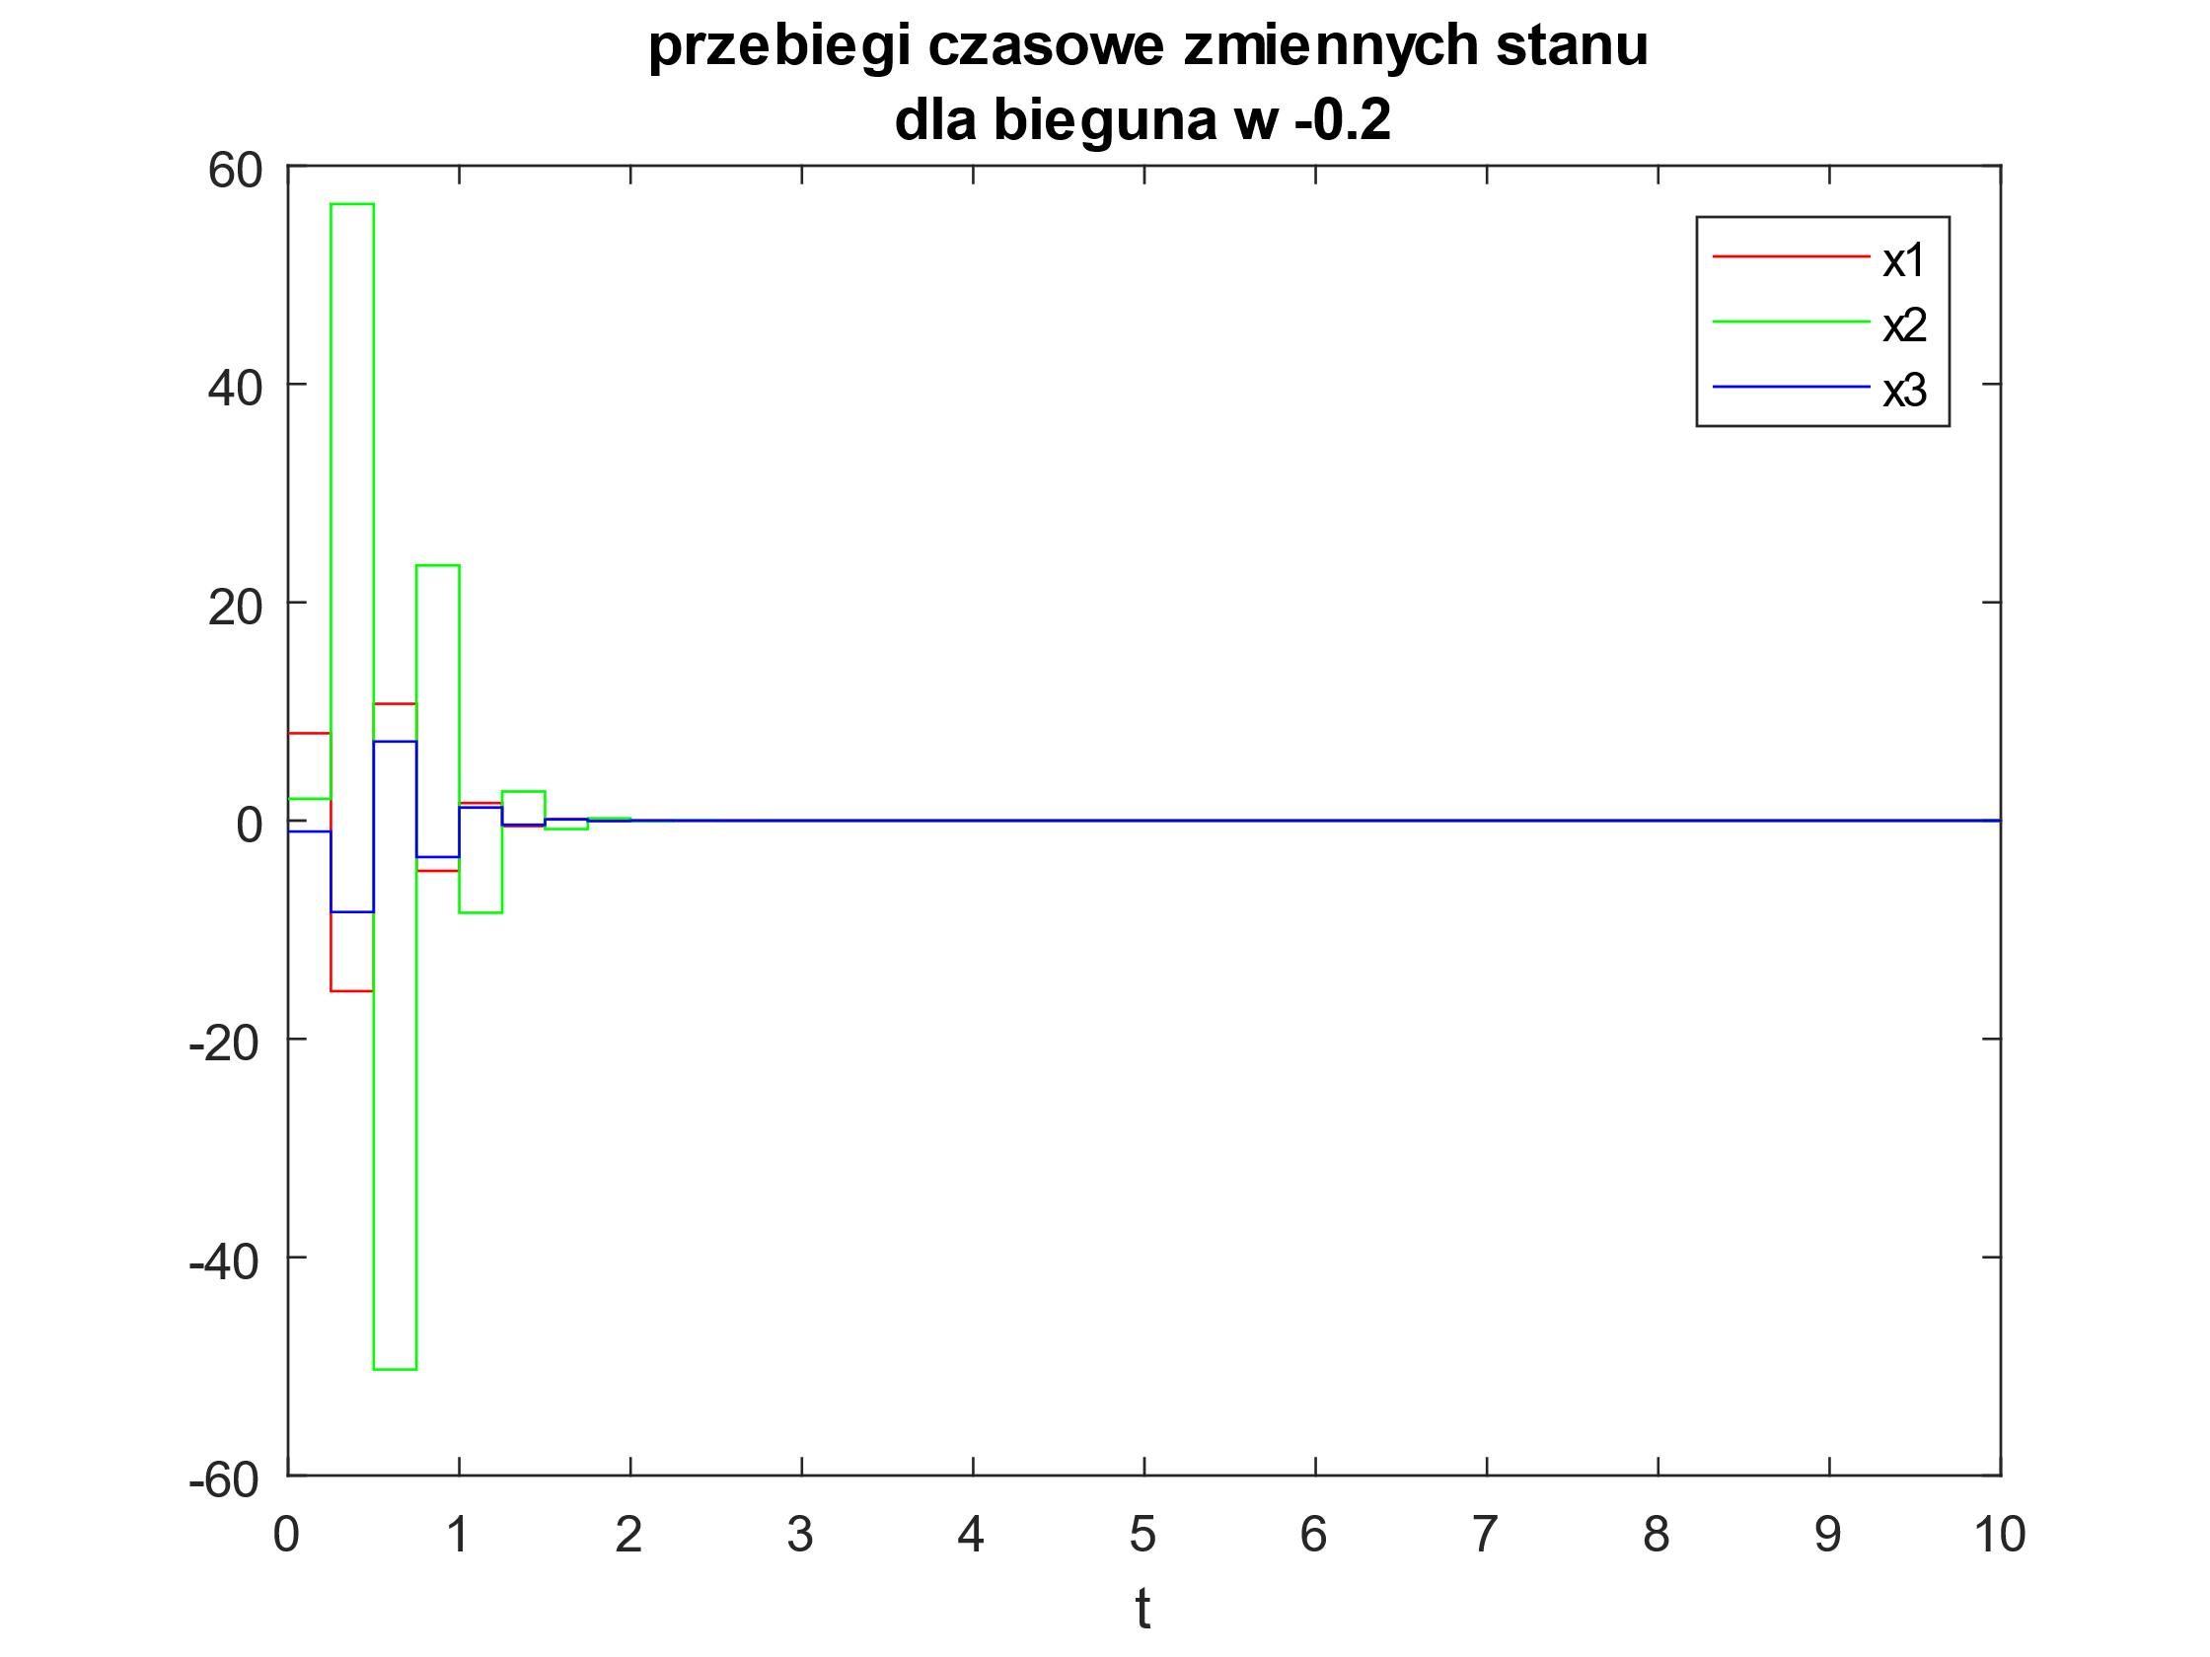

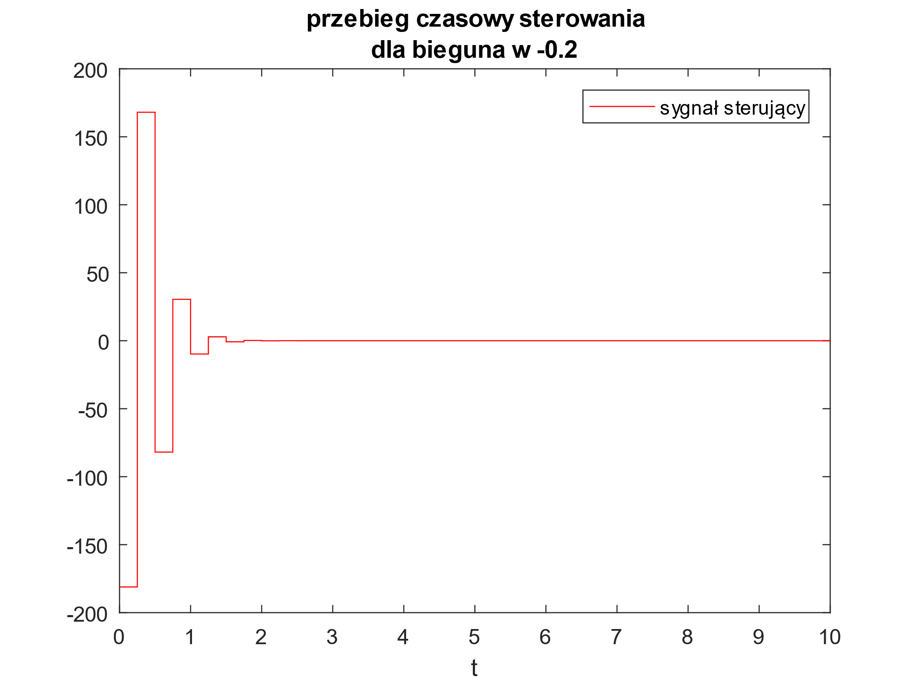

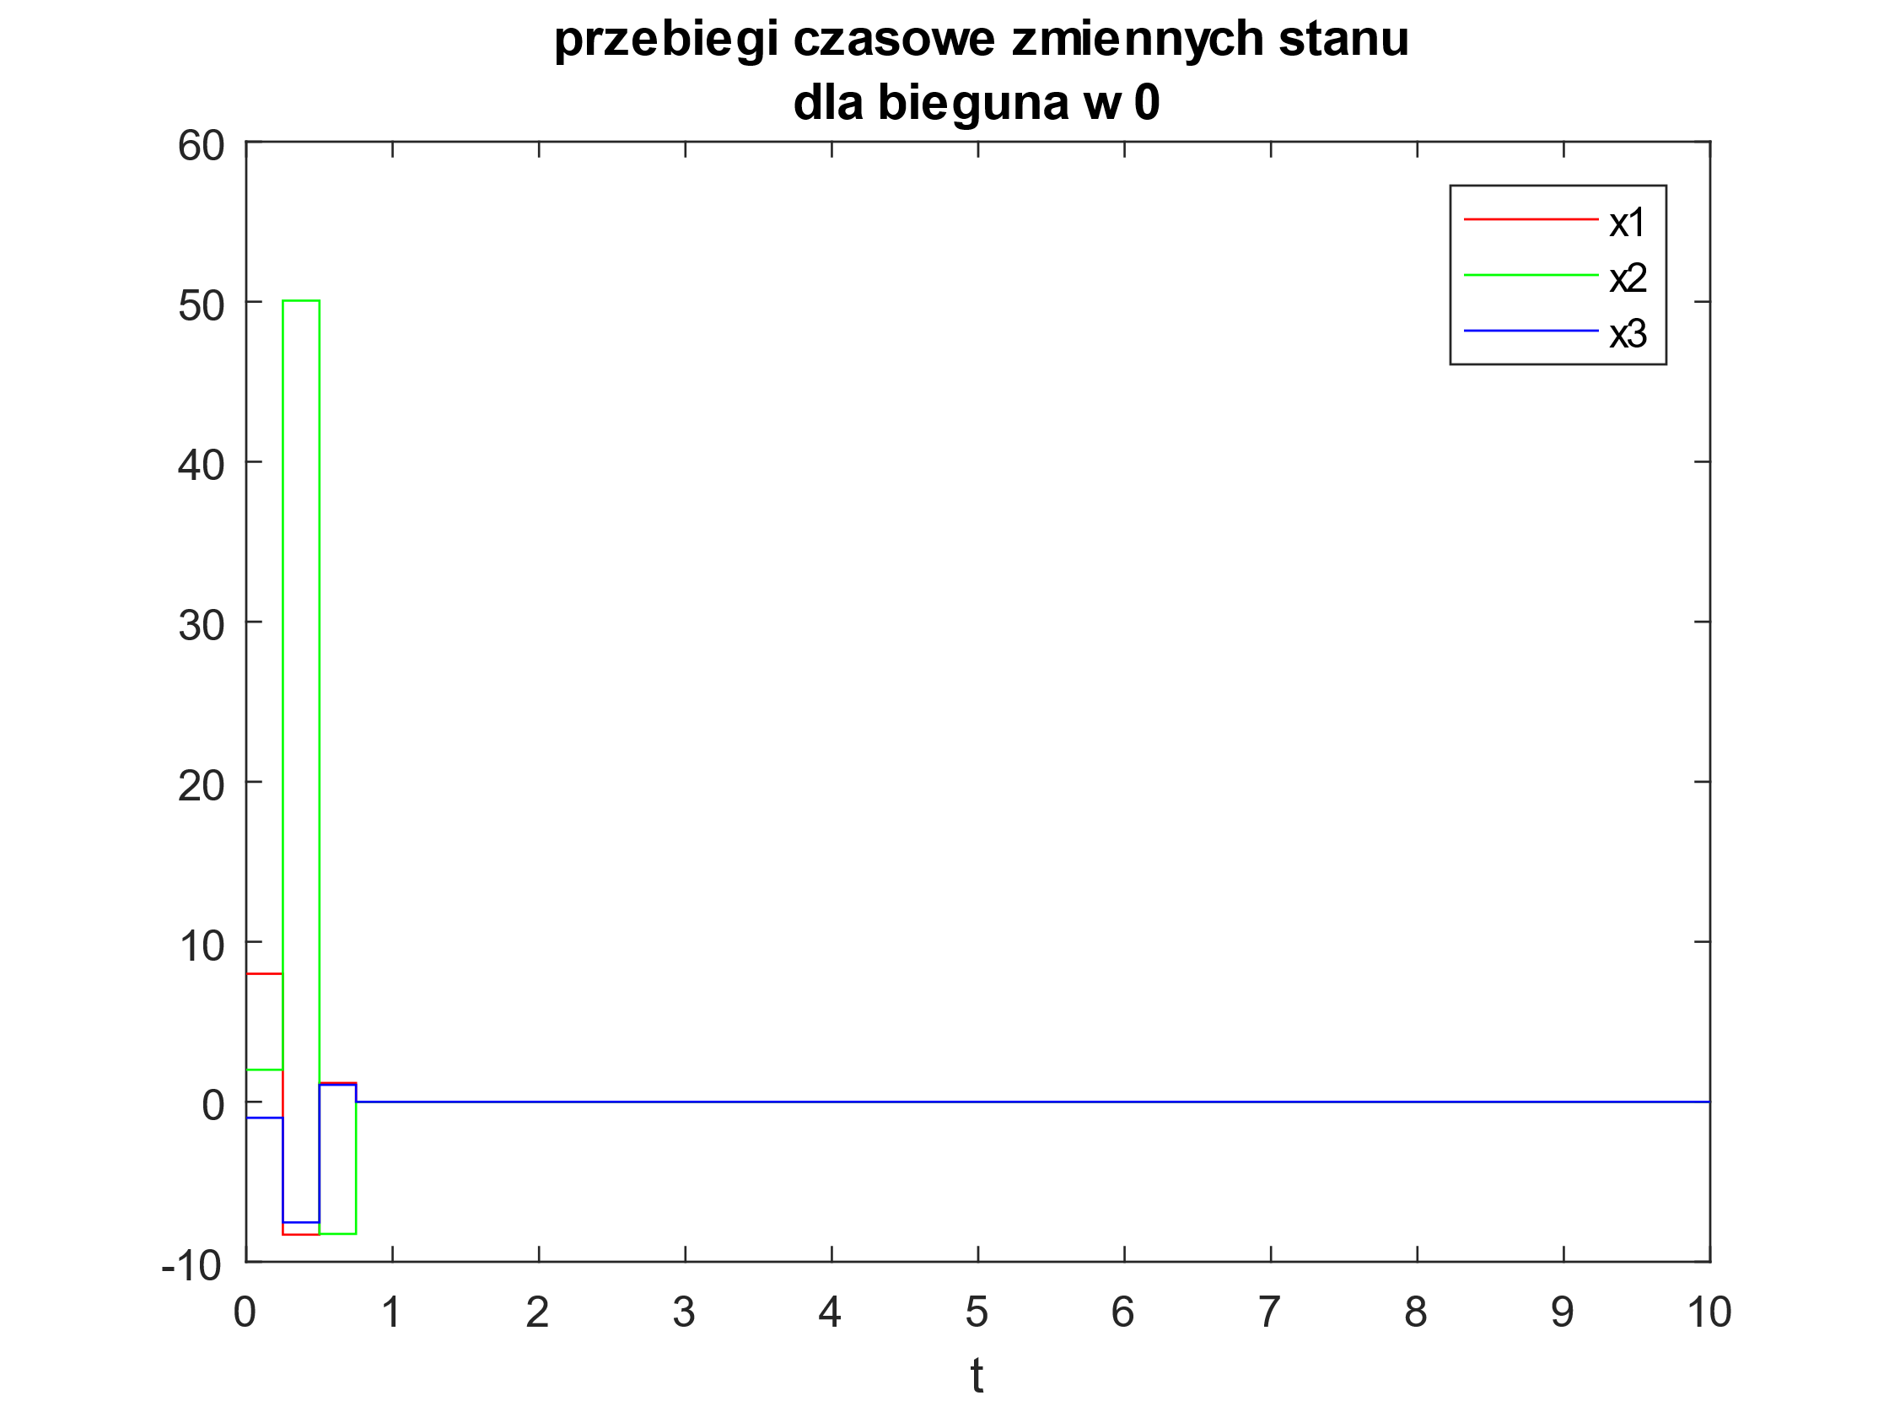

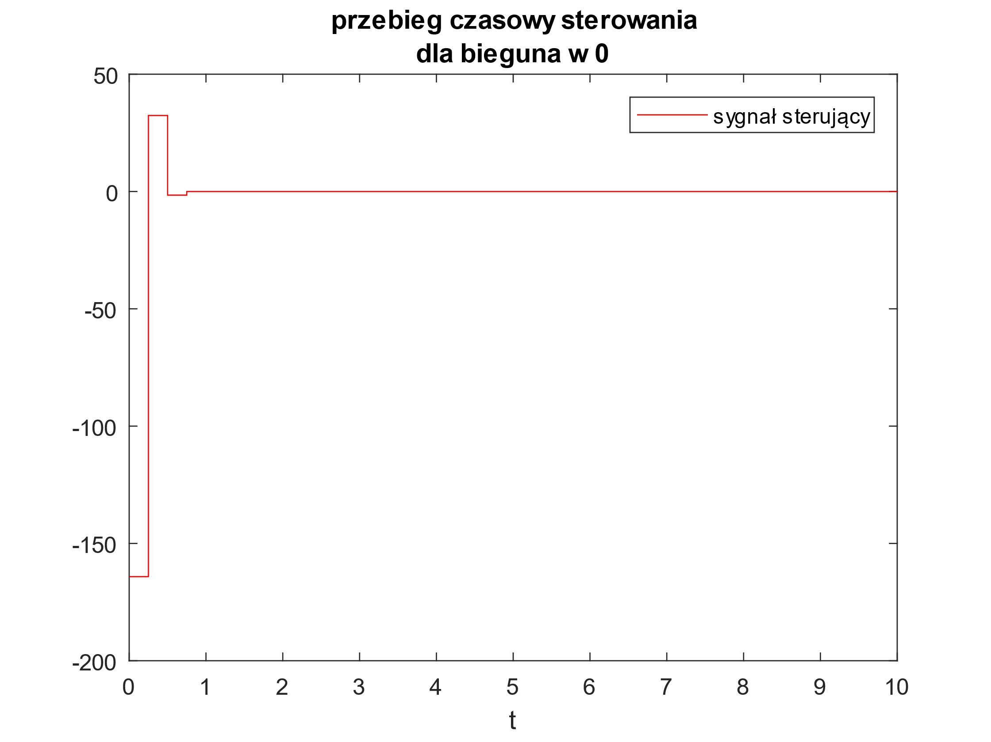

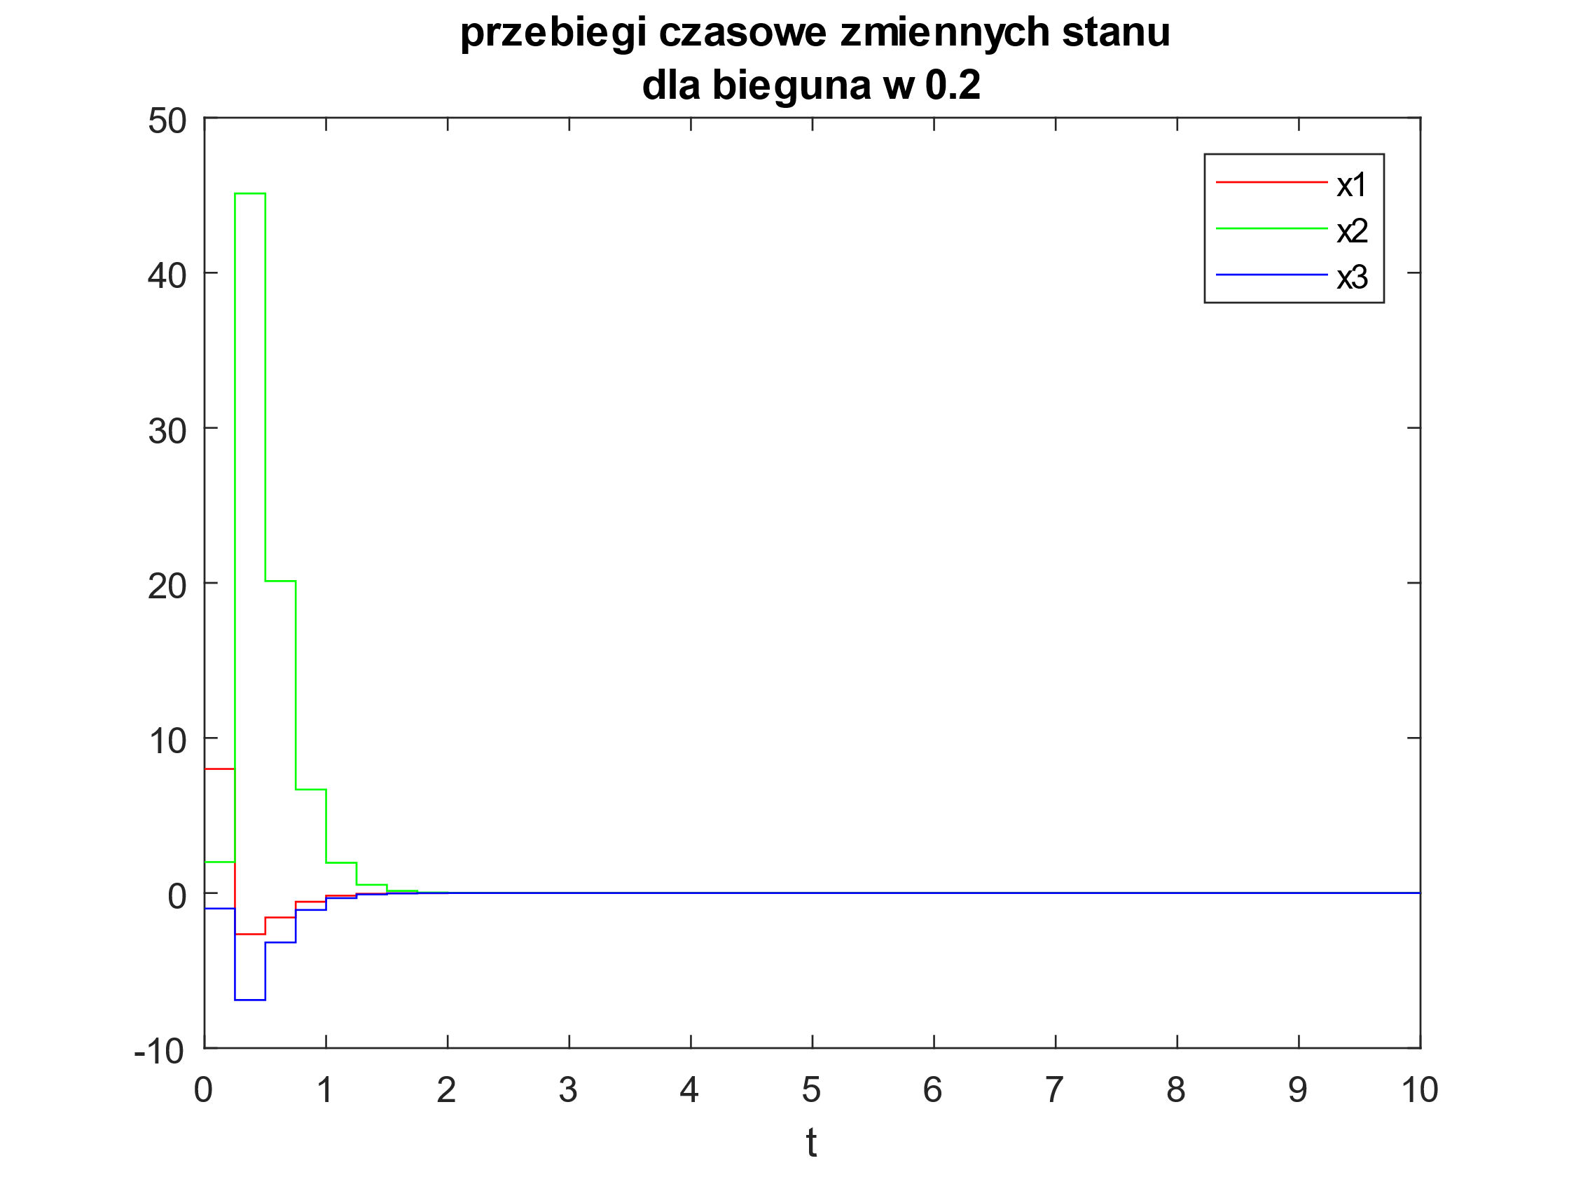

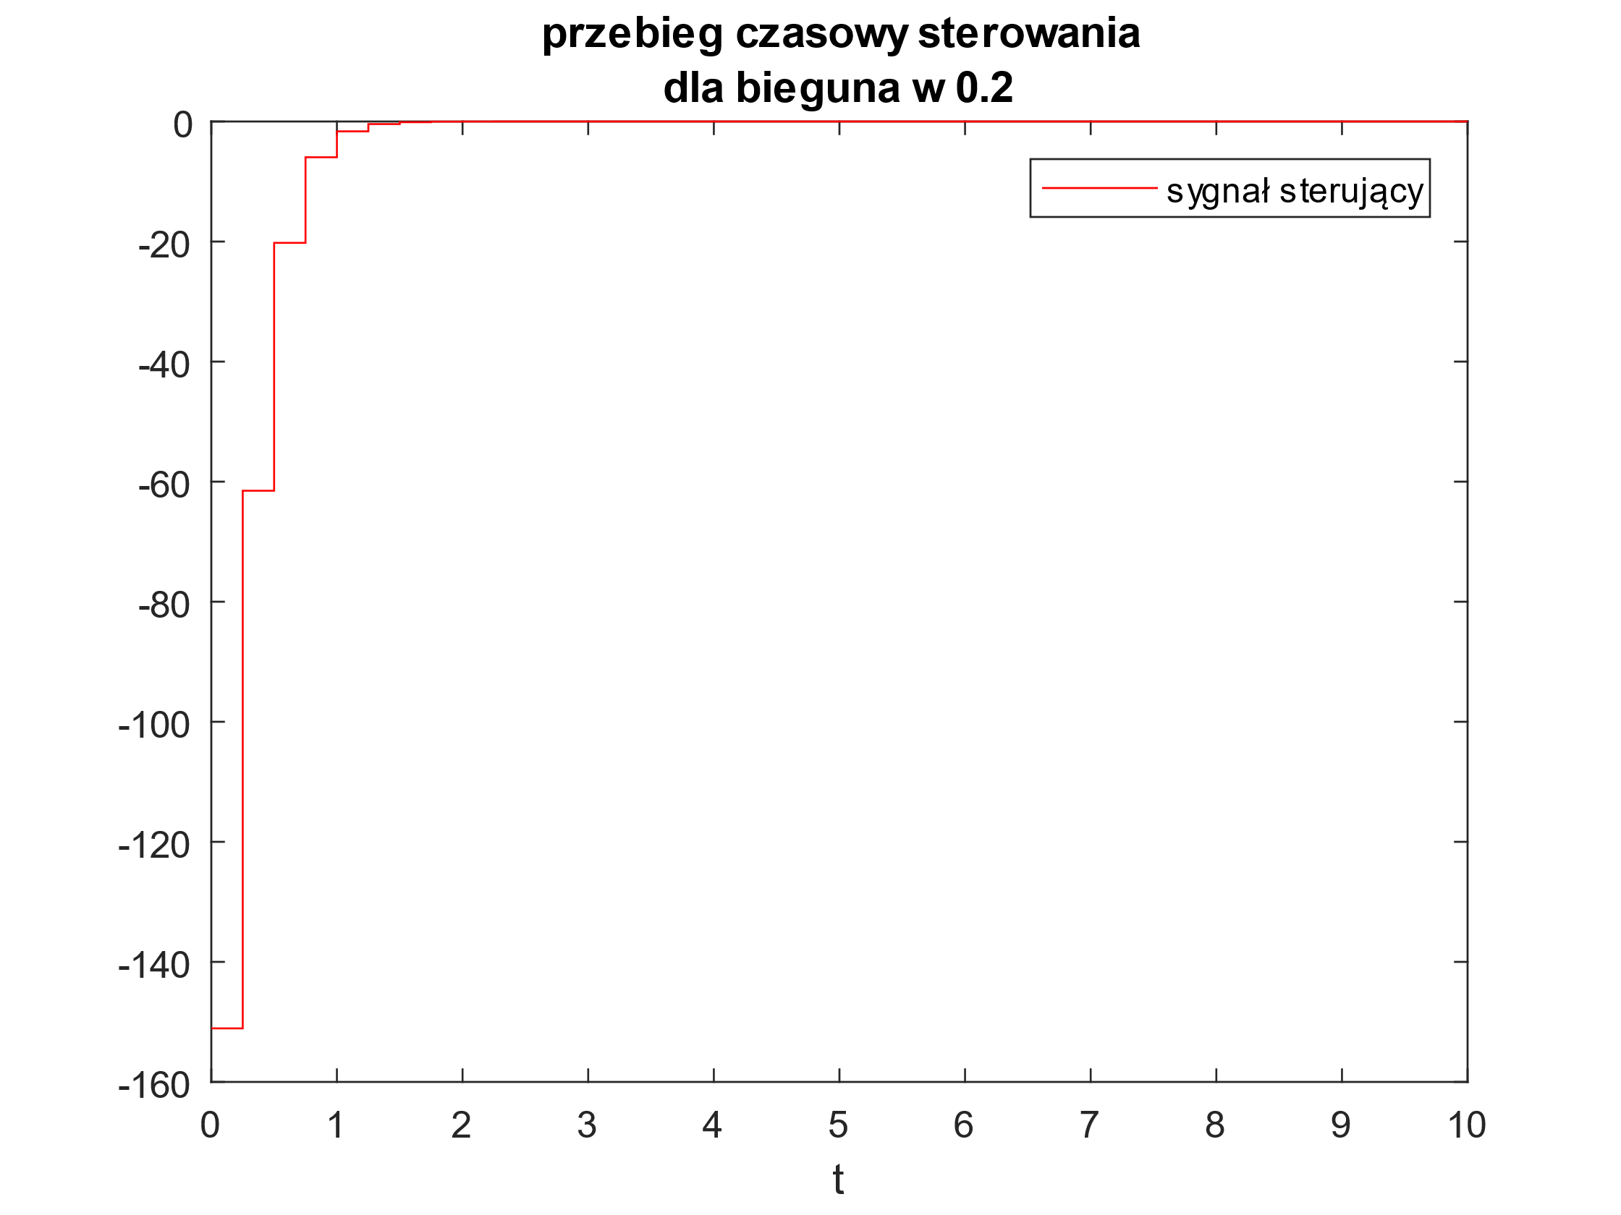

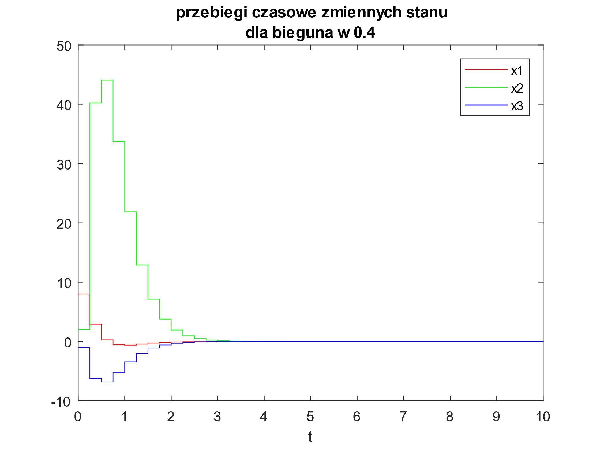

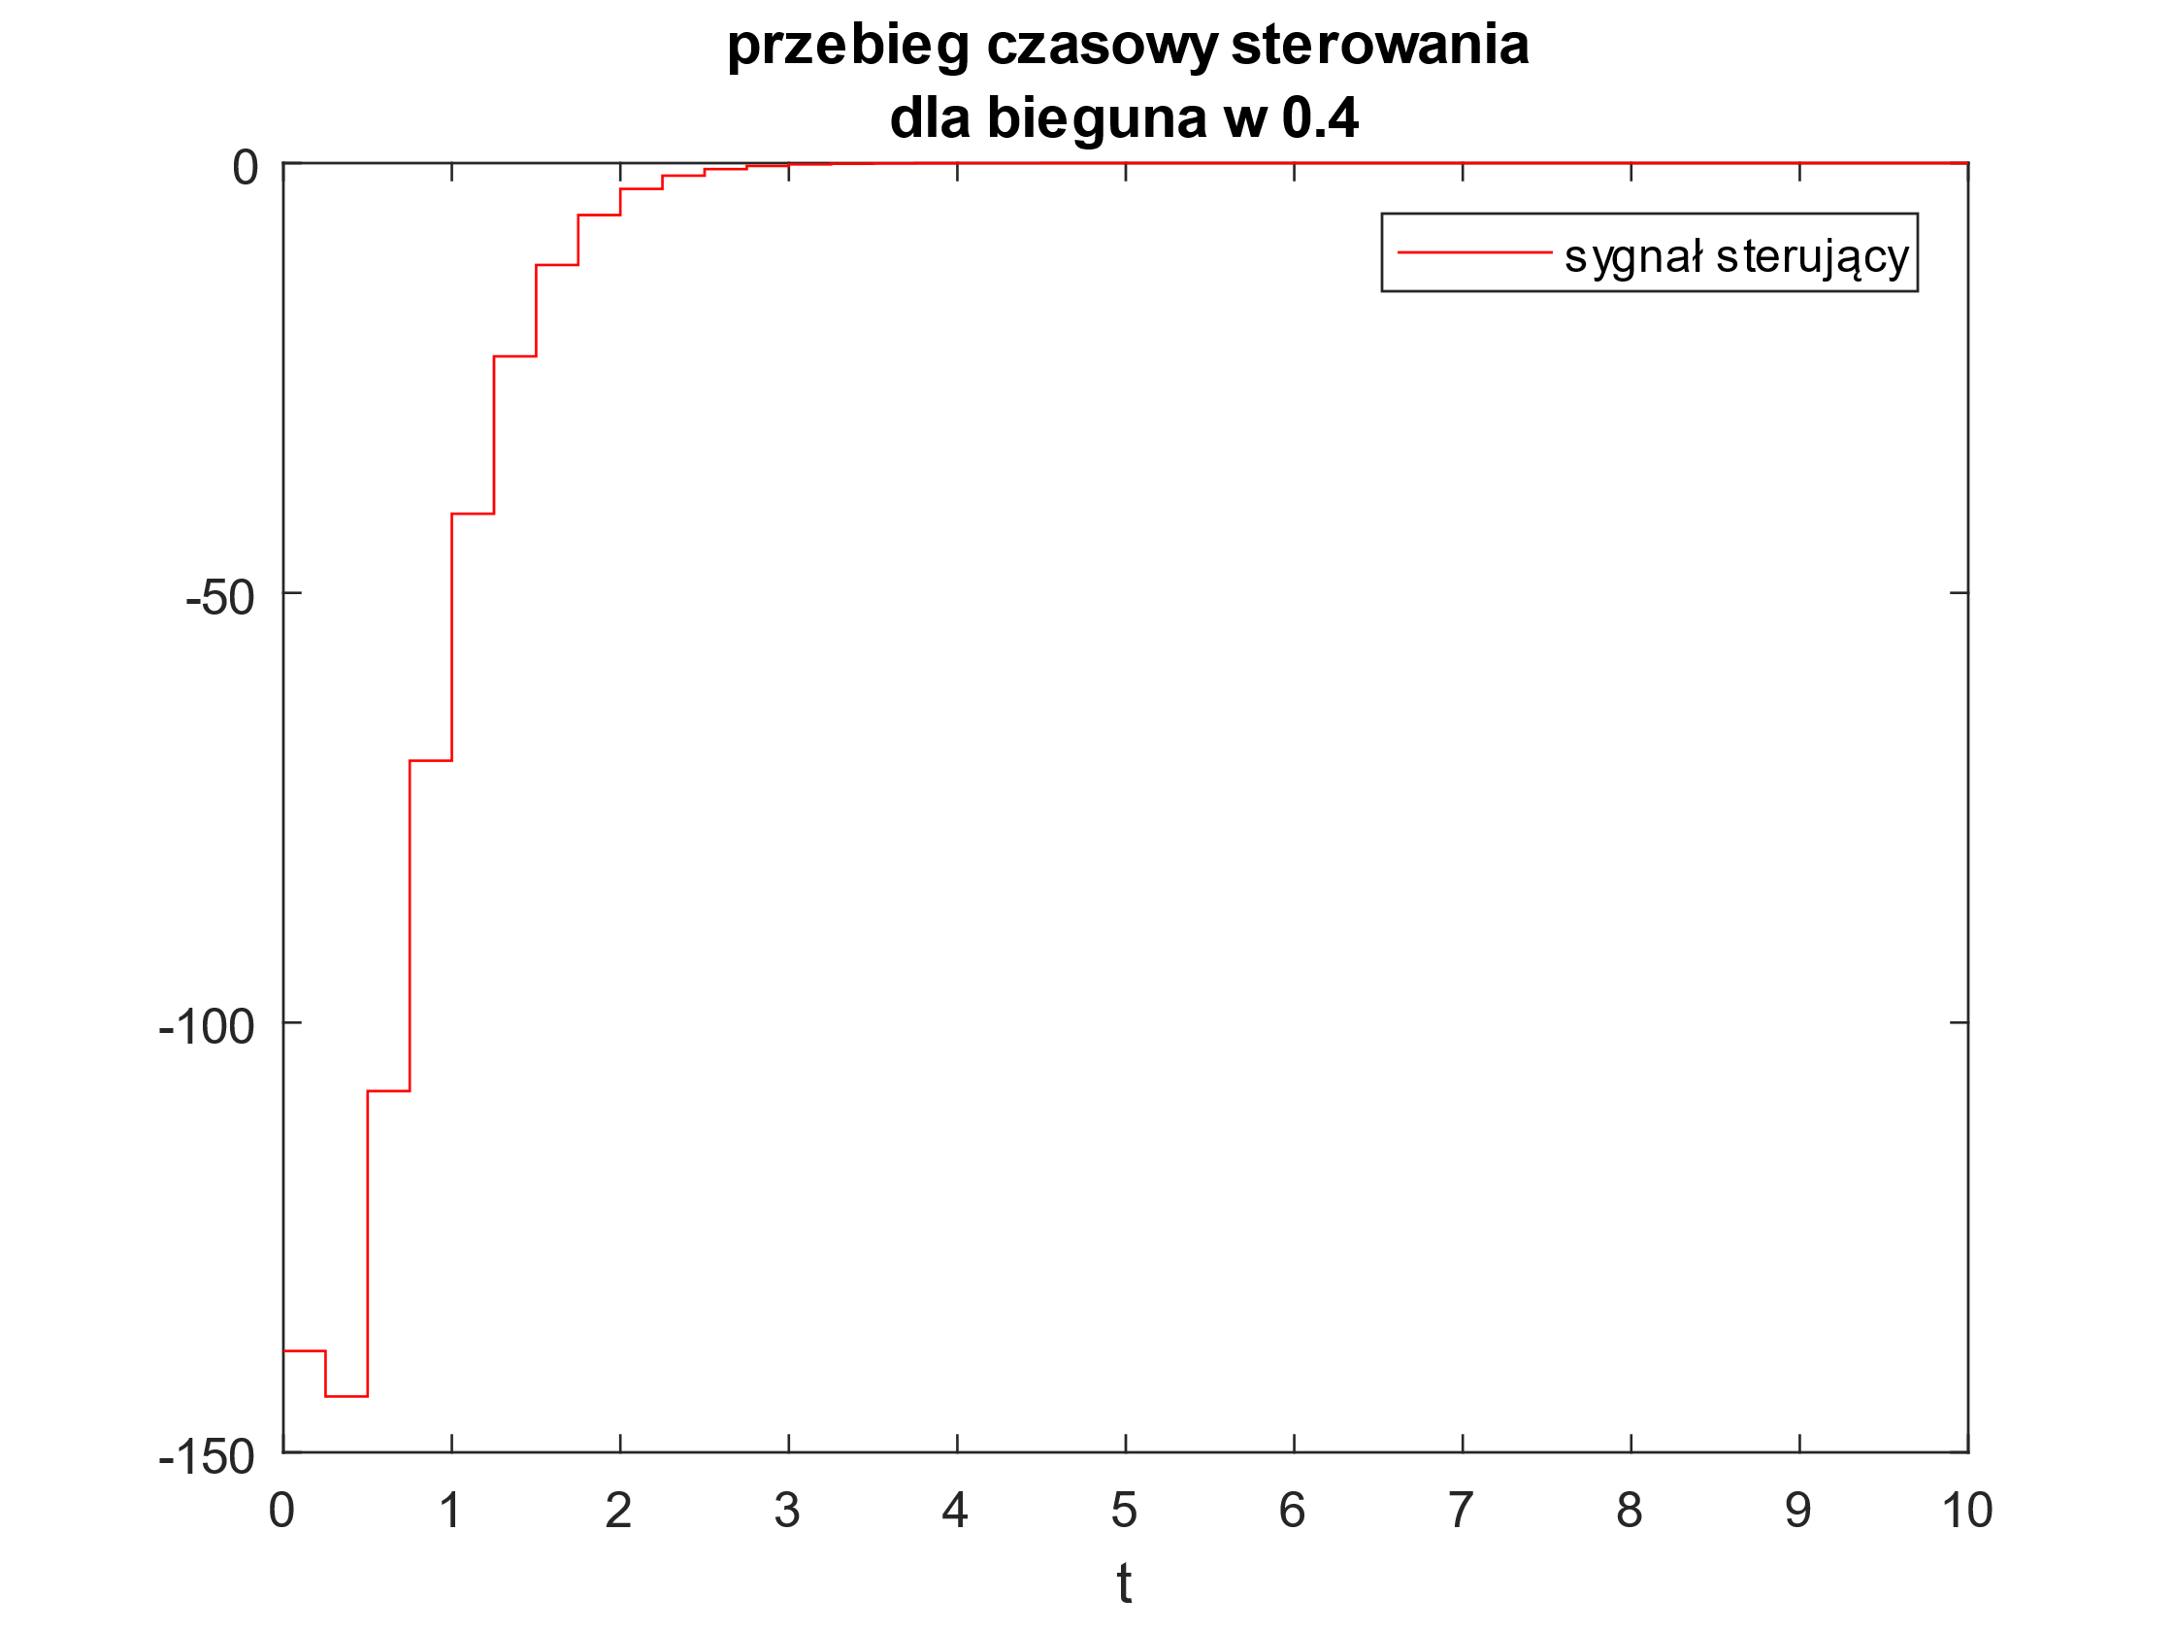

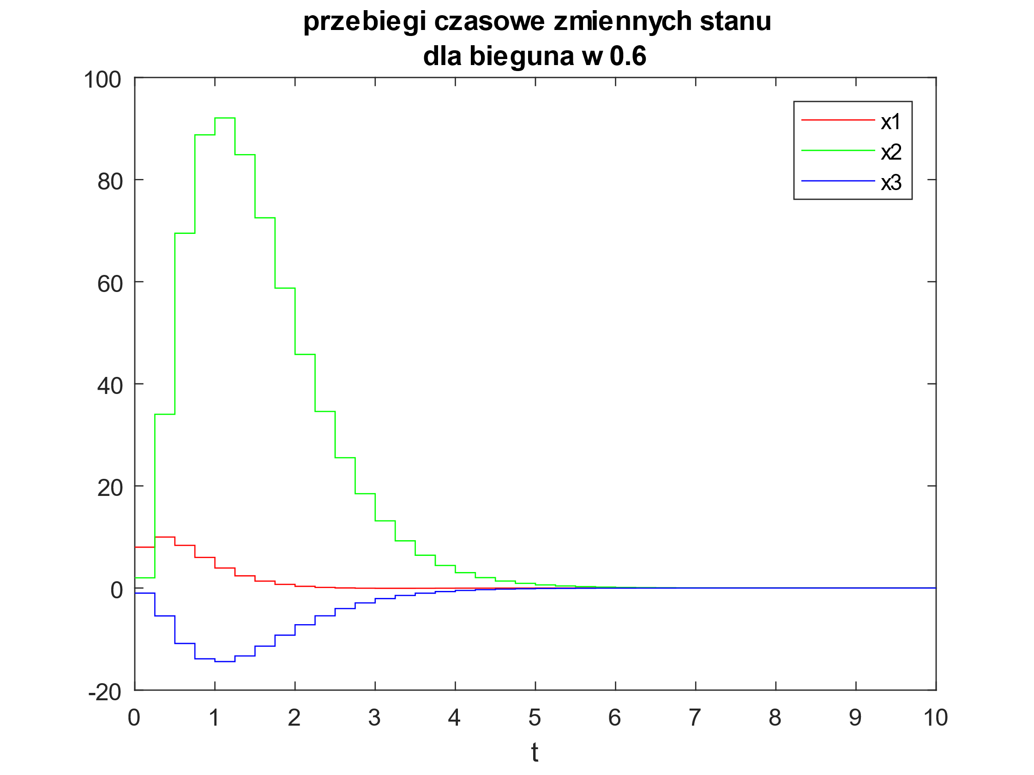

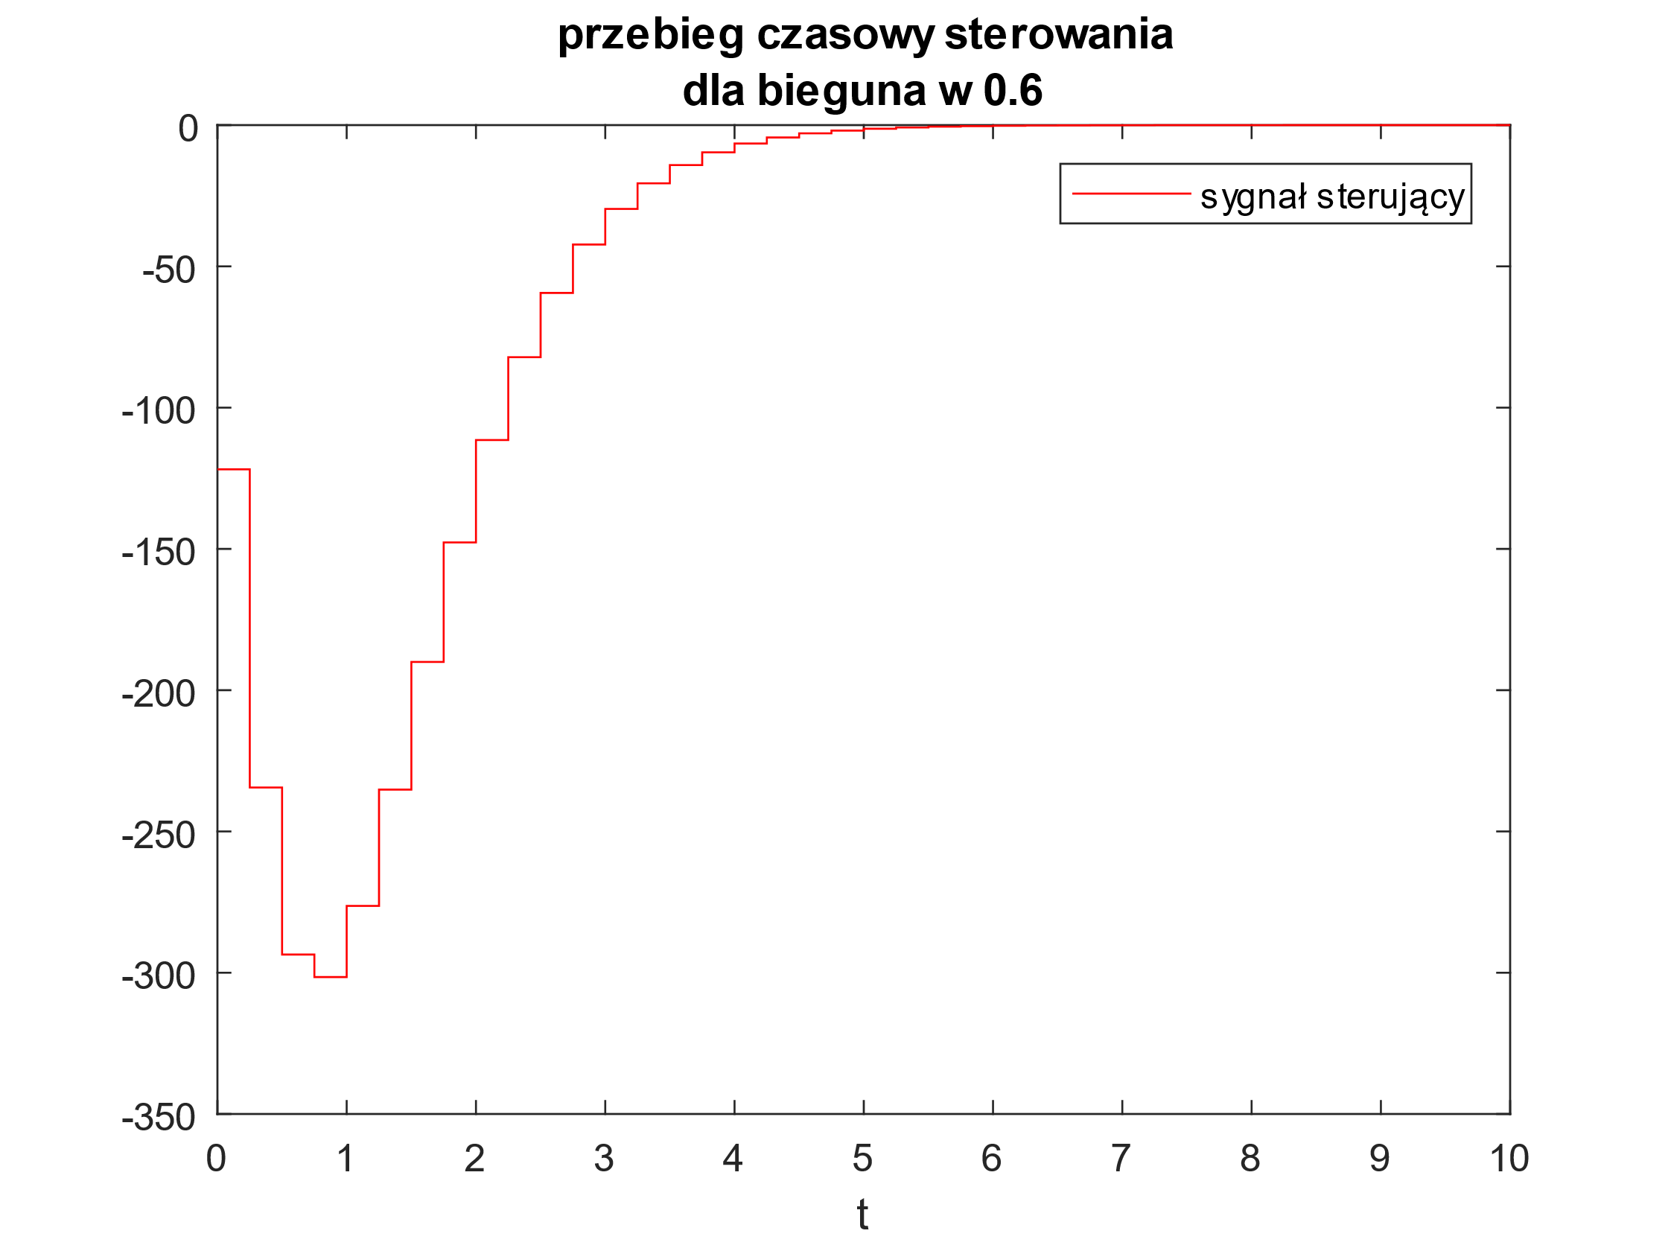

### Analiza wyników

Można zauważyć, że im mniejsza wartość biegunów, tym regulatora zachowywał się bardziej „agresywnie”. Zmienne stanu zmieniały się gwałtowniej wraz ze spadkiem wartości bieguna. Powodowało to skracanie czasu powrotu do wartości zadanej, lecz szczególnie przy ujemnych wartościach wprowadzało duże oscylacje, wydłużając czas, po jakim wartości stabilizowały się. Wartości sygnału sterującego również oscylowały, osiągając przy tym duże wartości. Dla biegunów dodatnich oscylacje praktycznie nie występowały. Co więcej, sygnał sterujący osiągnął w badanych przykładach wartość maksymalna w granicach 150, gdzie przy biegunie w -0,4 było to niemal 400. Sytuacja zmieniła się jednak przy biegunie 0,6. Można by się było spodziewać, że dalsze spowalnianie regulacji będzie łagodzić sygnały na sterowaniu. Wartość ta osiągnęła w tym przypadku aż 300. Może to być spowodowane faktem, że regulatory agresywniejsze, np. w przypadku bieguna w 0,2, od początku działania miały bardzo dużą wartość, niemal -150, co od razu powodowało dążenie układu do stanu równowagi. Regulator wolniejszy w pierwszej chwili podał wartość około -120, co okazało się być za mało do doprowadzenia układu do równowagi (można zaobserwować, że sygnał x1 w tym przypadku w pierwszej chwili jeszcze bardziej oddala się od zera)

Szczególny przypadek miał miejsce dla wszystkich biegunów znajdujących się w zerze. Czas regulacji był tam bowiem najmniejszy, jednak kosztem dużego przeregulowania. Można się zastanowić, czy taki układ regulacji jest w ogóle możliwy do zrealizowania. Odpowiednik takiej transmitancji w czasie ciągłym ma bowiem bieguny w minus nieskończoności, co może budzić wątpliwości. W celu uzyskania zerowych biegunów, $\det\left(A-BK\right)=0$. Tak zdefiniowany wektor K ma jednak skończone, rzeczywiste wartości. Wartość sygnału sterującego osiągała też rozsądne wartości. Na podstawie wykonanych eksperymentów można więc stwierdzić, że układ taki dałoby się zrealizować.

## Przypadek z trzema różnymi biegunami

Drugim przypadkiem do rozważenia był model z regulatorem zaprojektowanym w taki sposób, aby bieguny były równe:

$$z_{b_{1}}=c$$

$$z_{b_{2}}=a+bi$$

$$z_{b_{3}}=a+bi$$

$$a,b,c∈R$$

Zadaniem było zbadanie wpływu parametrów a oraz b na zachowanie się układu. Przyjęto więc wartość c=0,4 w każdym eksperymencie, a parametry a i b przybierały wartości $\begin{matrix}0,2 & 0,4 & 0,6\end{matrix}$

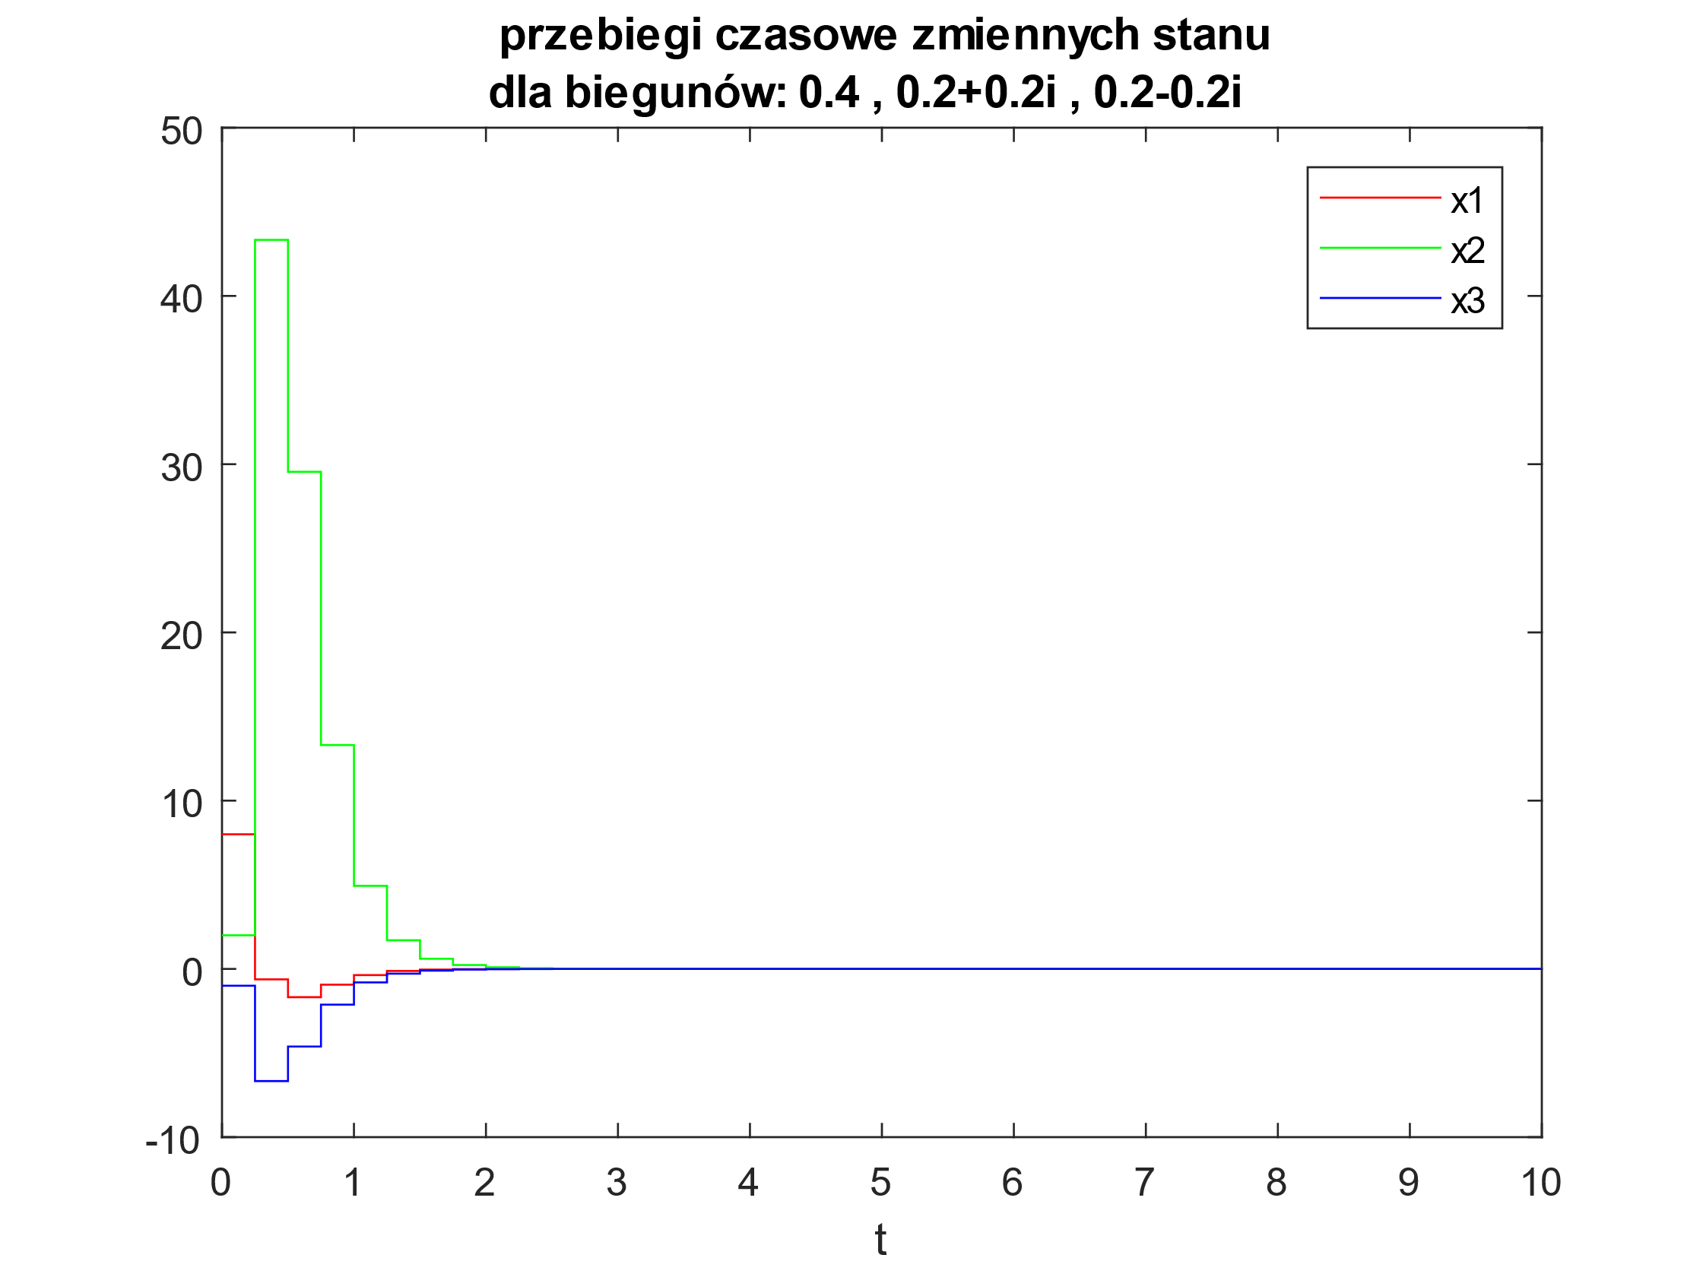

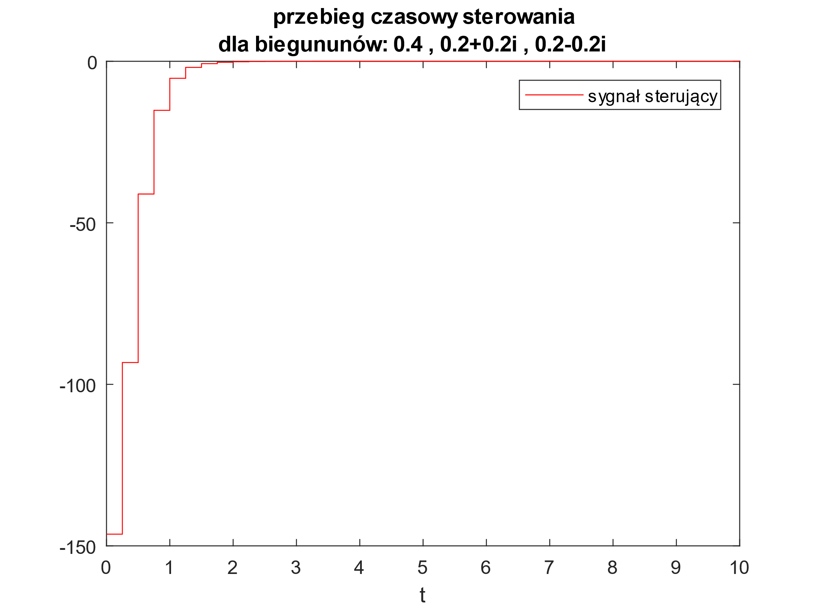

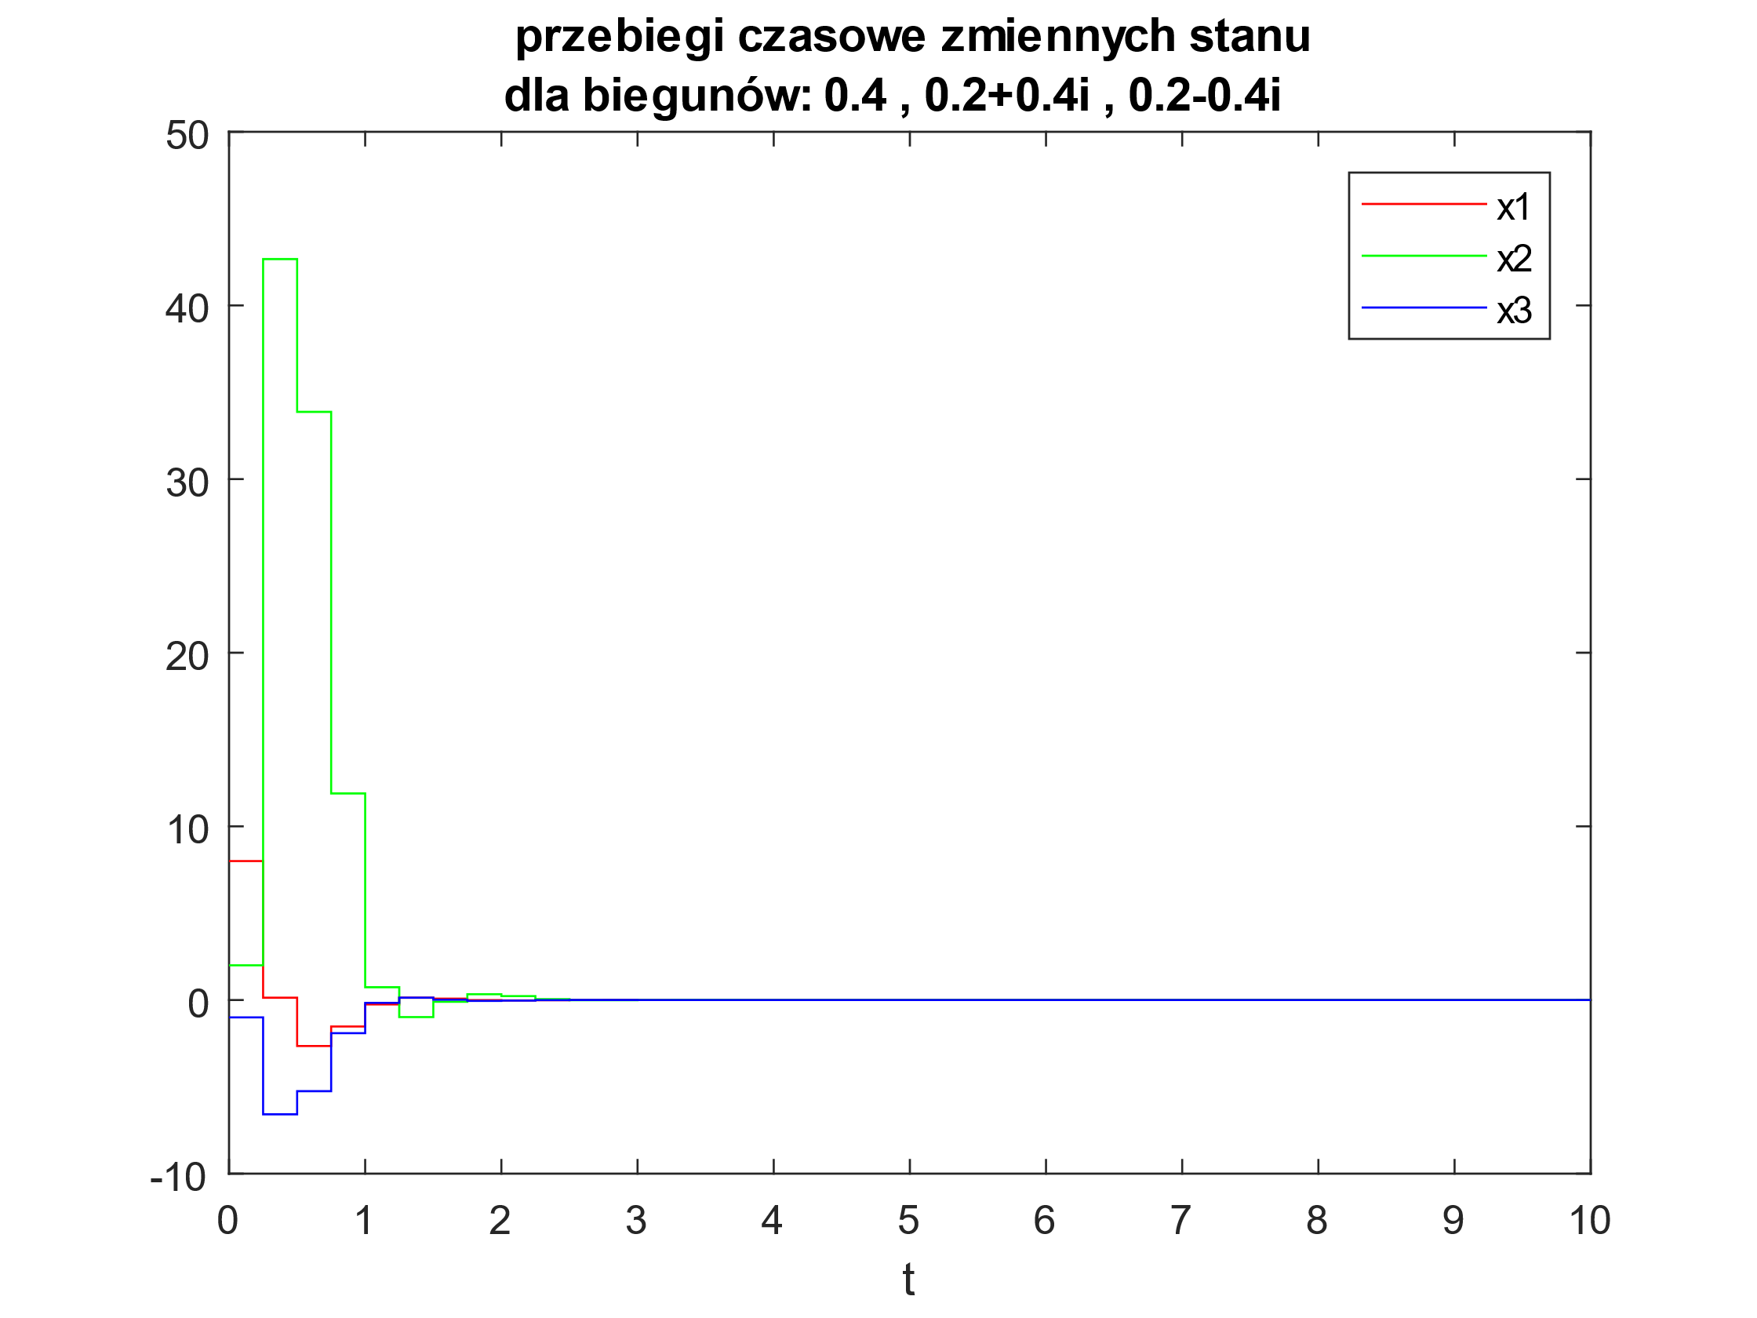

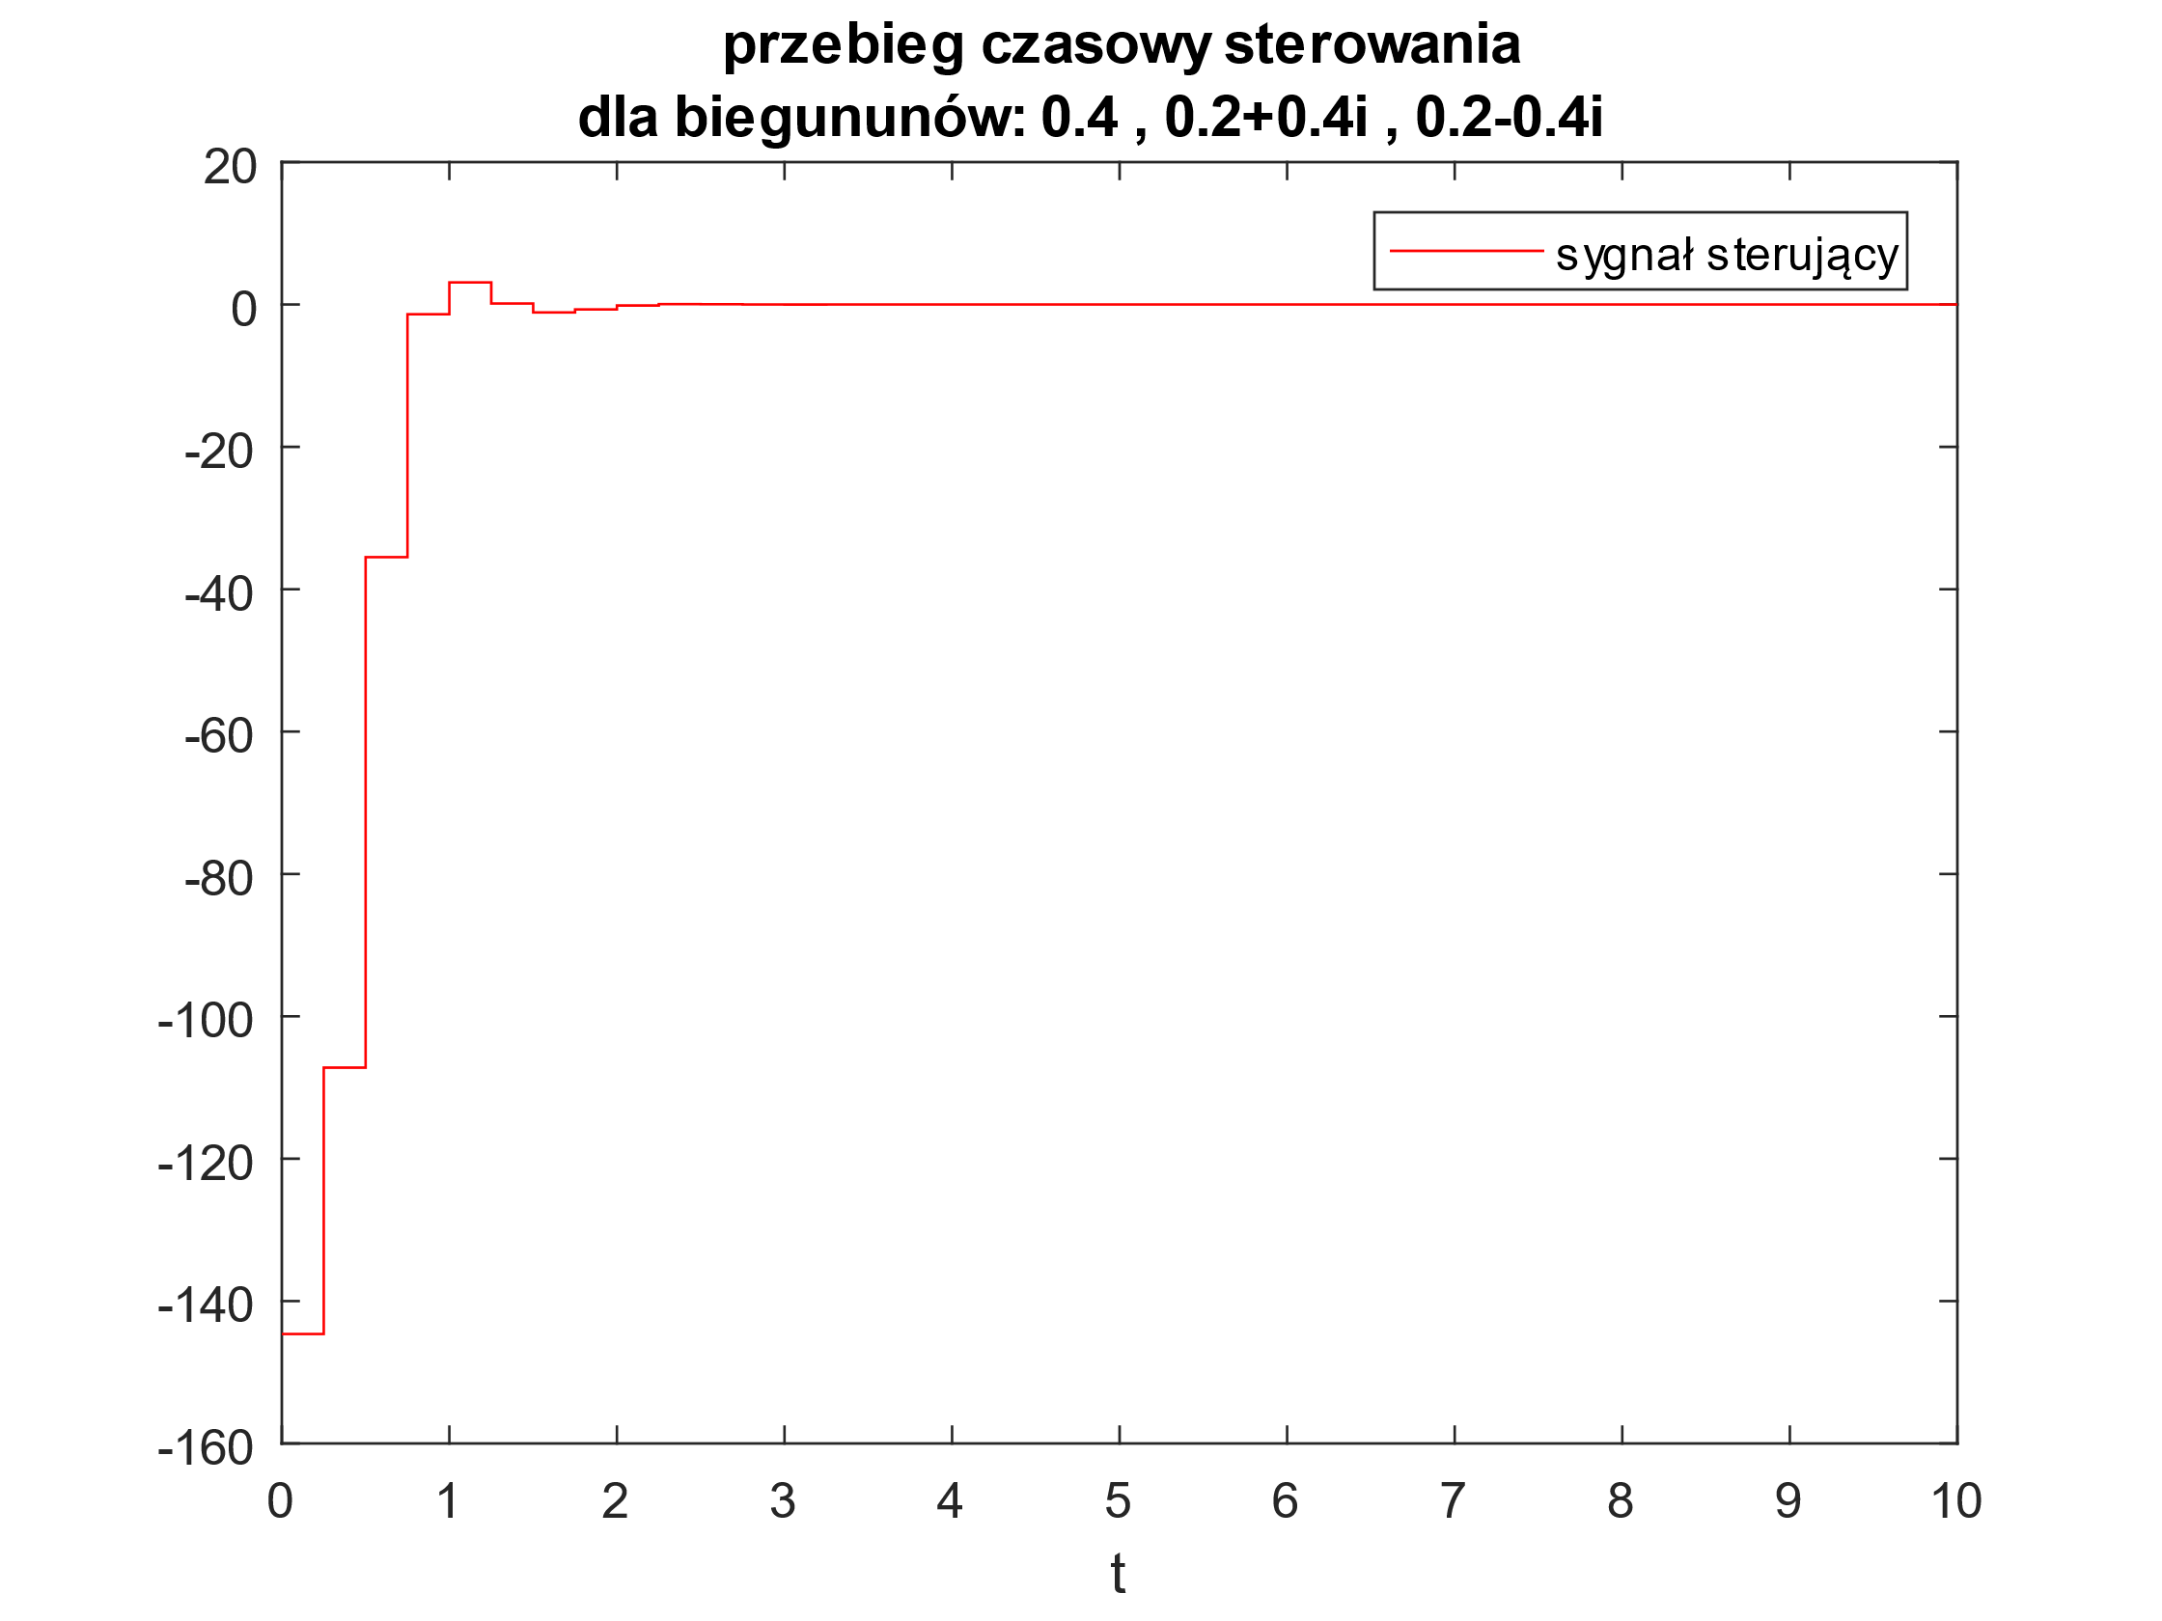

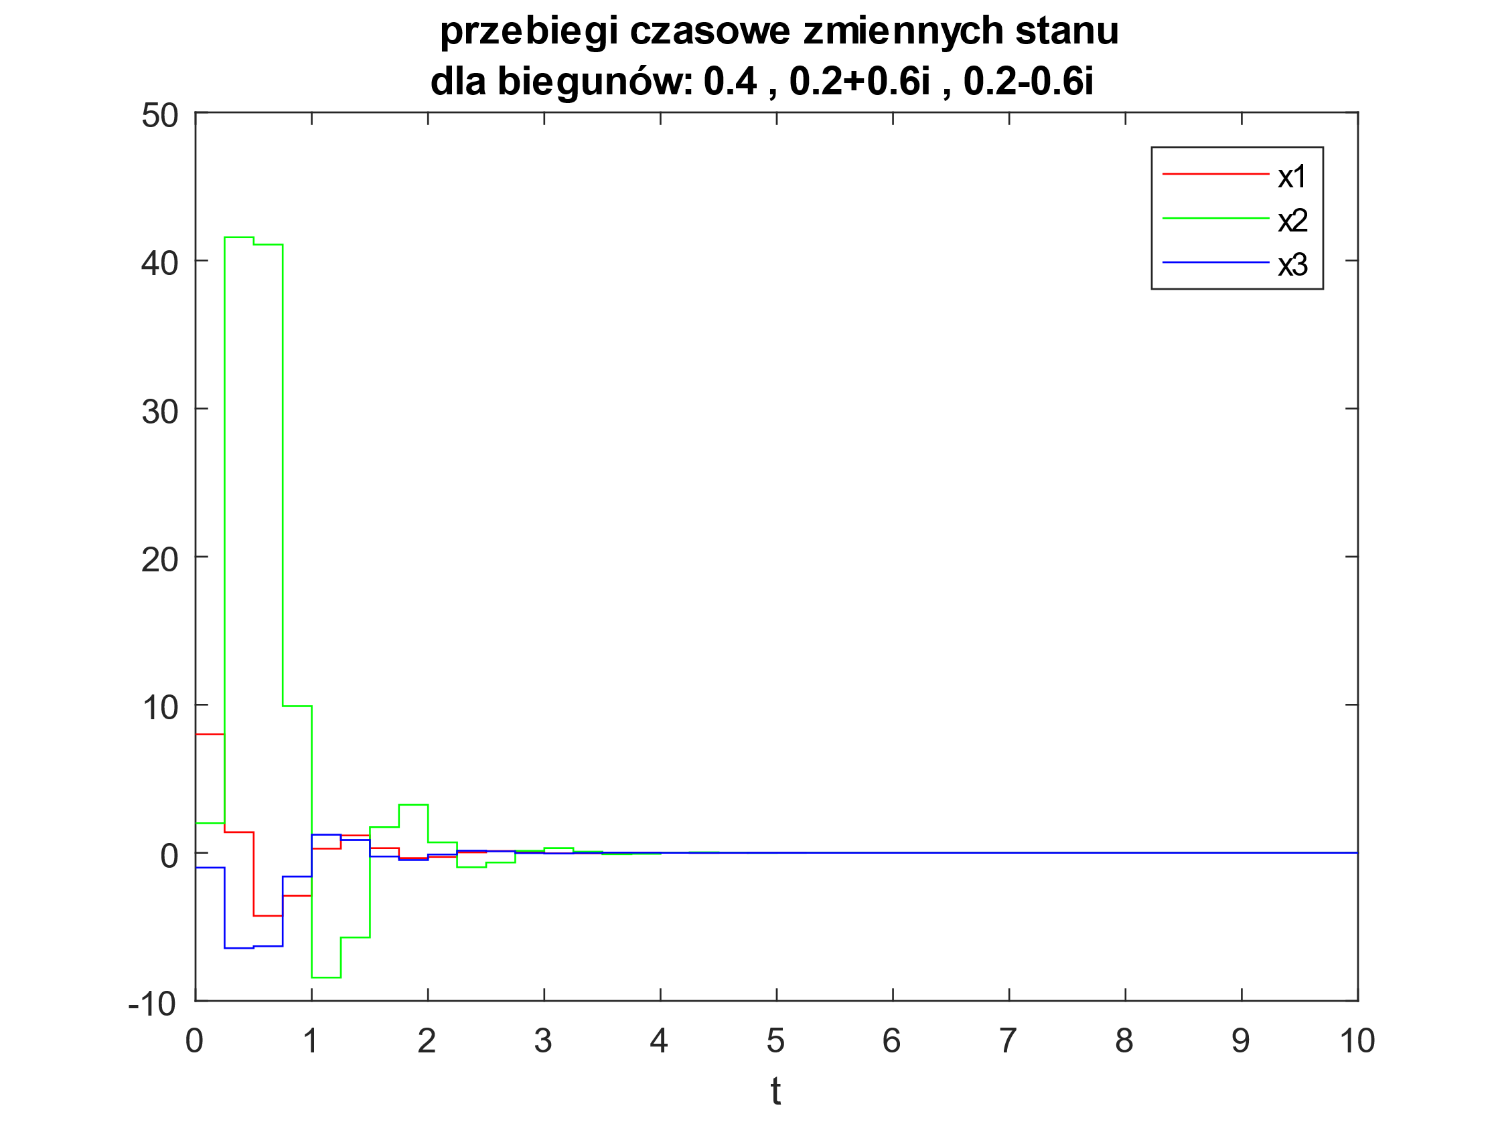

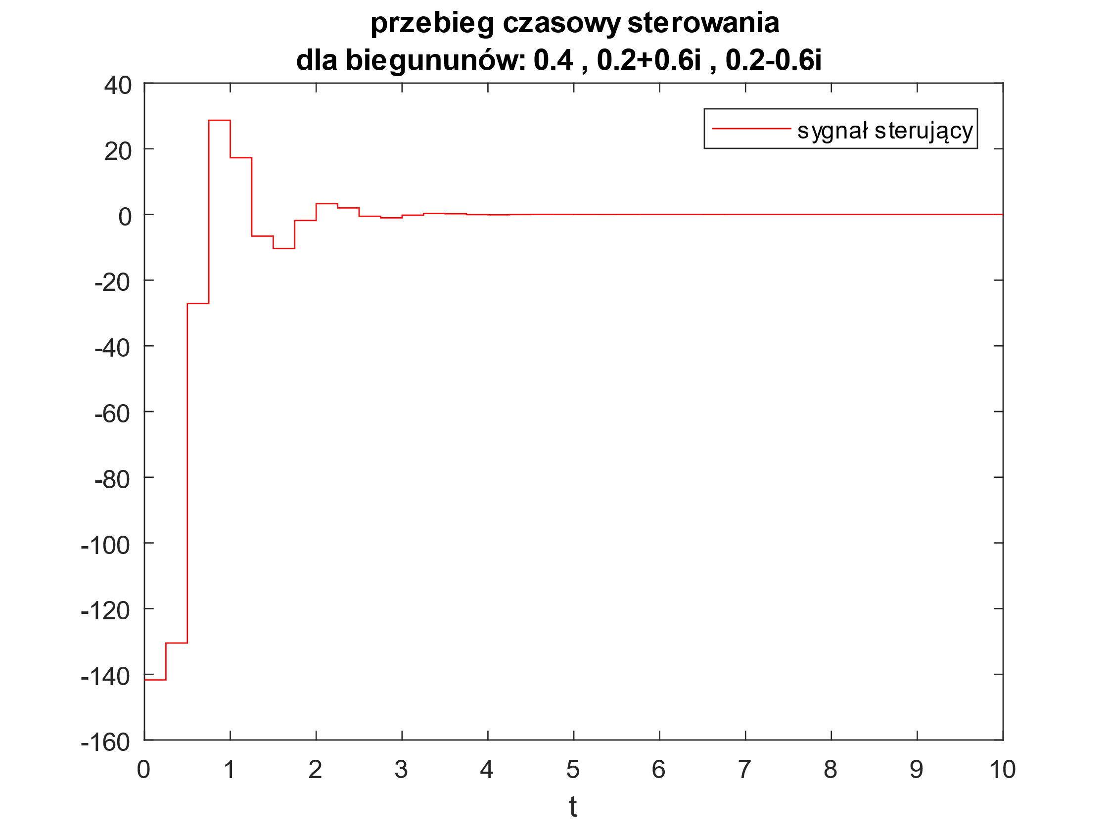

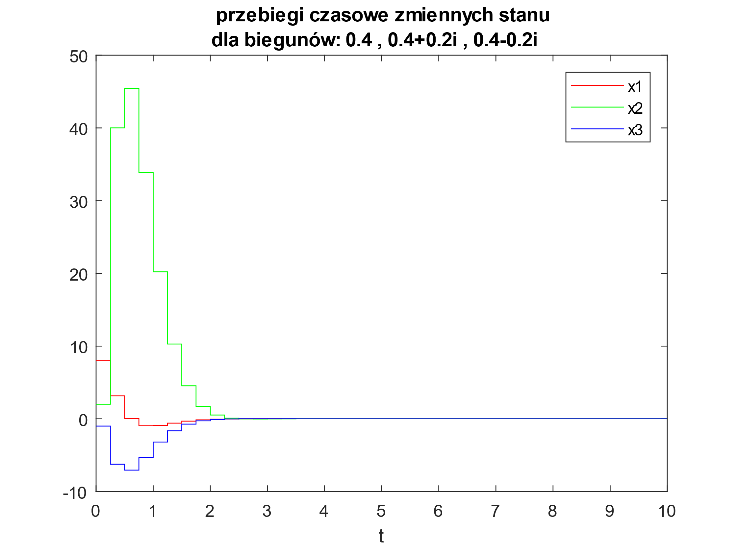

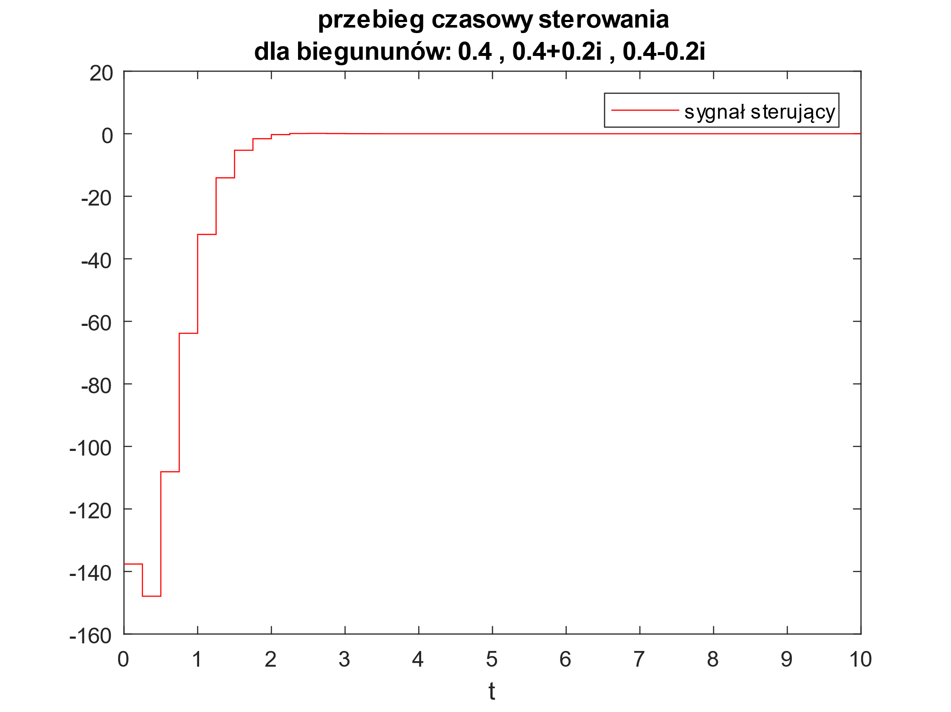

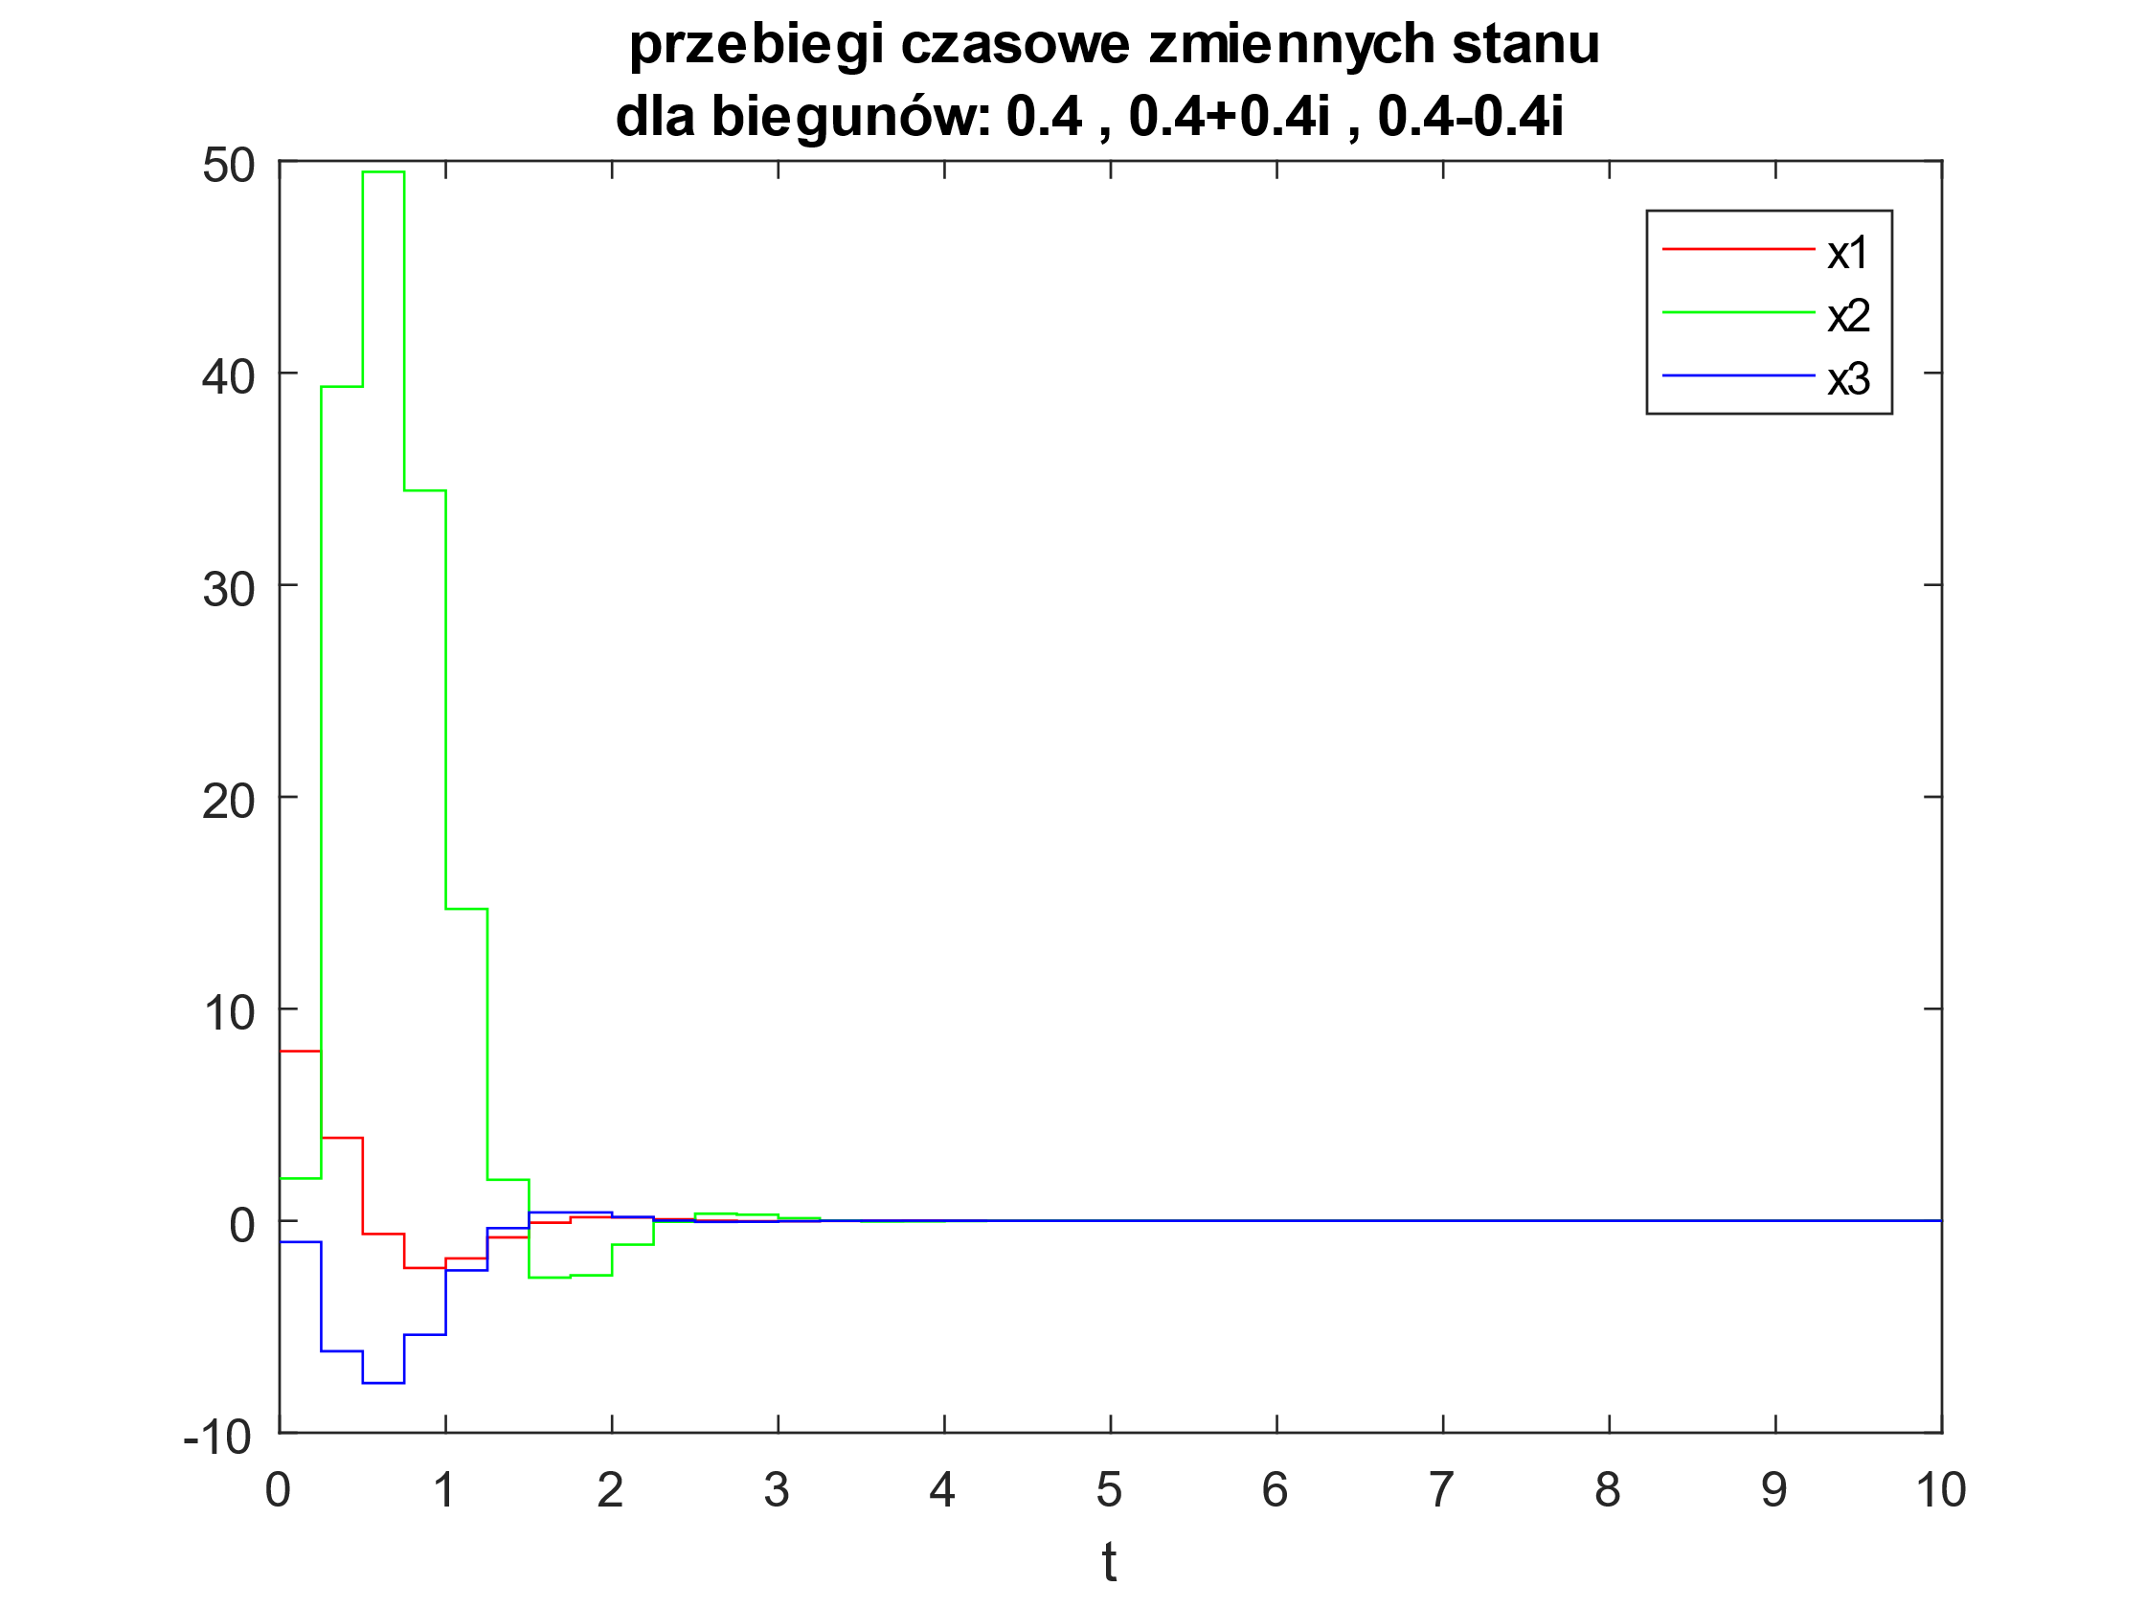

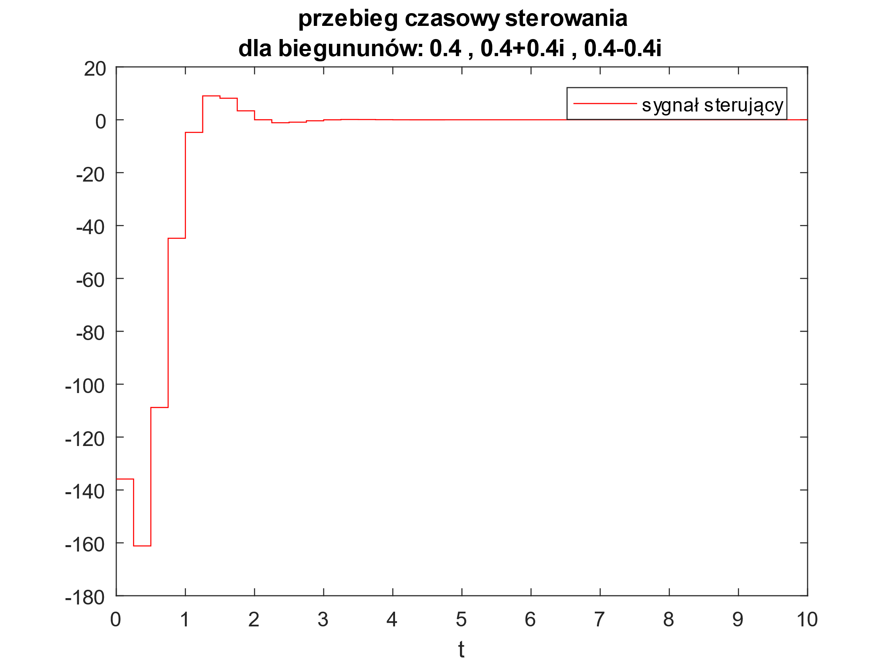

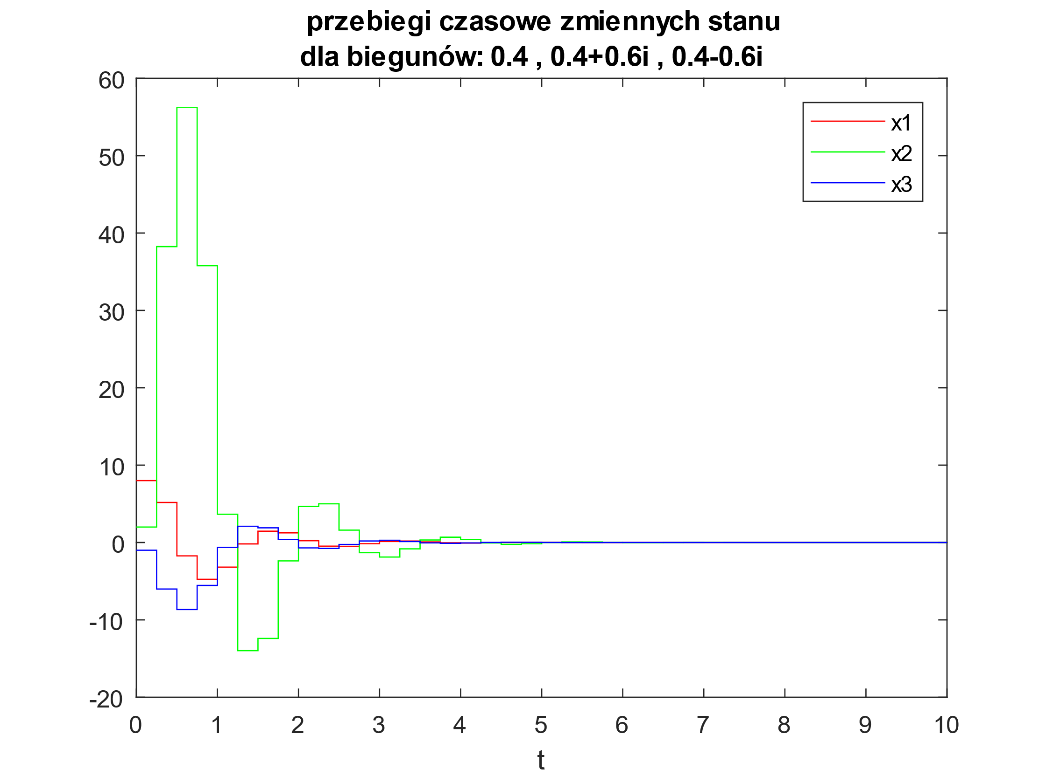

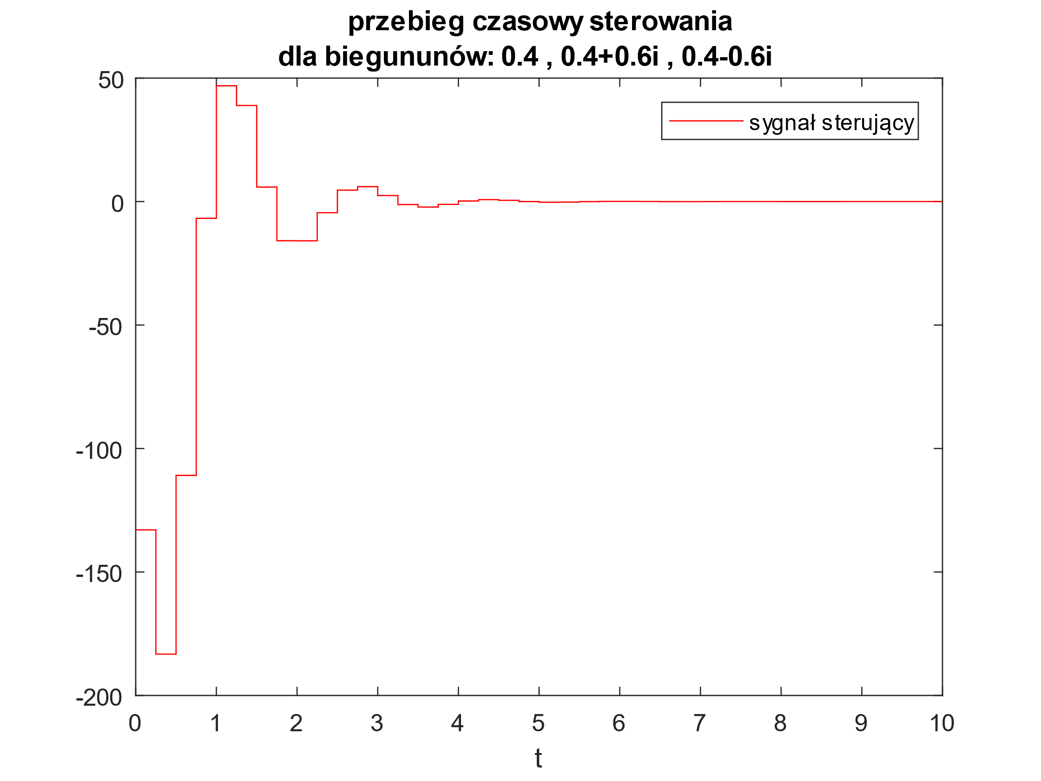

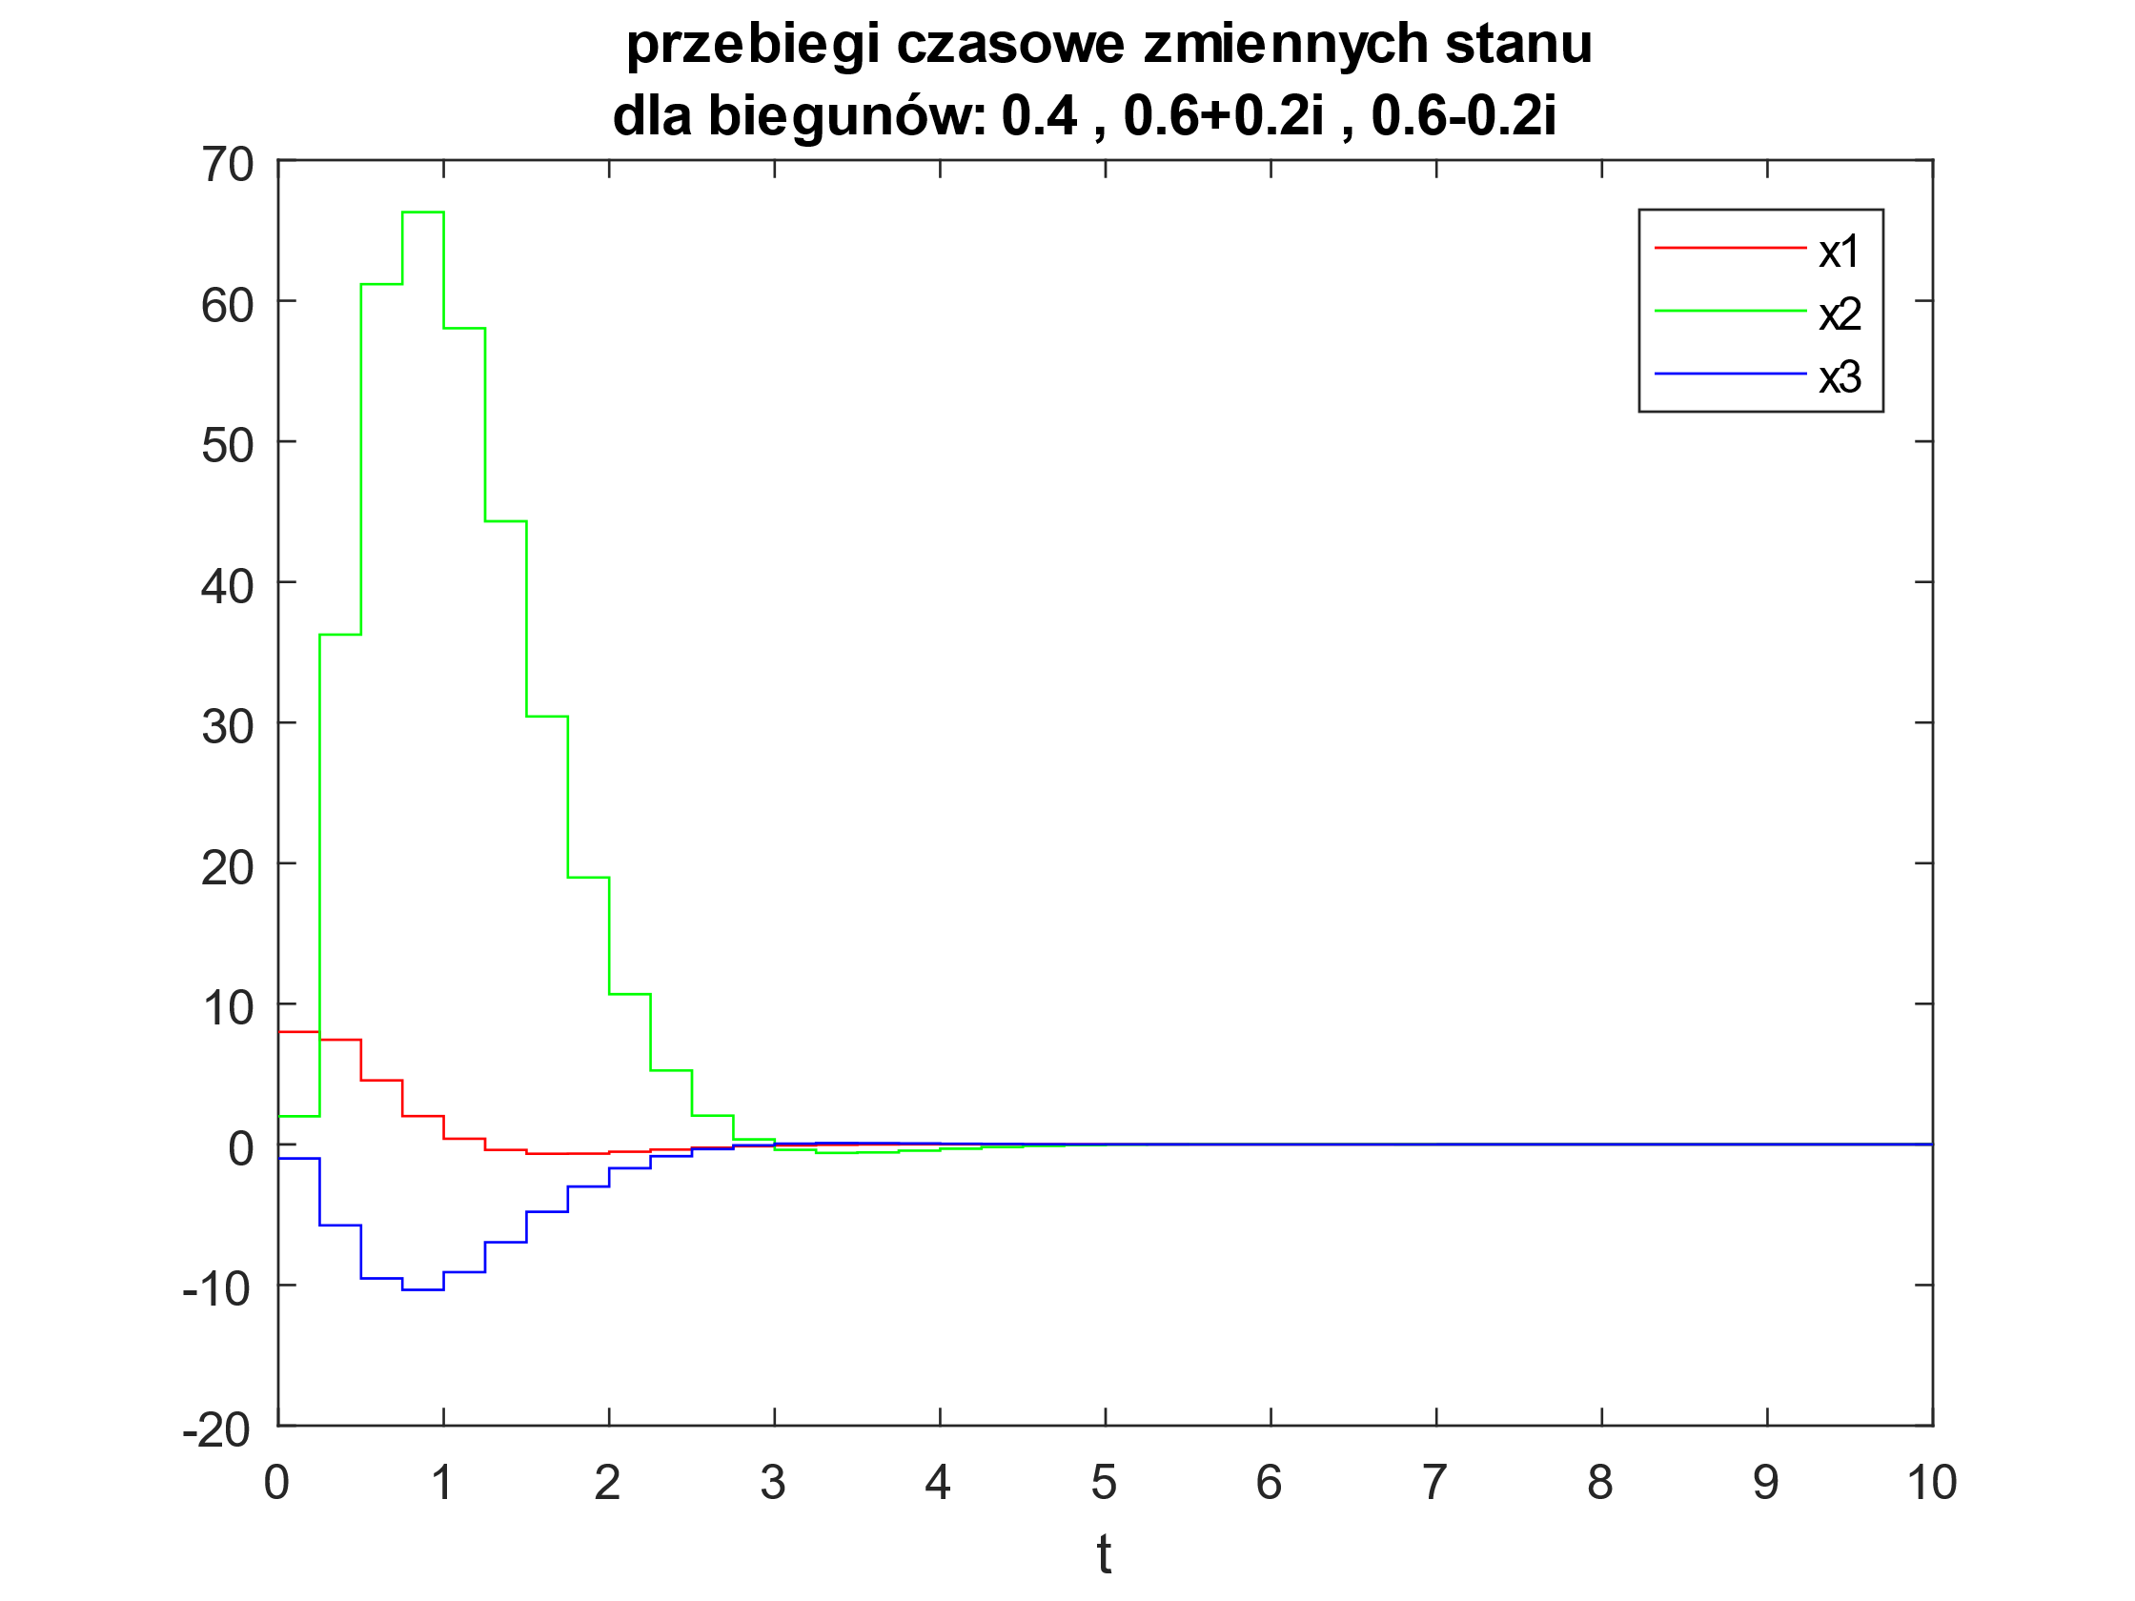

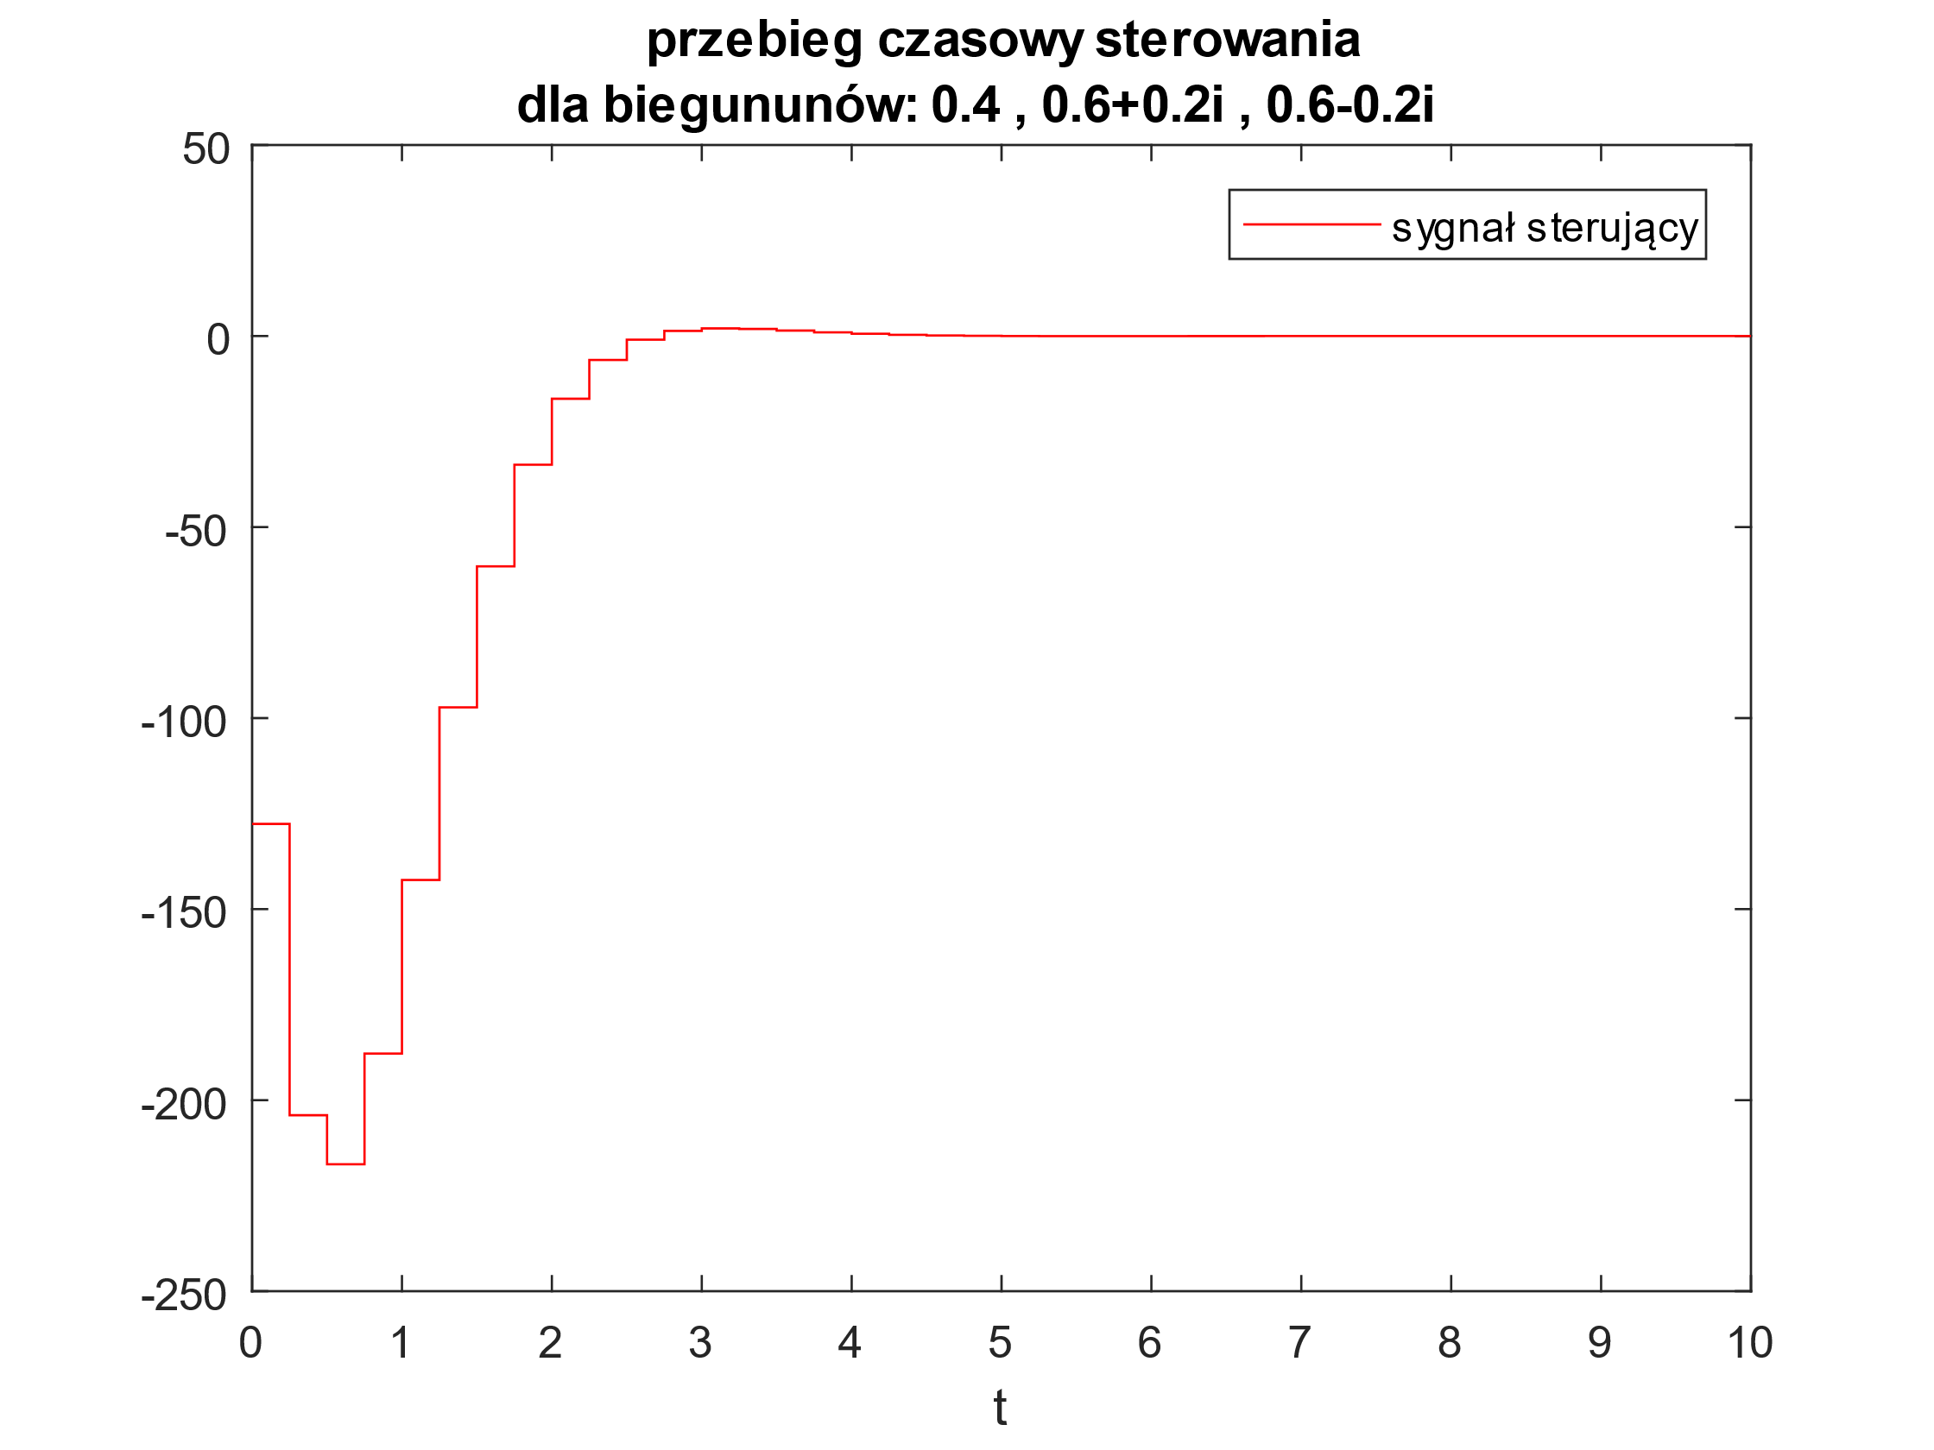

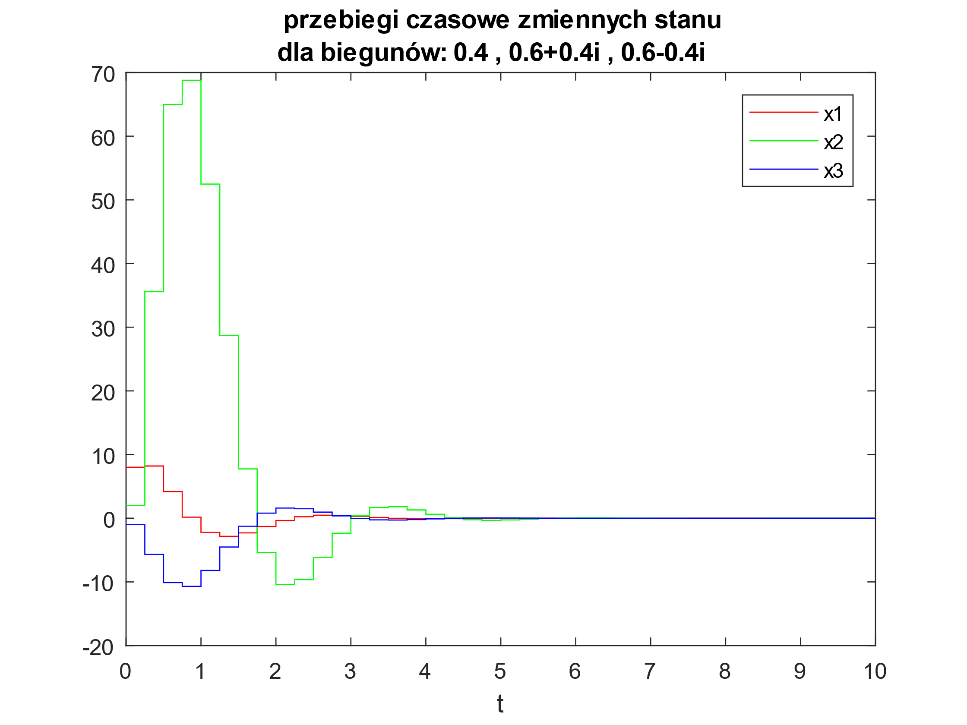

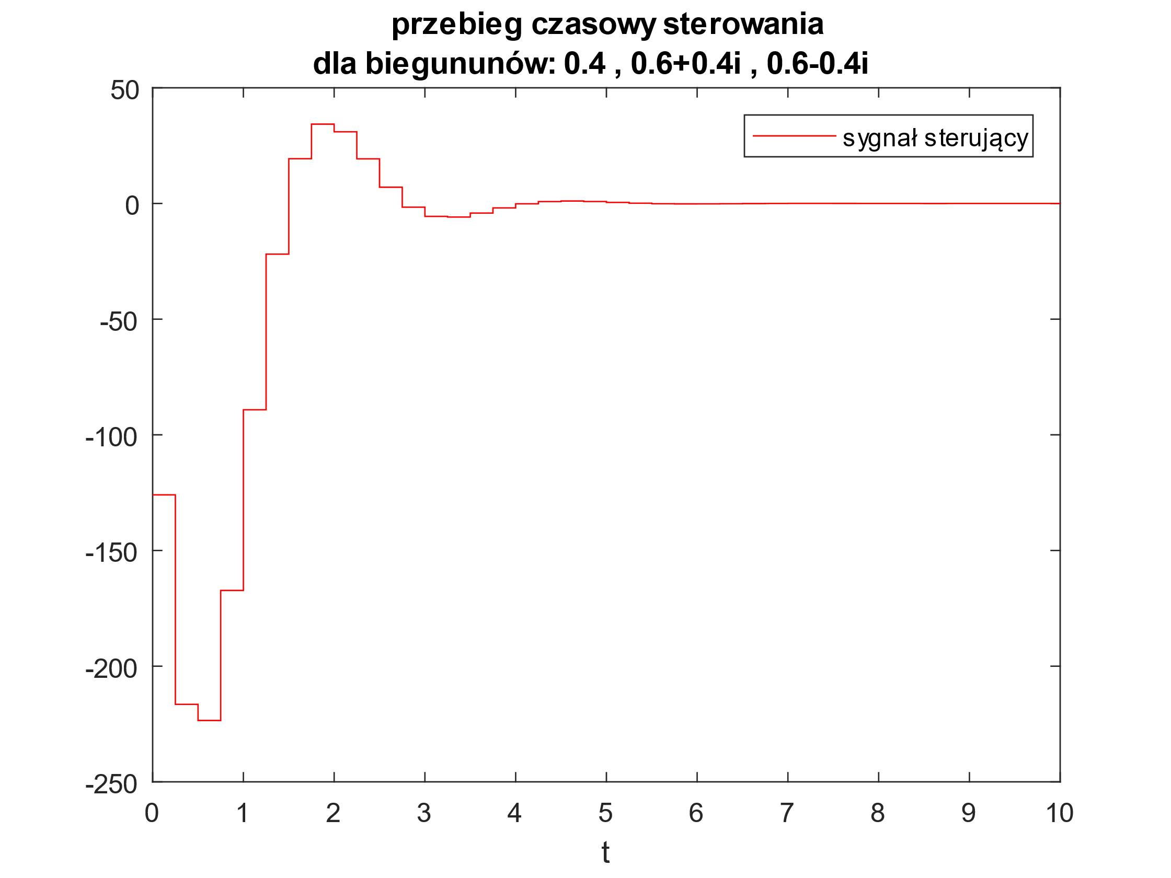

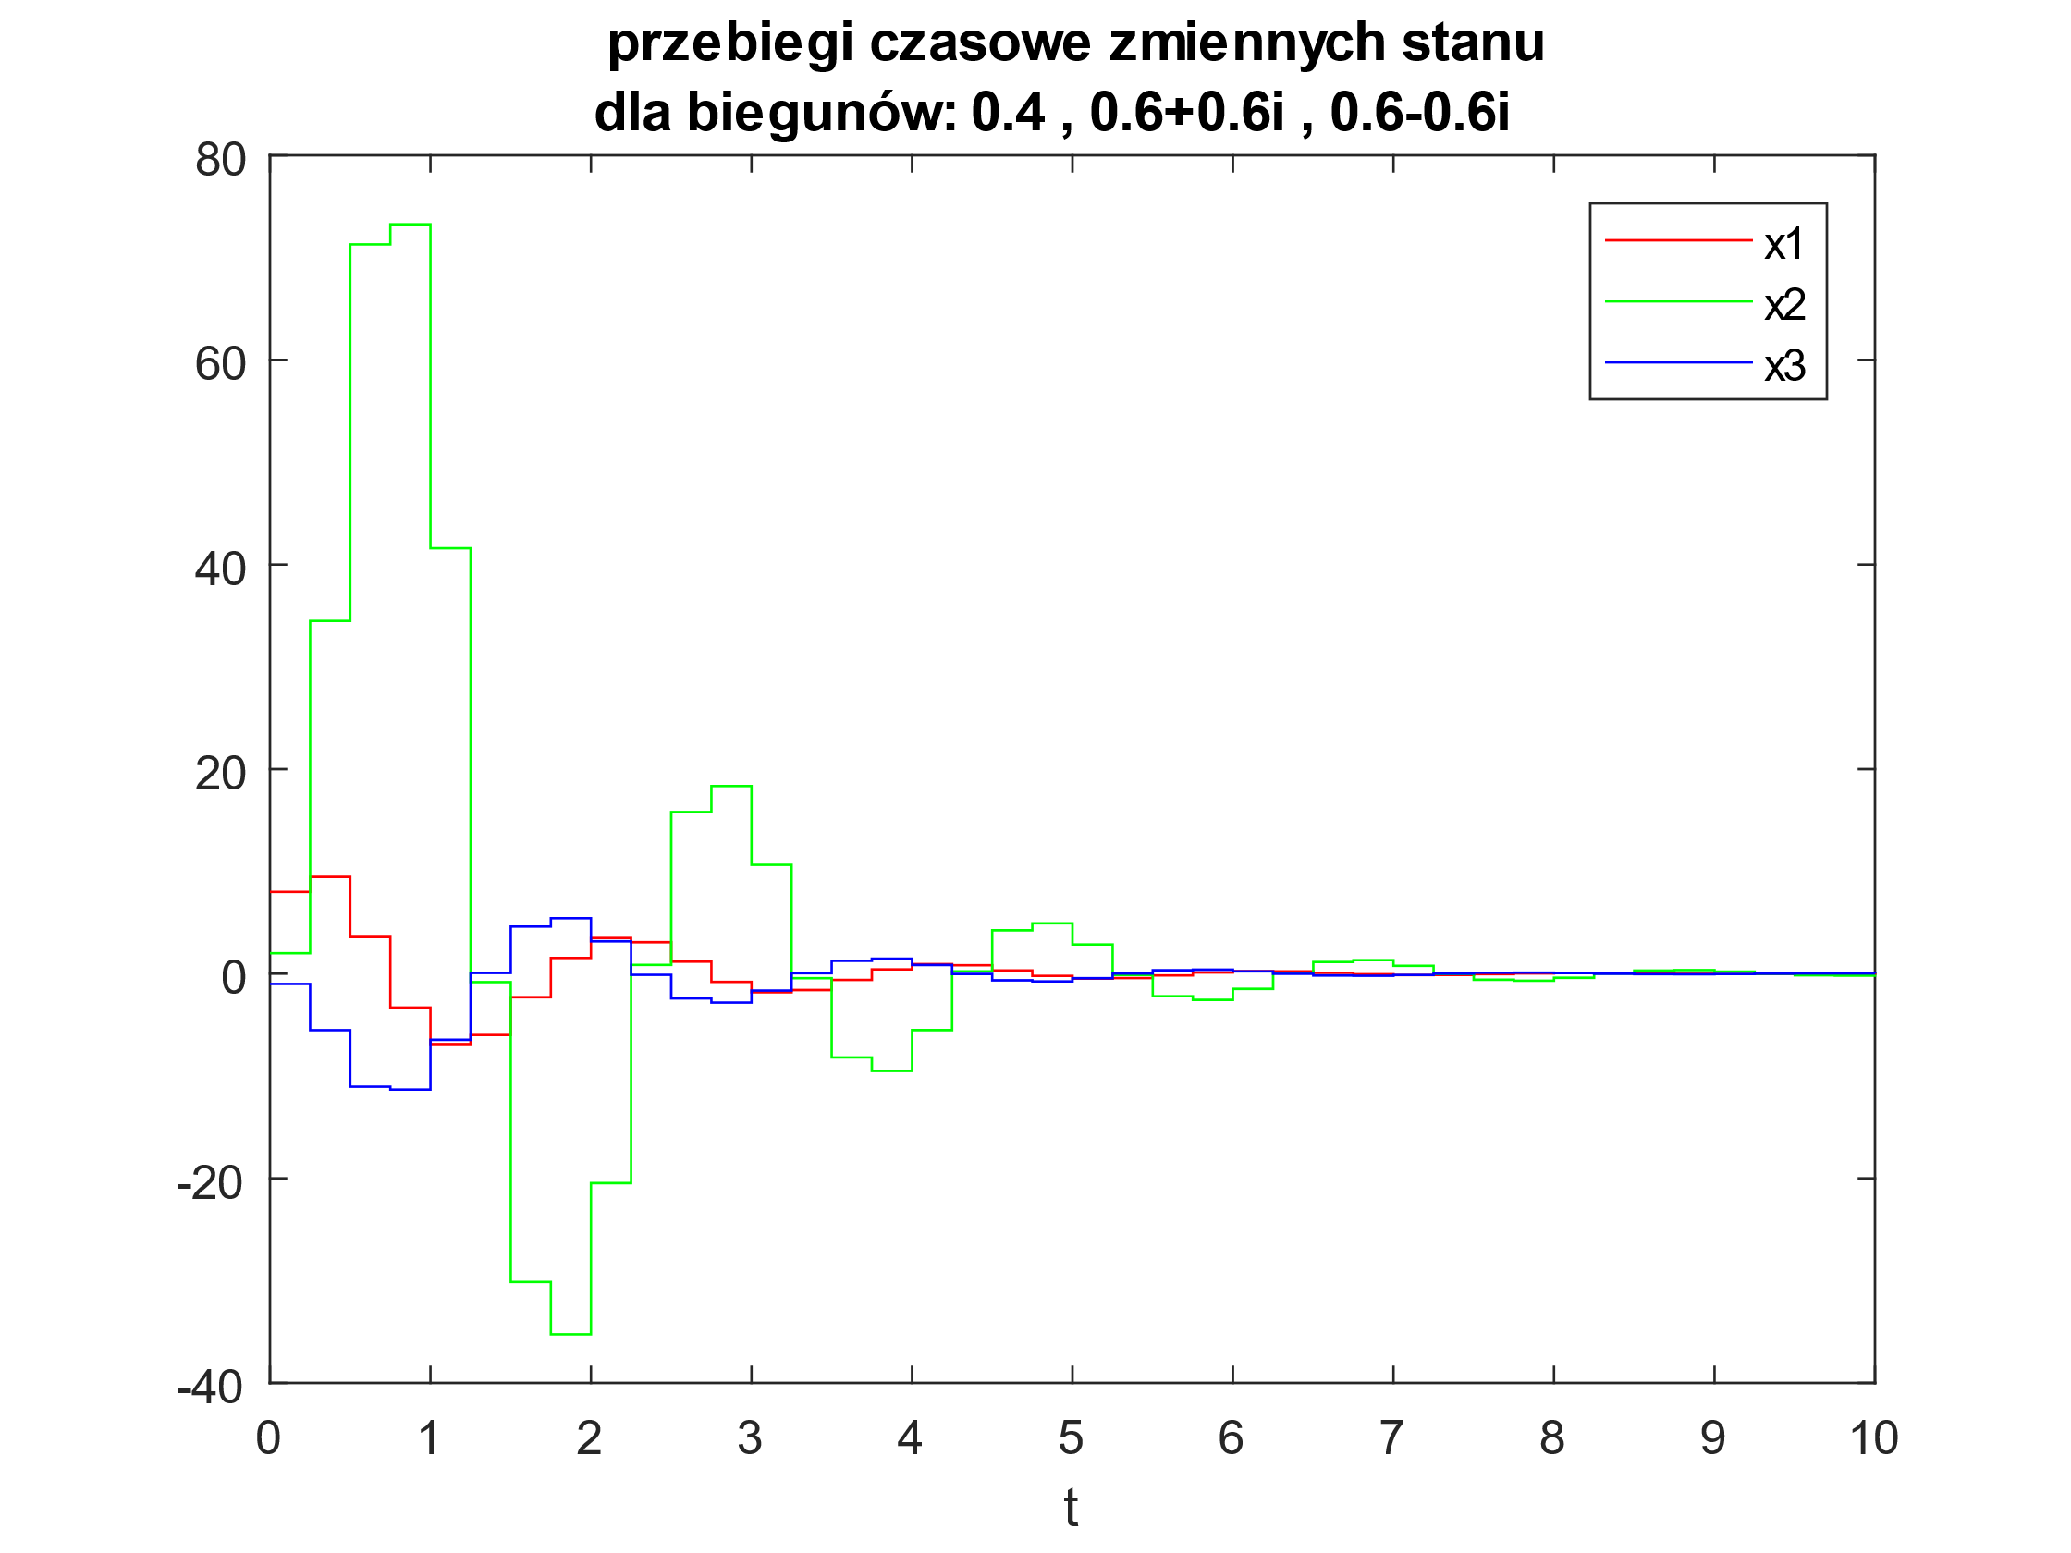

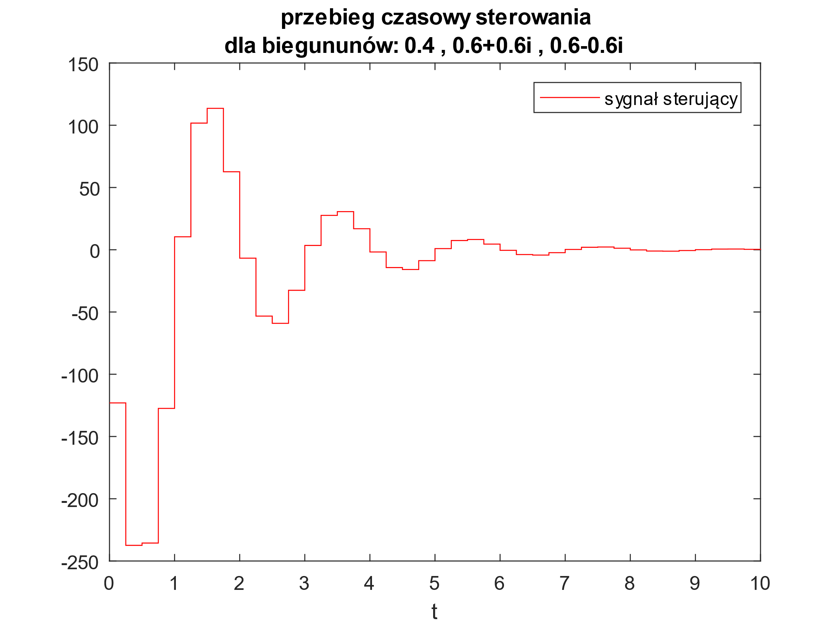

### Analiza wyników

Porównując wyniki dla eksperymentów różniących się jedynie parametrem $a$ można dojść do wniosku, że jego wpływ na zachowanie się sygnału wyjściowego jest podobny do tego z pierwszego przypadku. Dla małych wartości układ szybciej osiąga stan równowagi, lecz występuje wtedy przeregulowanie. Dla większych wartości tego parametru (a = 0,6) układ nie reaguje aż tak wolno jak w przypadku pierwszym. Może być to spowodowane obecnością trzeciego bieguna o wartości 0,4, przyspieszającego działanie regulatora. W przypadkach, w których występują oscylacje (dla dużych wartości b) można też zaobserwować, że parametr a ma wpływ na okres drań oraz szybkość ich tłumienia- im mniejsza jego wartość tym większa częstotliwość drgań oraz szybsze tłumienie. Wraz ze wzrostem tej wartości zwiększa się również maksymalna wartość osiągana przez sygnał sterujący.

Parametr $b$ natomiast odpowiada za wprowadzenie oscylacji do układu. Przy wartości 0,2 zwiększył on nieco szybkość regulacji względem przypadku z poprzedniej części zadania, ze wszystkimi biegunami ulokowanymi w 0,4. Dalsze zwiększanie parametru b powoduje jednak zwiększenie przeregulowania. Powoduje również zwiększanie wartości sygnału sterującego.

# Znalezienie najlepszych wartości wektora K

W celu znalezienia najlepszych wartości wektora regulatora K, zastosowane 3 wskaźniki jakości regulacji

* czas regulacji, zdefiniowany jako moment, od którego suma modułów zmiennych stanu ma wartość bezwzględną nie większą niż 0,05 (im mniejszy tym lepsza regulacja)
* Maksymalna wartość sygnału sterującego
* Wartość przeregulowania (ograniczona do 2 dla lepszej czytelności)

W pierwszym przypadku, w celu znalezienia najlepszej wartości przeprowadzone zostały eksperymenty dla wartości biegunów z zakresu $\left[\begin{matrix}-0,6 & 0,8\end{matrix}\right]$. Następnie wygenerowane zostały wykresy wyżej wymienionych wskaźników jakości.

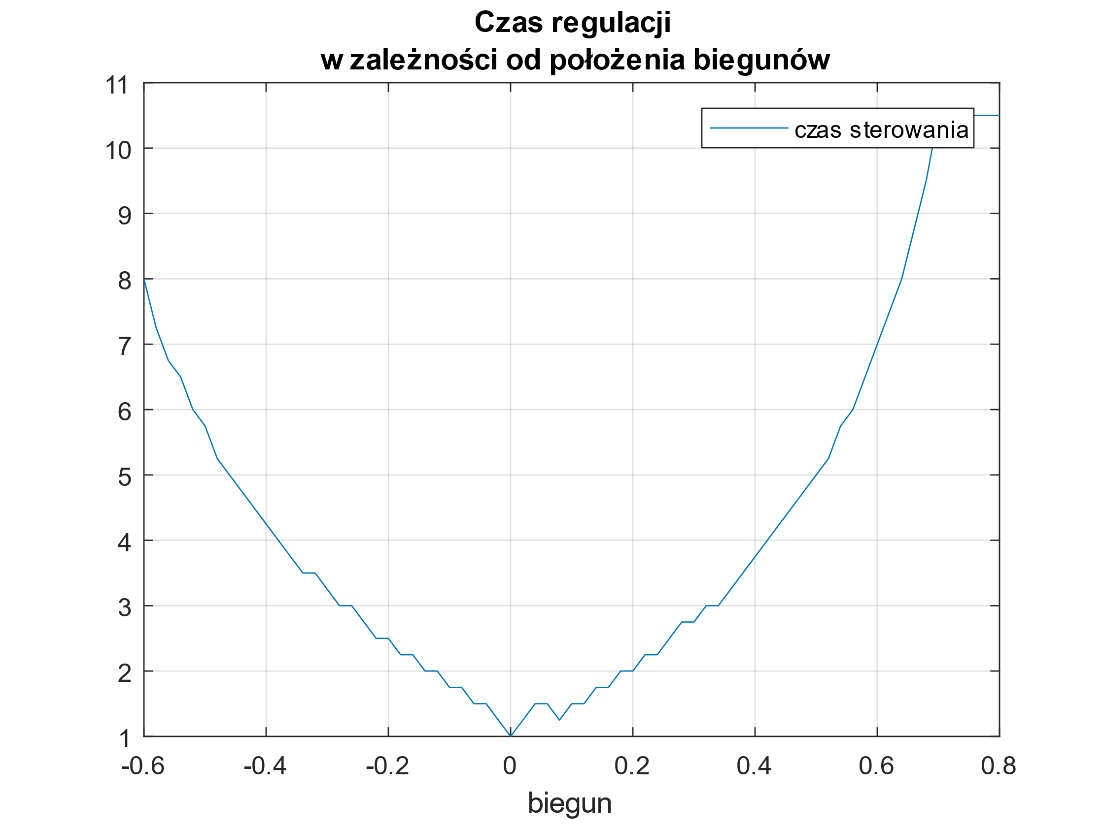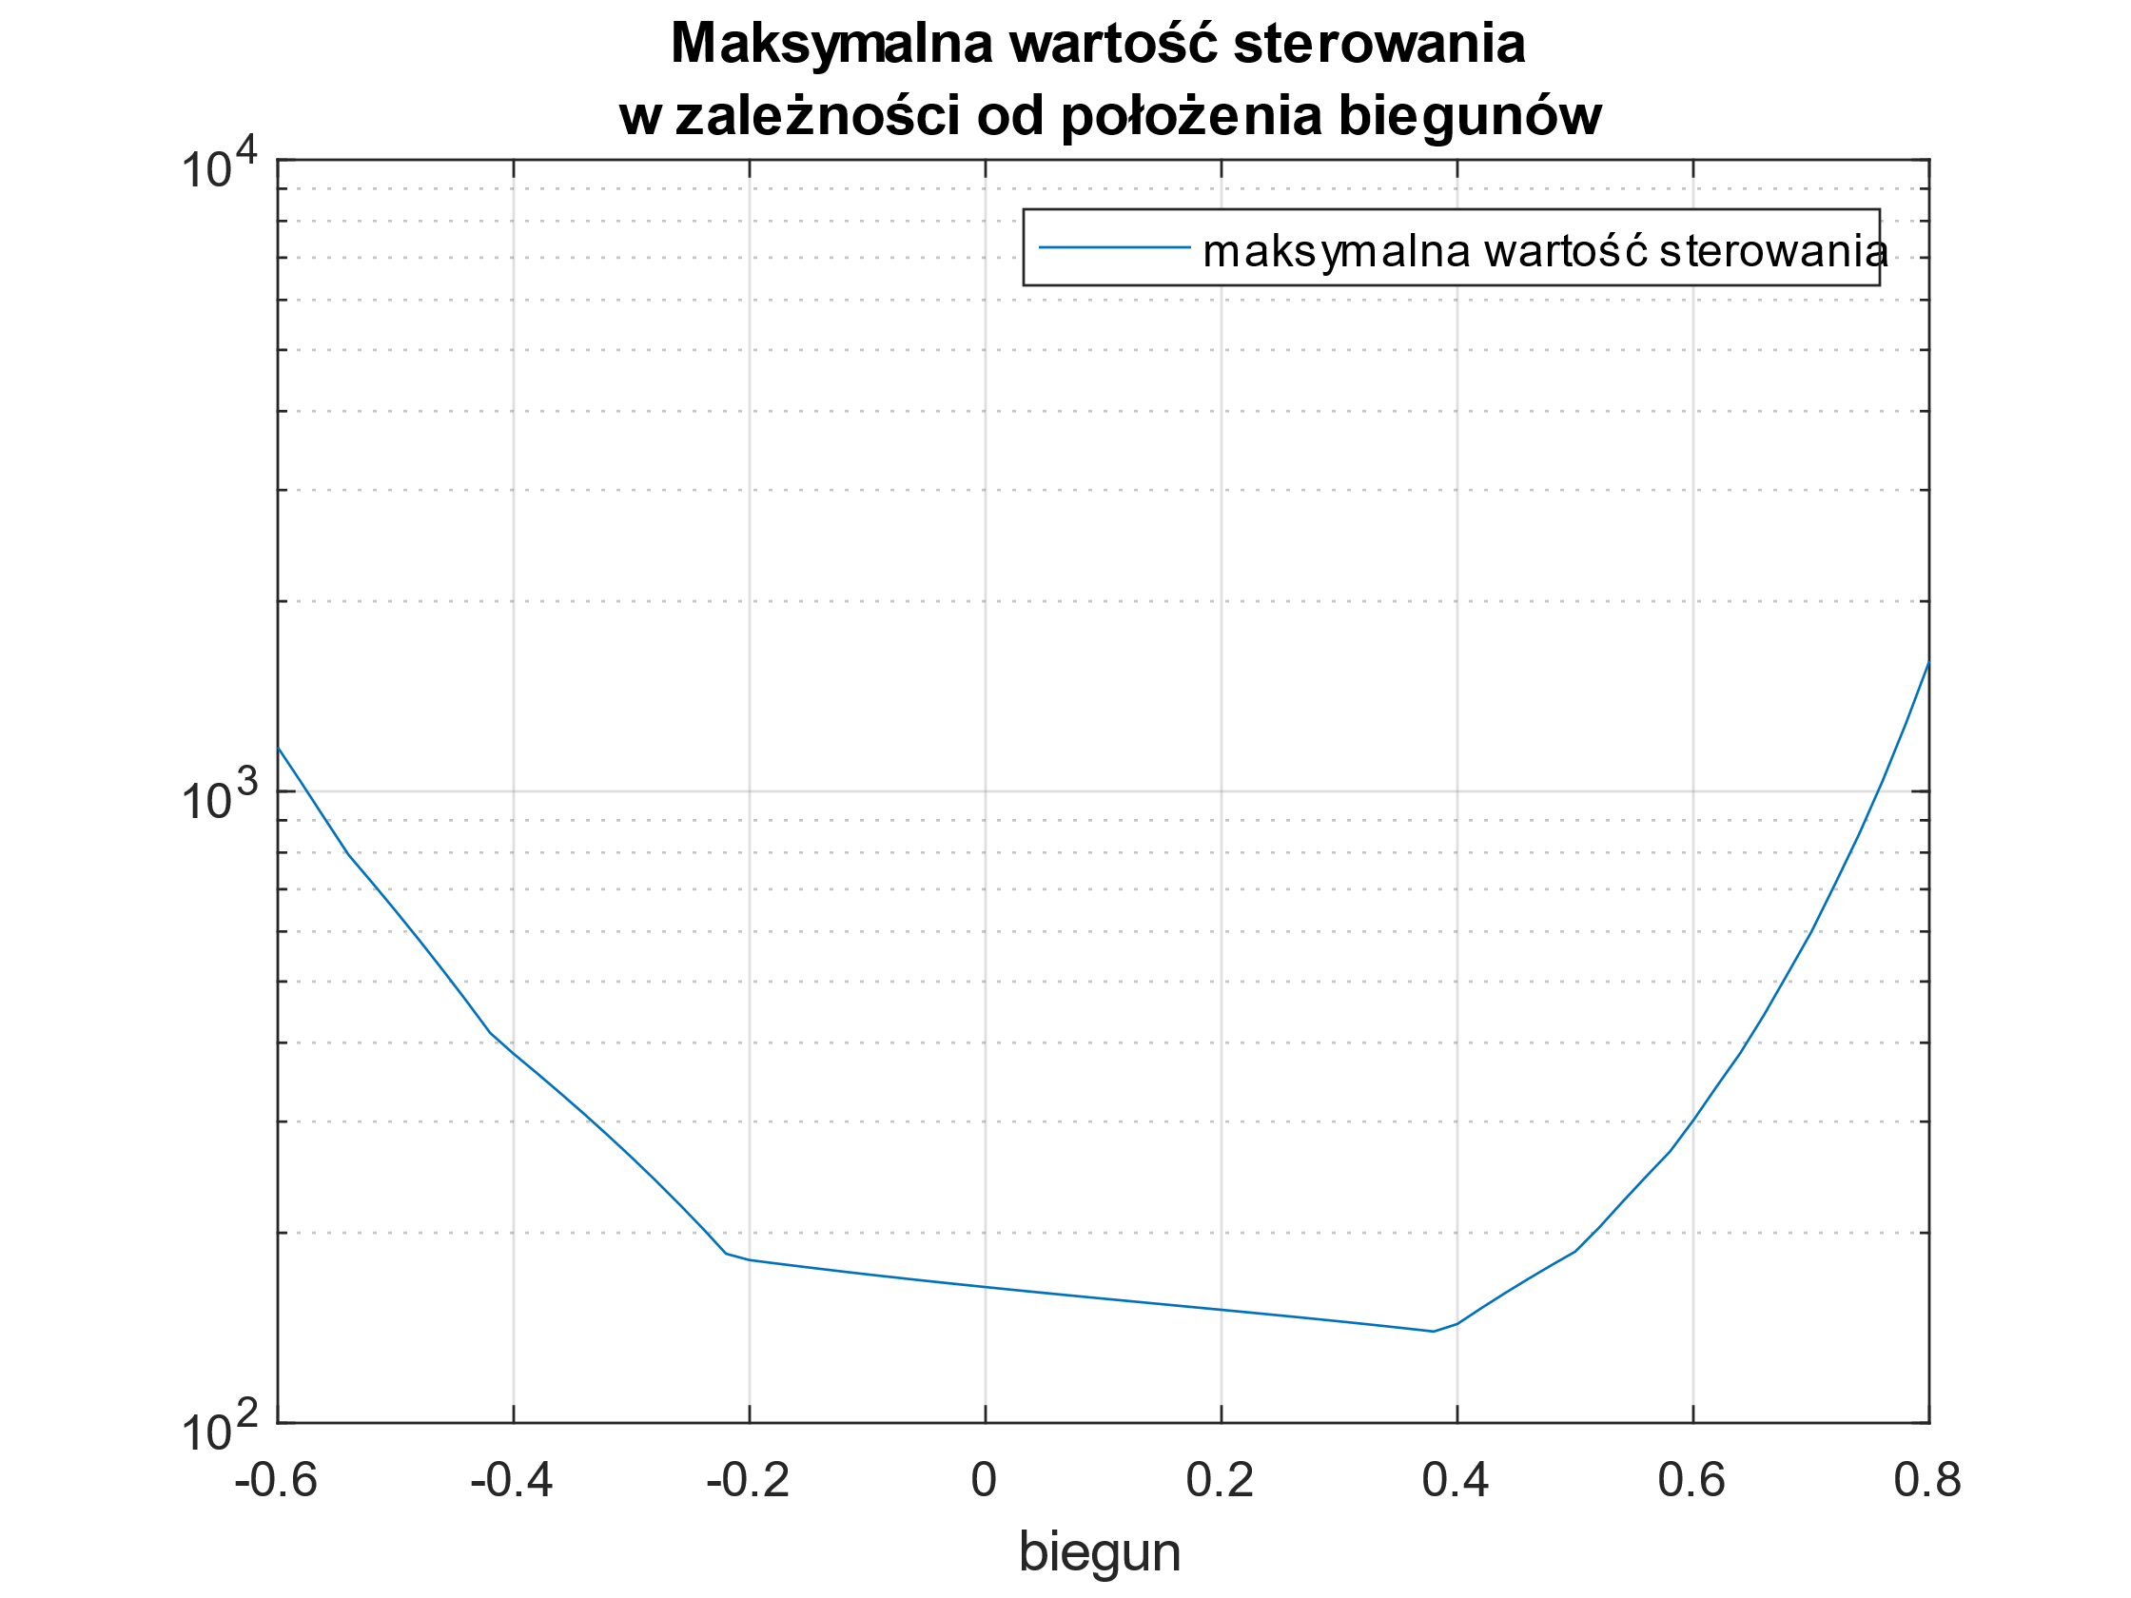

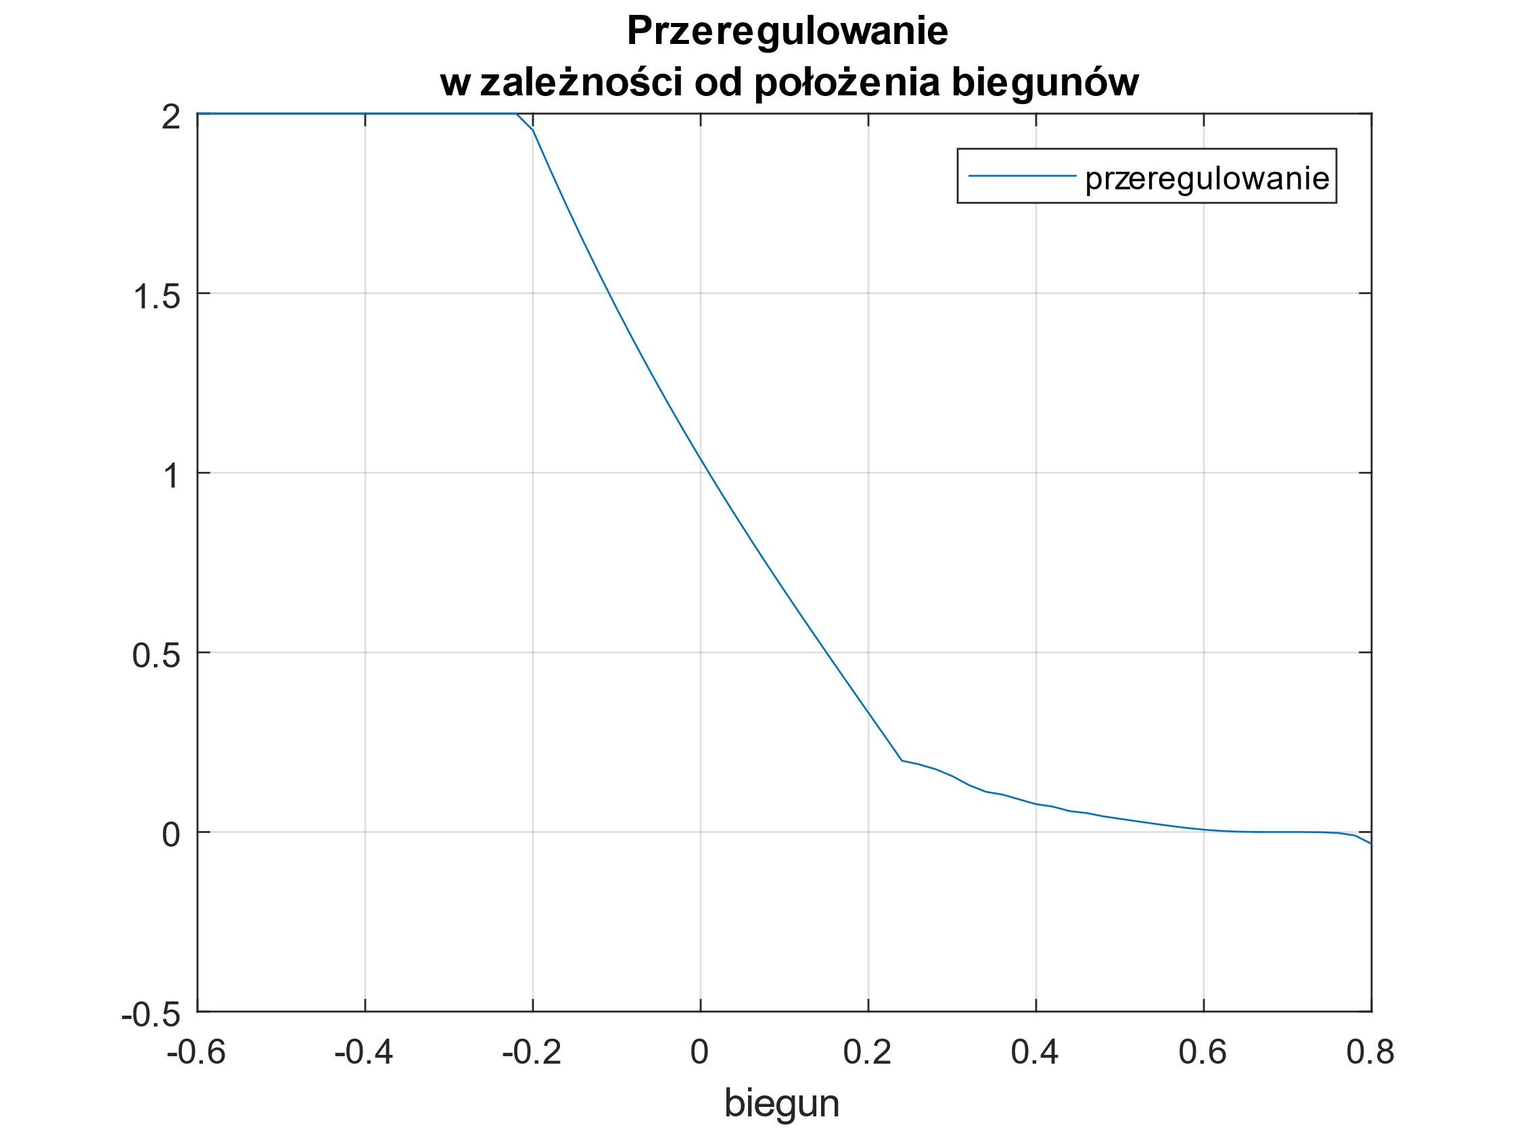

Na podstawie powyższych wykresów można stwierdzić, że optymalne położenie bieguna znajduje się mniej więcej w okolicy wartości 0,25. Przebieg czasowy dla tej wartości został przedstawiony poniżej:

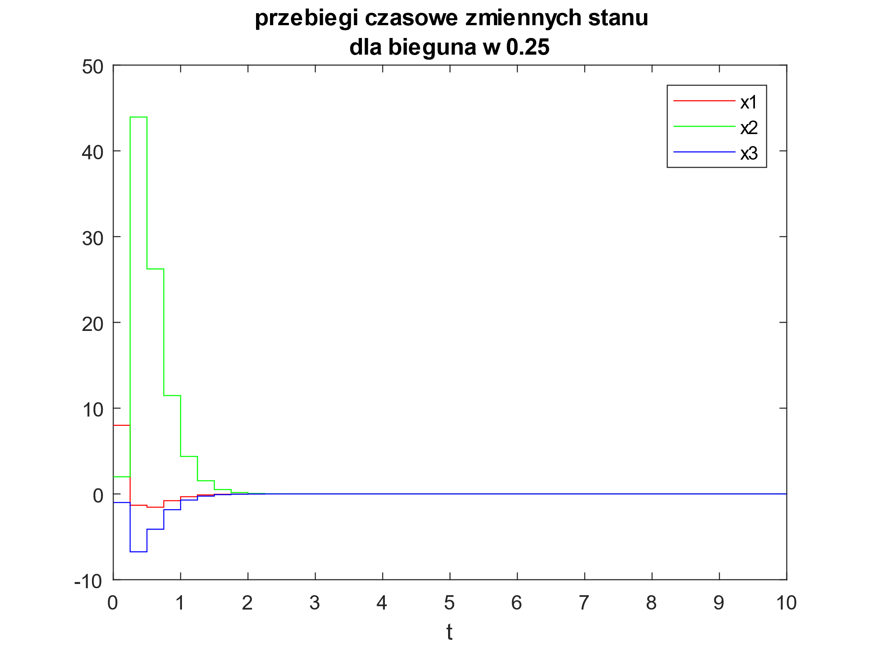

Ze względu na większą ilość parametrów dla drugiego wariantu regulatora, znalezienie optymalnego rozwiązania jest bardziej skomplikowane. Korzystając z obserwacji w poprzedniej części zadania i na podstawie eksperymentów, udało się znaleźć kombinację biegunów:

$$z_{b_{1}}=0,25$$

$$z_{b_{2}}=0,2+0,1i$$

$$z_{b_{3}}=0,2-0,1i$$

Oferuje ona nieco lepszy czas regulacji, jednak kosztem większego przeregulowania.

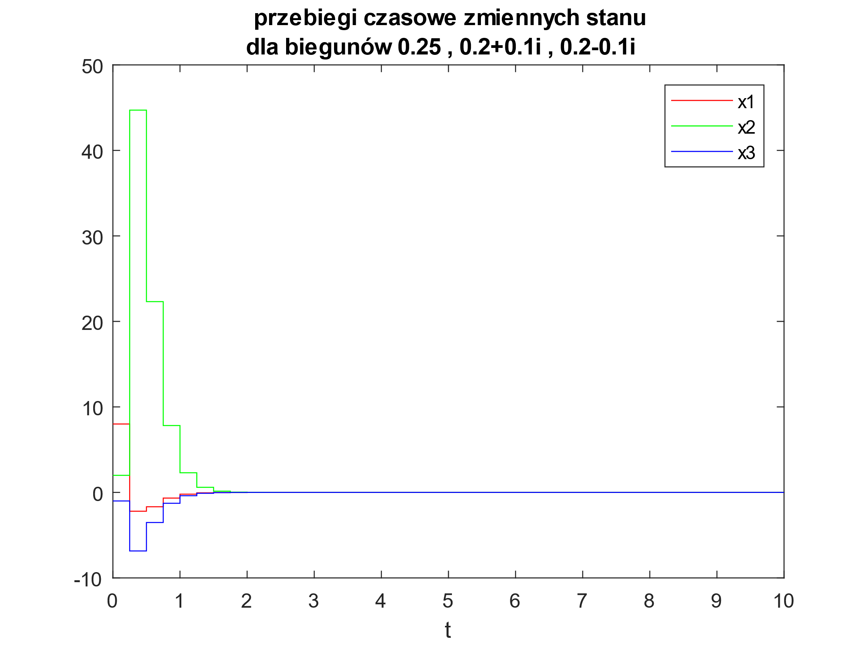

# Obserwator zredukowanego rzędu

Jak zostało pokazane w punkcie 4, badany obiekt jest obserwowalny. Oznacza to, że na podstawie przebiegu sygnału wyjściowego da się określić początkowe wartości zmiennych stanu. Badany model charakteryzuje się jednak tym, że zmienna $x_{1}$ jest jednocześnie sygnałem wyjściowym. Zakładając, że znamy wyjście procesu i na jego podstawie chcemy aproksymować zmienne stanu, można jawnie zmierzyć wartość tej zmiennej stanu. W celu aproksymacji pozostałych należy zaprojektować obserwator zredukowanego rzędu.

Wektor zmiennych stanu $x(k)$ można więc zapisać w postaci

$$x\left(k\right)=\left[\begin{matrix}y(k) \\ x_{2}\left(k\right) \\ ⋮ \\ x_{n}\left(k\right)\end{matrix}\right]$$

Wprowadzając wektor w(k), będący wektorem zmiennych stanu, które chcemy znaleźć, i podstawiając go otrzymamy

$$w\left(k\right)=\left[\begin{matrix}x_{2}\left(k\right) \\ x_{3}\left(k\right) \\ ⋮ \\ x_{n}\left(k\right)\end{matrix}\right] x\left(k\right)=\left[\begin{matrix}y(k) \\ w\left(k\right)\end{matrix}\right]$$

Następnie należy podstawić tak zapisany wektor do równań różnicowych zmiennych stanu

$$\left[\begin{matrix}y(k+1) \\ w\left(k+1\right)\end{matrix}\right]=A\left[\begin{matrix}y(k) \\ w\left(k\right)\end{matrix}\right]+Bu(k)$$

W celu uzyskania równań różnicowych dla zmiennych $y(k+1)$ oraz $w\left(k+1\right)$ osobno, należy rozbić macierz A oraz wektor B w następujący sposób:

$$A=\left[\begin{matrix}A_{11} & A_{12} \\ A_{21} & A_{22}\end{matrix}\right] B=\left[\begin{matrix}B_{1} \\ B_{2}\end{matrix}\right]$$

$$\left[\begin{matrix}y(k+1) \\ w\left(k+1\right)\end{matrix}\right]=\left[\begin{matrix}A_{11} & A_{12} \\ A_{21} & A_{22}\end{matrix}\right]\left[\begin{matrix}y(k) \\ w\left(k\right)\end{matrix}\right]+Bu(k)$$

$$y\left(k+1\right)=A_{11} y\left(k\right)+A_{12} w\left(k\right)+B_{1}u(k)$$

$$w\left(k+1\right)=A_{21} y\left(k\right)+A_{22} w\left(k\right)+B_{2}u(k)$$

Następnie należy zdefiniować nowy sygnał

$$z\left(k\right)=w\left(k\right)-L y\left(k\right)$$

Wektor L zawiera współczynniki używane do poprawiania aproksymacji wektora $w\left(k\right)$ w zależności od wyjścia układu. Istotą projektowania obserwatora zredukowanego rzędu jest odpowiednie dobranie jego składowych.

$$z\left(k+1\right)=w\left(k+1\right)-L y\left(k+1\right)=A_{21} y\left(k\right)+A_{22} w\left(k\right)+B_{1}u\left(k\right)-{LA}_{11} y\left(k\right)-L A_{12}w\left(k\right)-LB_{2}u\left(k\right)$$

$$w\left(k\right)=z\left(k\right)+L y\left(k\right)$$

$$z\left(k+1\right)=\left( z\left(k\right)+L y\left(k\right)\right)+\left(A_{21}-{LA}_{11}\right)y\left(k\right)+(B_{1}-LB_{2})u\left(k\right)$$

Równanie charakterystyczne takiego układu ma więc postać

$$\left|{zI-A}_{22}-L A_{12}\right|=0$$

Składowe wektora L należy więc tak dobrać, aby równanie to było spełniane przez bieguny obserwatora. Jest to identycznie przedstawiony problem co w przypadku regulatora ze sprzężeniem od stanu, można więc ponownie skorzystać z funkcji **acker**, podając tym razem w argumentach macierz $A_{22}$ oraz wektor $A_{12}$ i zadane bieguny.

### ZAprojektowanie schematu graficznego

W celu zaprojektowania szczegółowego schematu graficznego należy rozbić równanie

$$z\left(k+1\right)=\left( z\left(k\right)+L y\left(k\right)\right)+\left(A_{21}-{LA}_{11}\right)y\left(k\right)+(B_{1}-LB_{2})u\left(k\right)$$

W taki sposób, aby uzyskać osobne wzory na $z_{1}$ oraz $z_{1}$. Wykorzystując przy tym informację, że macierz A ma konkretne wartości jedynie w pierwszej kolumnie, elementy $A_{12}$ oraz $A_{23}$ są równe 1, a pozostałe są równe 0, równania te uproszczą się do postaci:

$$z_{1}\left(k+1\right)=y\left(k\right)\left(a_{21}-a_{11}l_{1}-{l_{1}}^{2}+l_{2}\right)-z_{1}\left(k\right)l_{1}+z_{2}(k)+u\left(k\right)(b_{2}-l_{1}b_{1})$$

$$z_{2}\left(k+1\right)=y\left(k\right)\left(a_{31}-a_{11}l_{2}-l_{1}l_{2}\right)-z_{1}\left(k\right)l_{2}+u\left(k\right)(b_{3}-l_{2}b_{1})$$

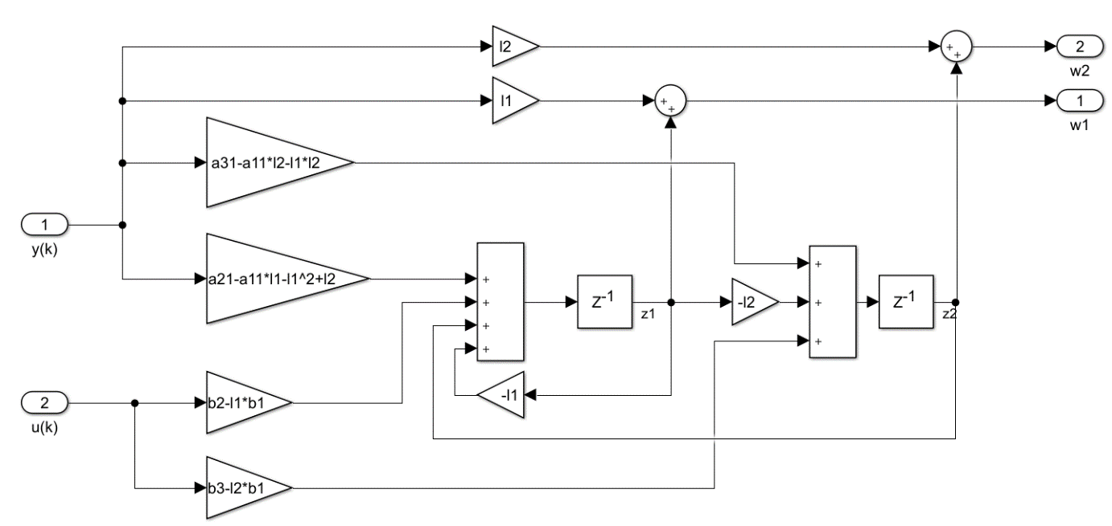

### Układ regulacji z obserwatorem

Przedstawiony poniżej schemat prezentuje, w jaki sposób należy połączyć model, regulator oraz obserwator, w taki sposób, aby regulator od stanu korzystał nie z faktycznych wartości tych zmiennych, lecz z wartości aproksymowanych przez obserwator.

Wejściami obserwatora jest sygnał wyjściowy z modelu (czyli zmienna stanu x1) oraz sygnał sterujący, wychodzący z regulatora.

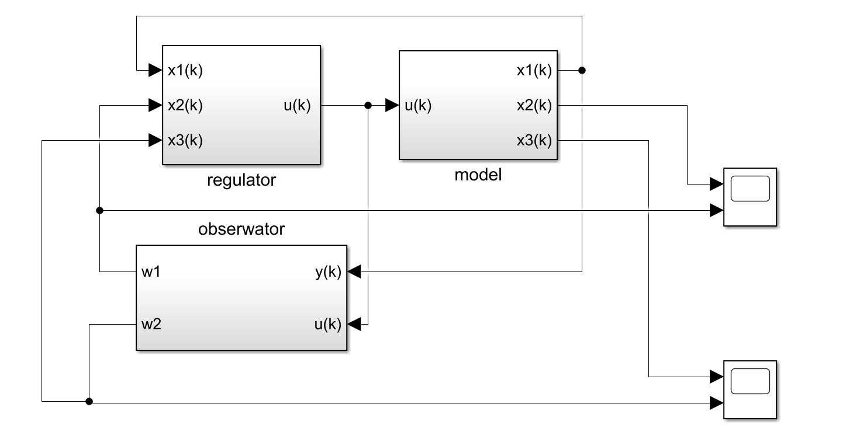

# działanie obserwatora

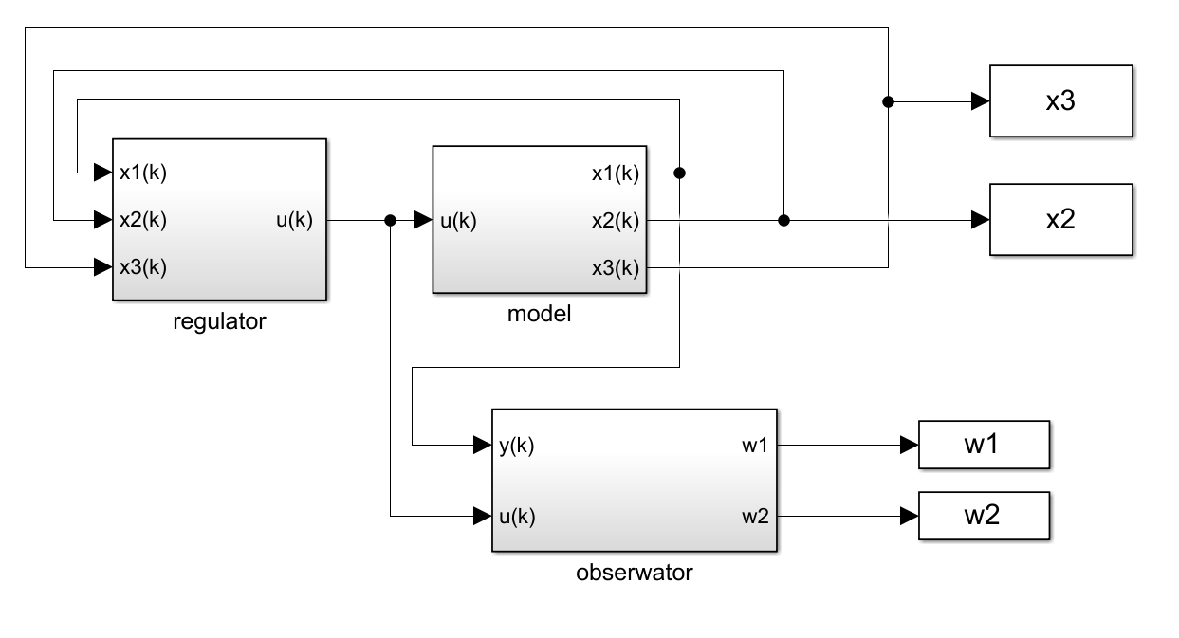 W celu zbadania działania obserwatora przeprowadzone zostały symulacje z wykorzystaniem poniższej struktury układu

Działanie obserwatora nie miało więc żadnego wpływu na działanie układu czy jakość regulacji. Umożliwiło to analizę jakości działania samego obserwatora. W regulatorze wykorzystane zostały spółczynniki, które we wcześniejszej części projektu oferowały najlepszą regulację.

Ponieważ przebiegi czasowe obu wersji regulatora były bardzo zblizone, a istotą zadania jest zbadanie zachowania się obserwatora (który w tym przypadku nie ingeruje w model), przeprowadzone zostały jedynie symulacje dla obiektu z regulatorem o wszystkich biegunach równych -0,25

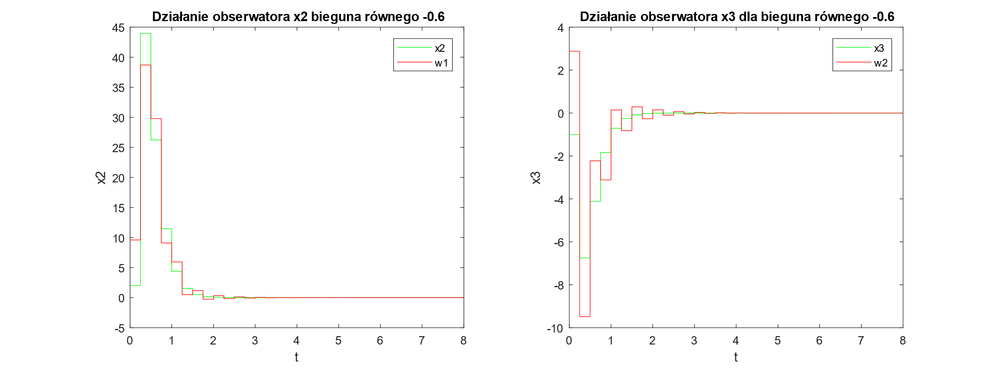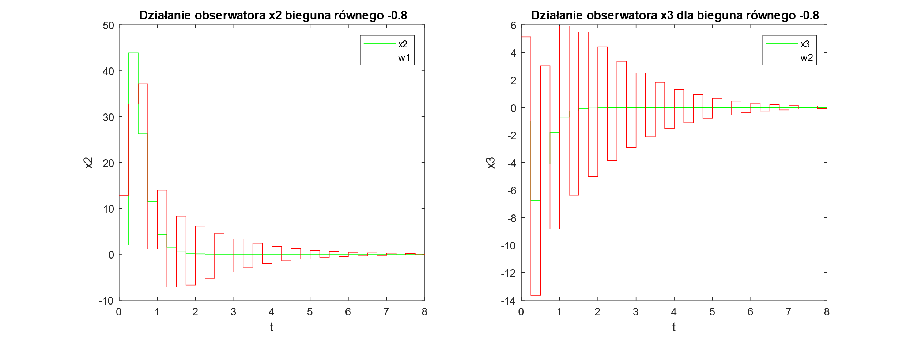

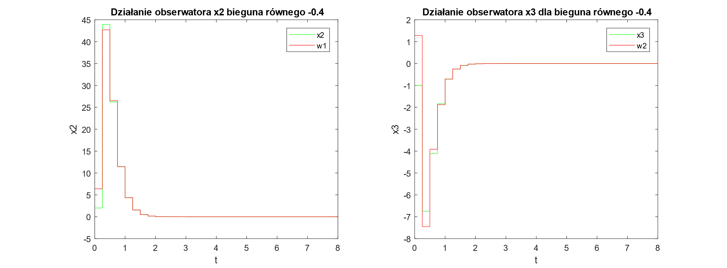

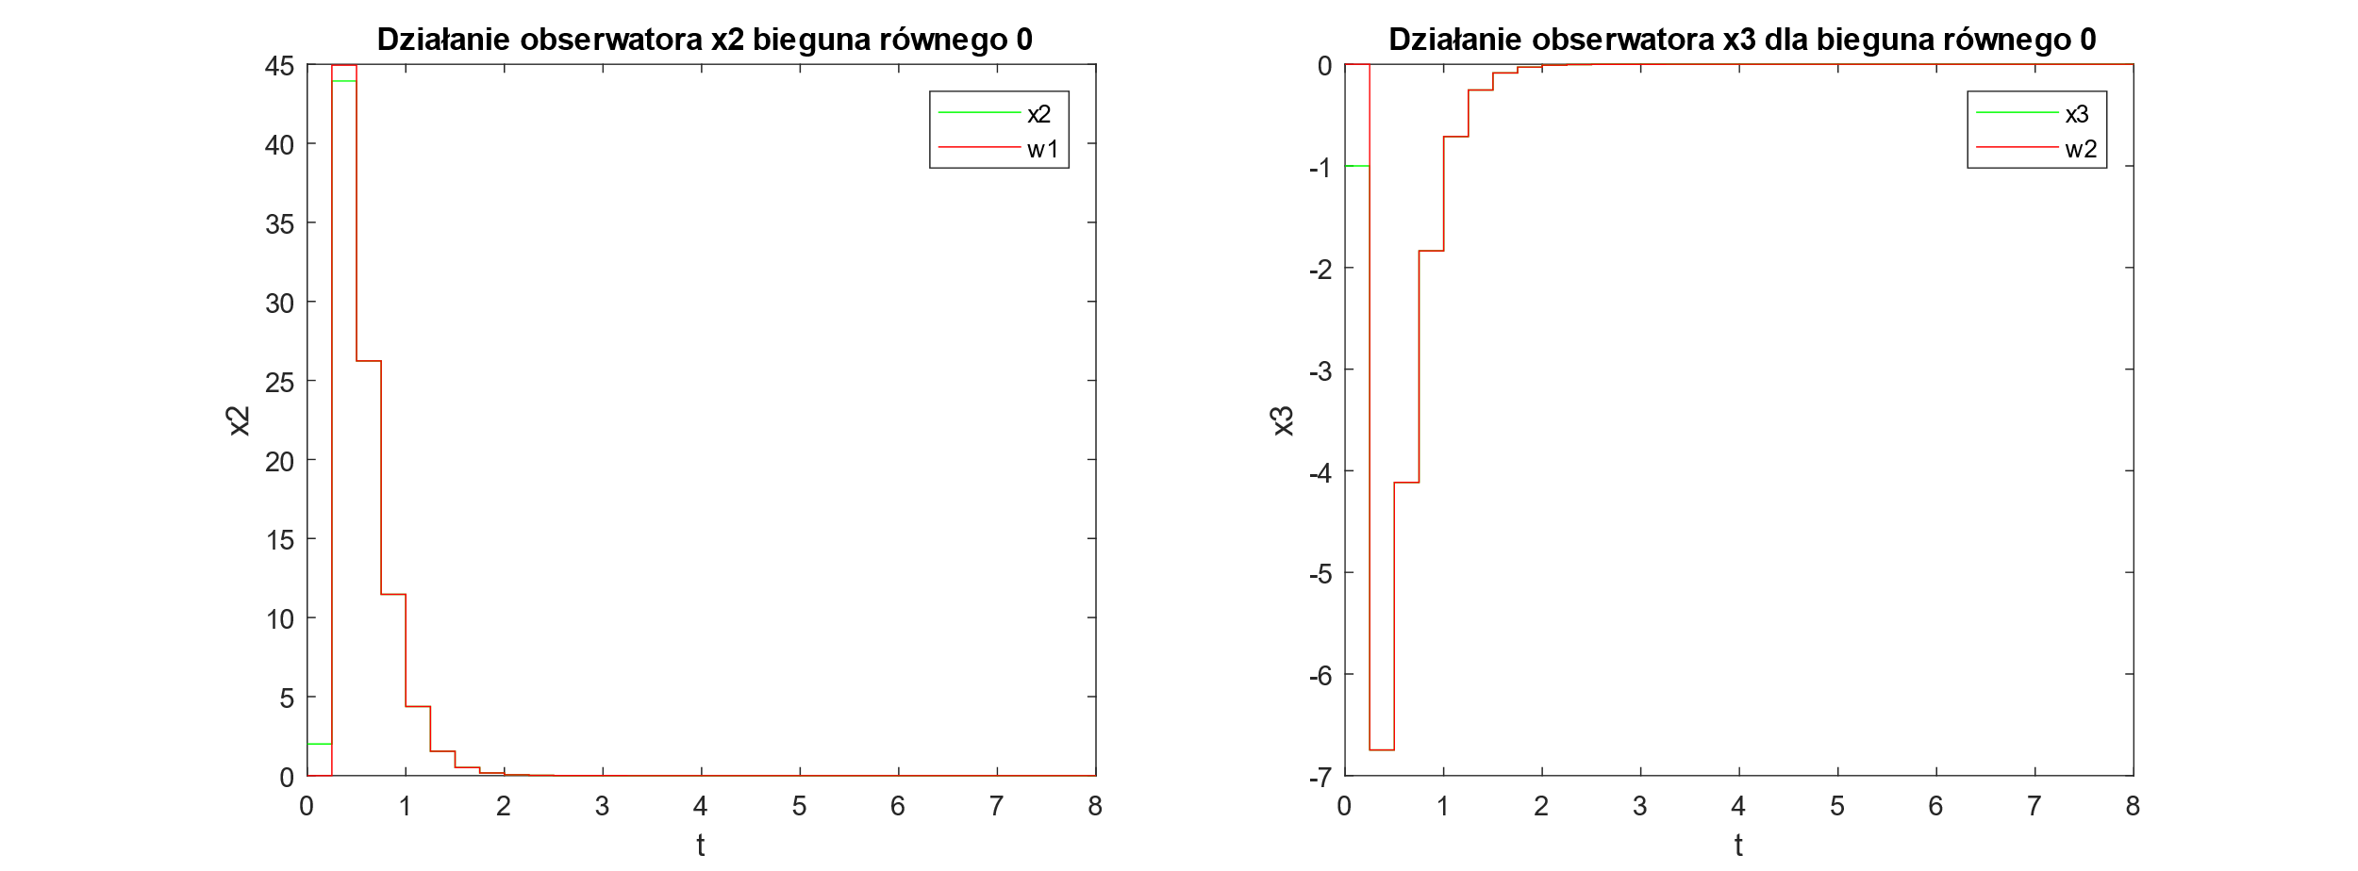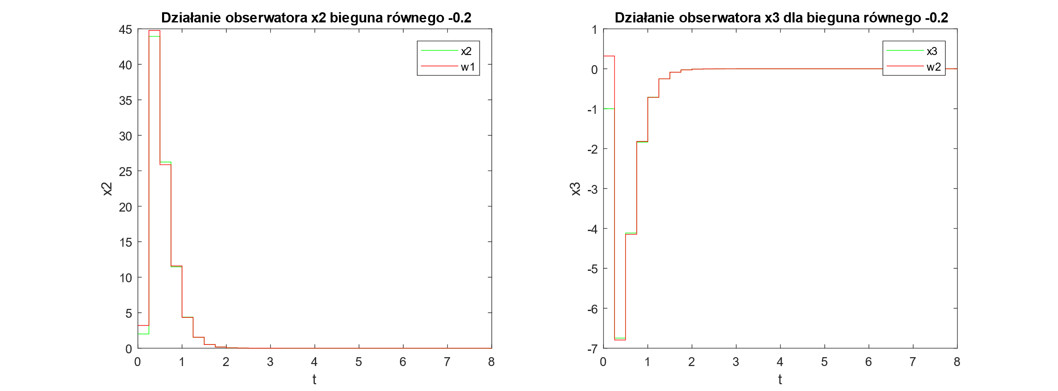

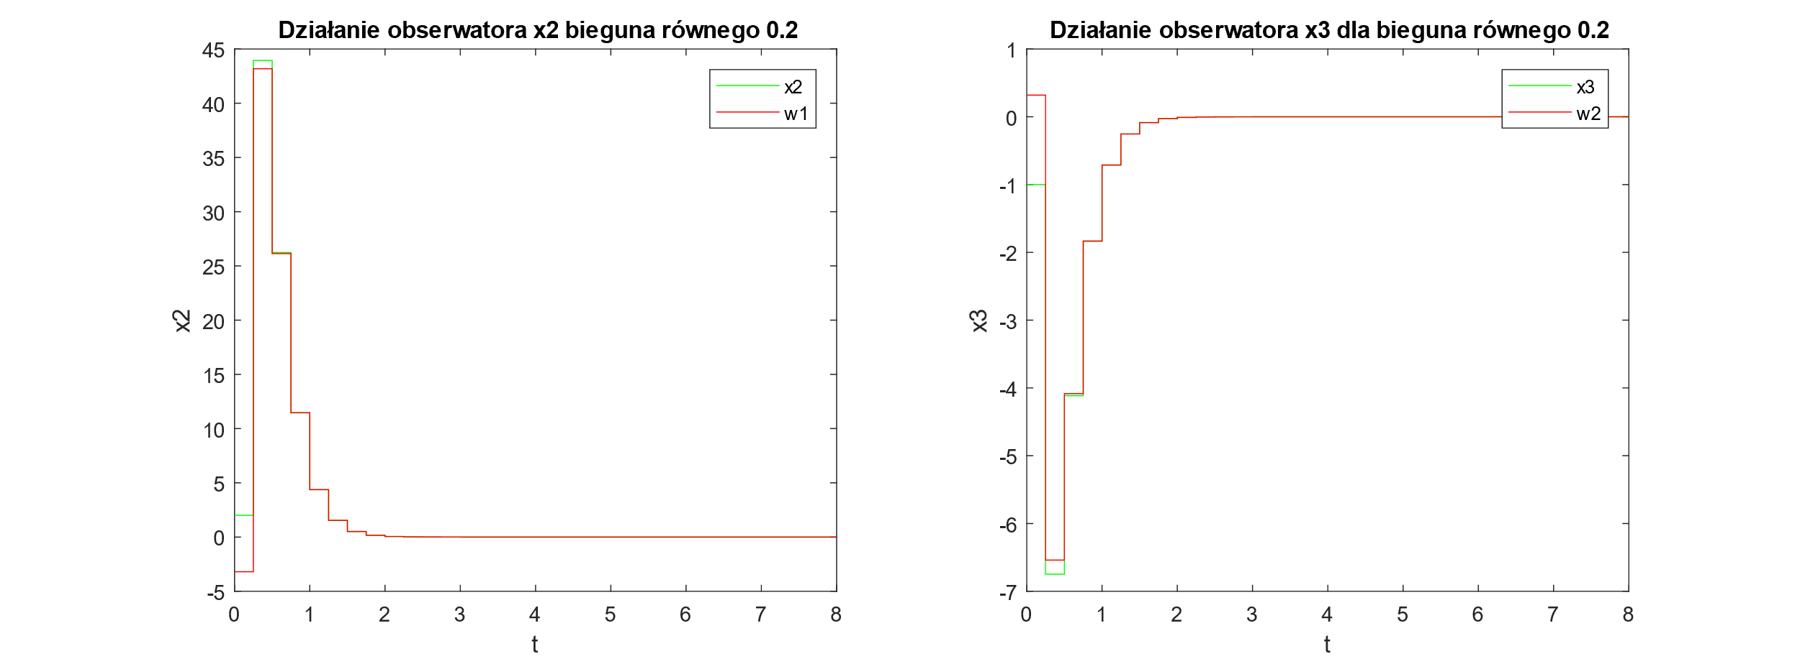

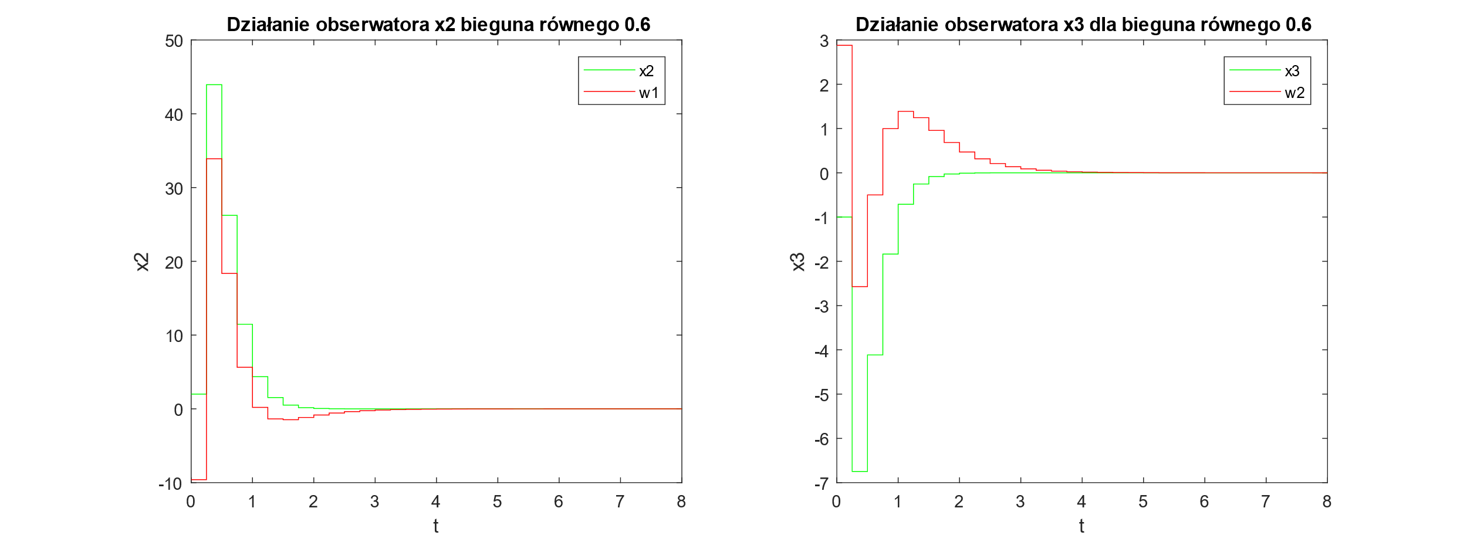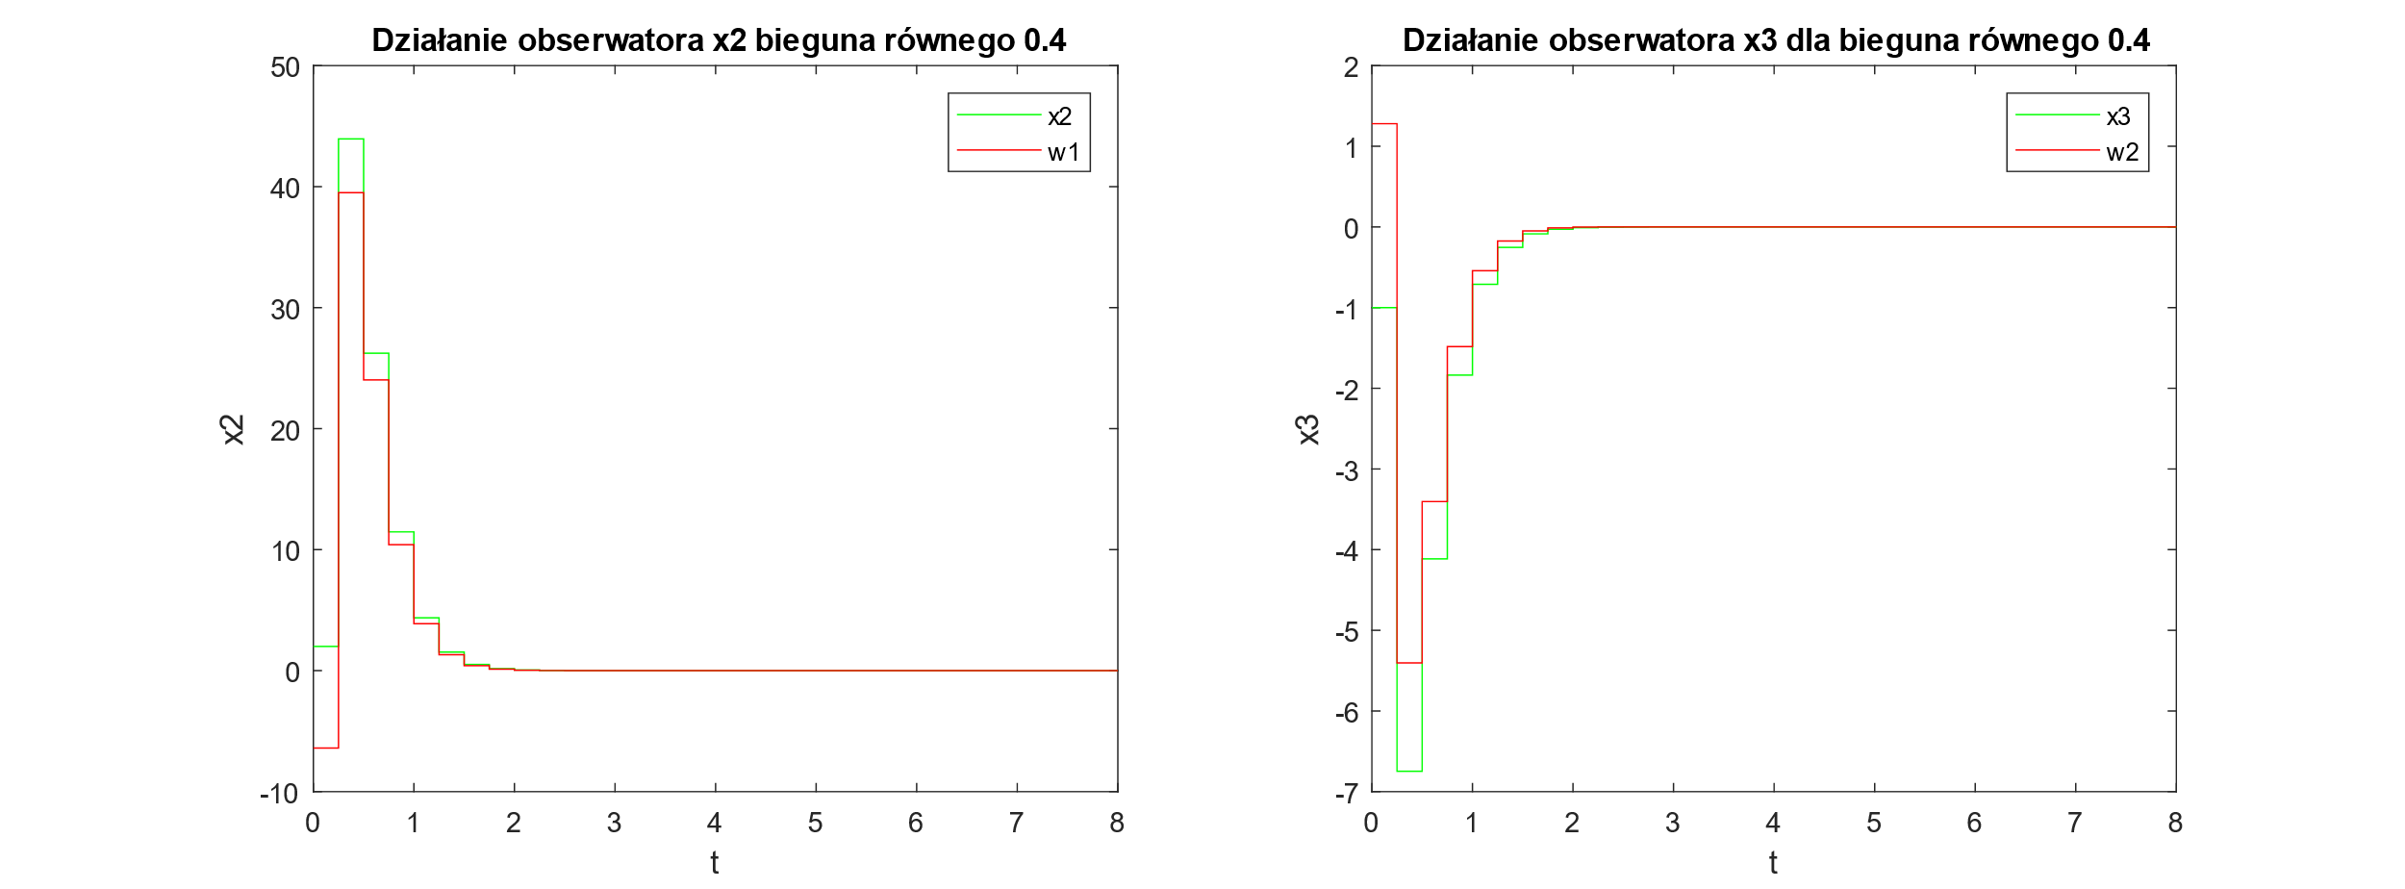

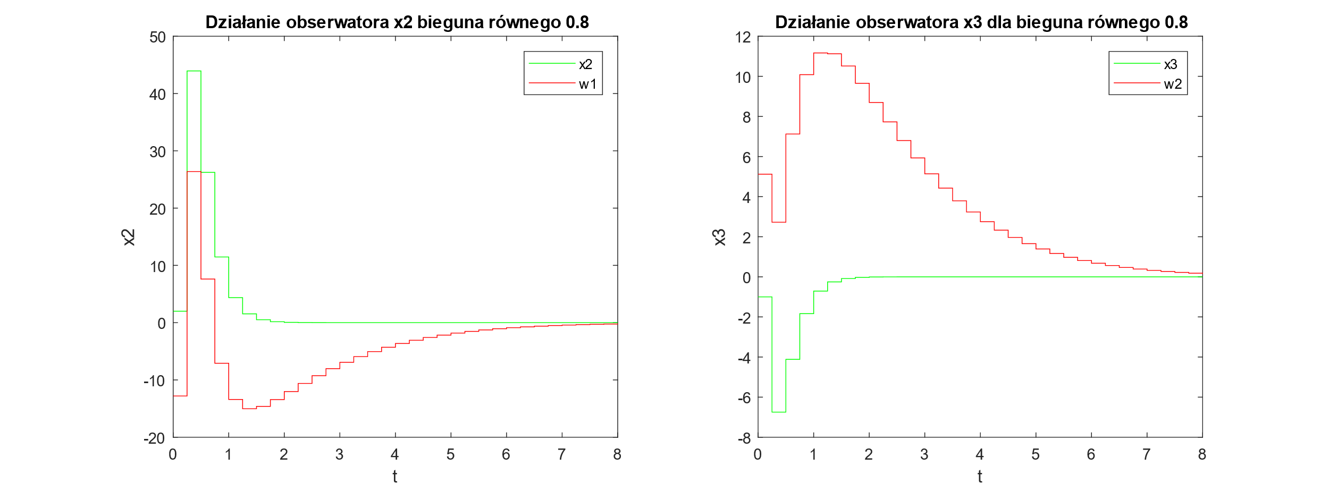

Zaczynając od ujemnych wartości biegunów obserwatora, można zauważyć oscylacje wokół rzeczywistej wartości. Mają one okres równy dwóm okresom próbkowania. Podobne zjawisko występowało dla ujemnych biegunów regulatora ze sprzężeniem od stanu. W przypadku obserwatora, oscylacje zanikają jednak już dla wartości bieguna około -0,4. Od tego momentu, przebiegi sygnału rzeczywistego i aproksymowanego są bardzo zbliżone. Różnice zaczynają się pojawiać dopiero przy wartości 0,4. Sygnał aproksymowany jest wolniej, występuje pewne opóźnienie sygnału aproksymowanego względem rzeczywistego.

Ponownie występuje ciekawy przypadek dla biegunach w zerze. Sygnał aproksymowany niemal idealnie odwzorowuje rzeczywistość, nawet w początkowej fazie symulacji, gdzie zmieniają się one bardzo szybko. Ewentualne problemy z fizyczną realizacją układu są jednak w tym przypadku całkowicie wyeliminowane, gdyż wszystkie sygnały używane w obserwatorze są wirtualne, nie mają żadnego odzwierciedlenia fizycznego i mogą przyjmować dowolnie duże/małe wartości. Obserwator nie ingeruje w stan obiektu. W rzeczywistości można więc wykorzystać obserwator z takimi biegunami, dokładnie w taki sam sposób jak w symulacji.

# regulator wykorzystujący aproksymowane wartości zmiennych stanu

Istotą implementacji obserwatora jest użycie wyznaczonych przez niego zmiennych stanu. Jak zostało wcześniej wspomniane, sam obserwator nie ingeruje bezpośrednio w obiekt. Można jednak skonstruować regulator ze sprzężeniem od stanu, tak jak ostatnio, lecz tym razem będzie korzystał z wartości wyznaczonych przez obserwator.

## Wykresy symulacji

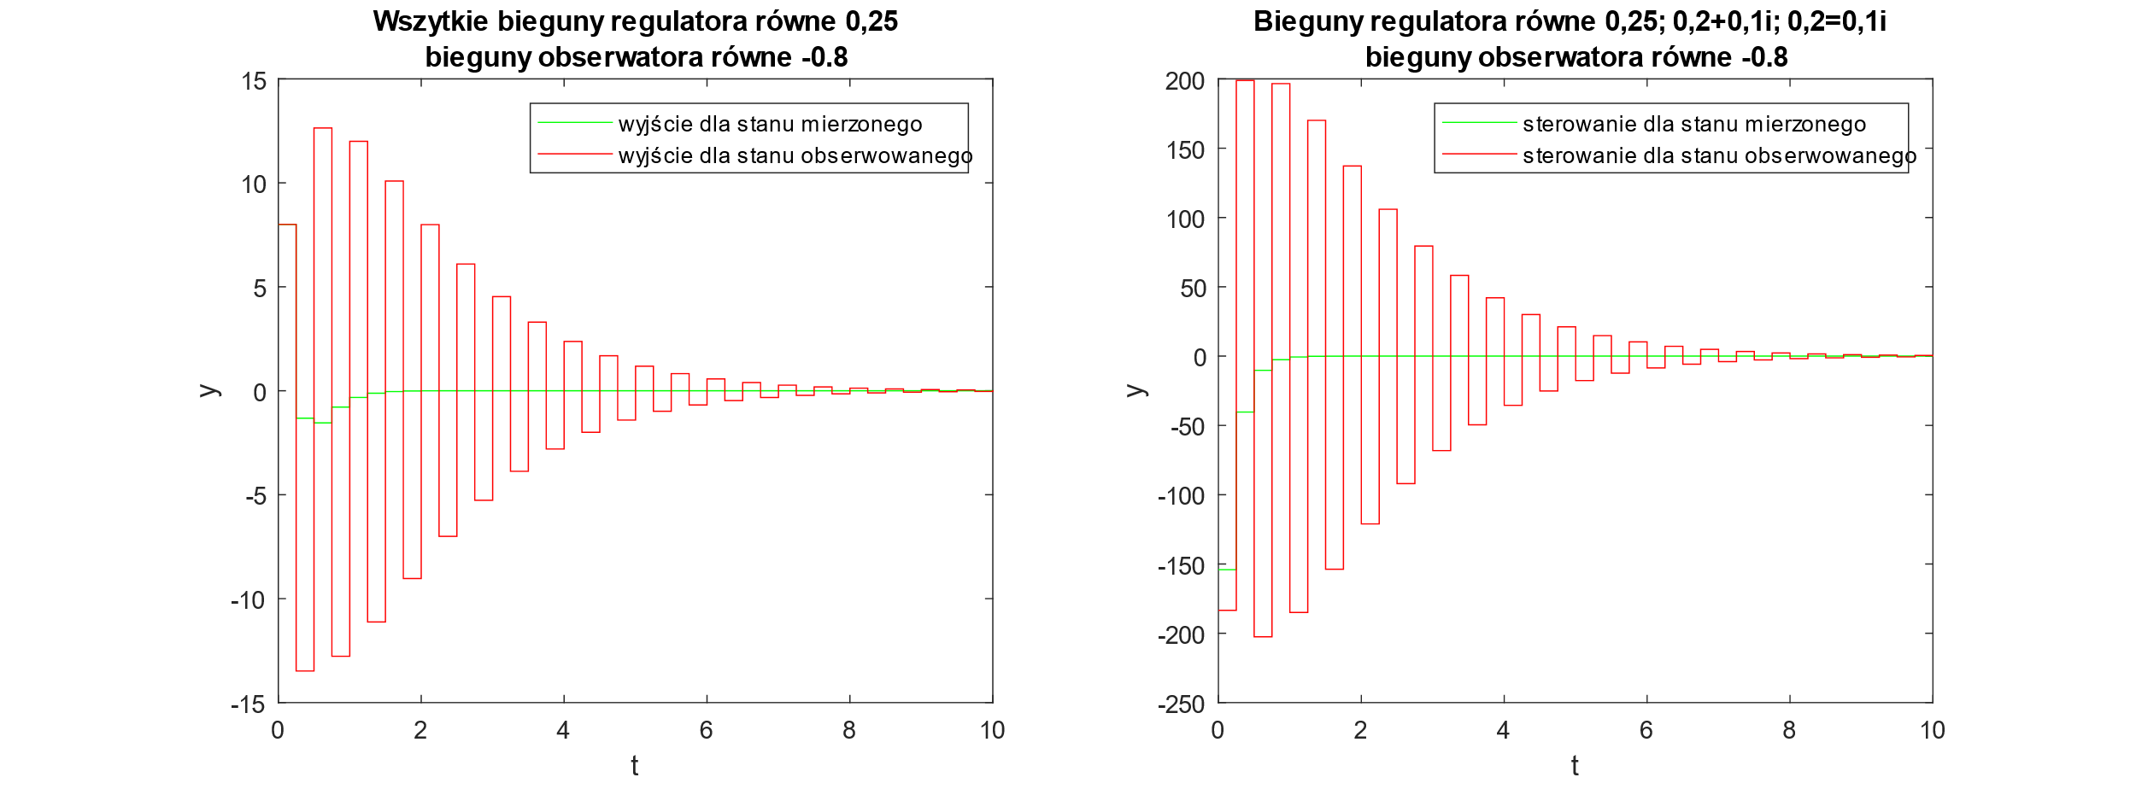

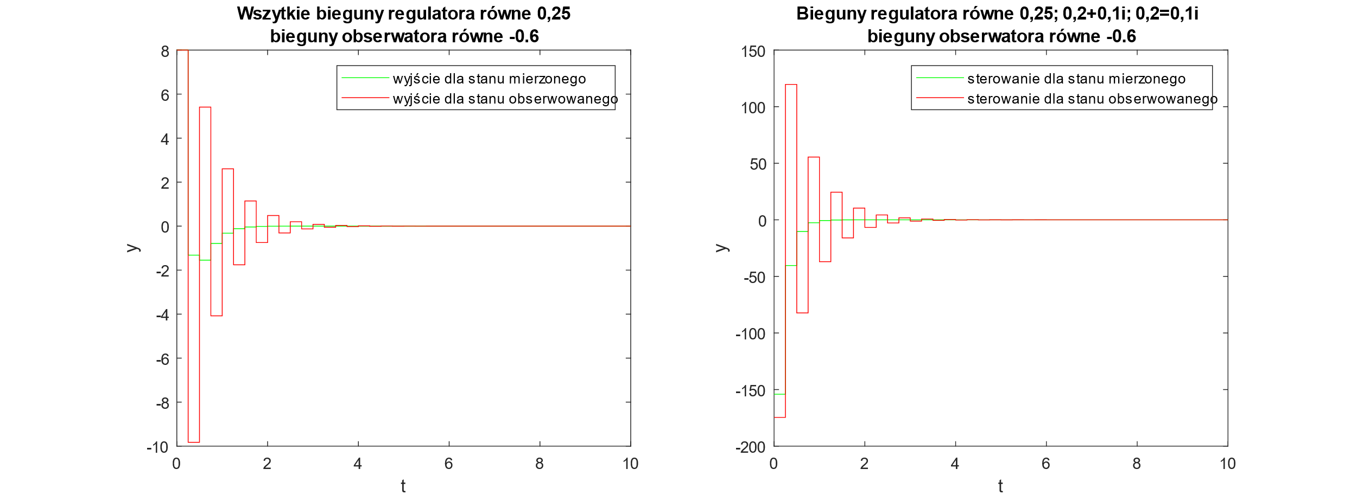

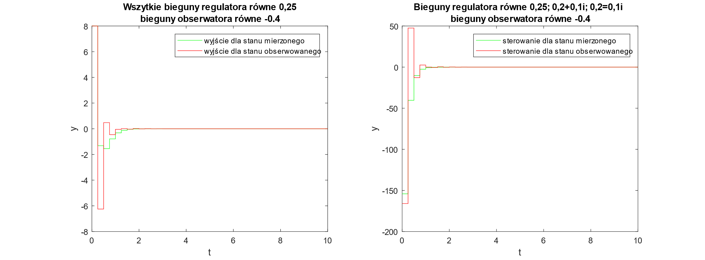

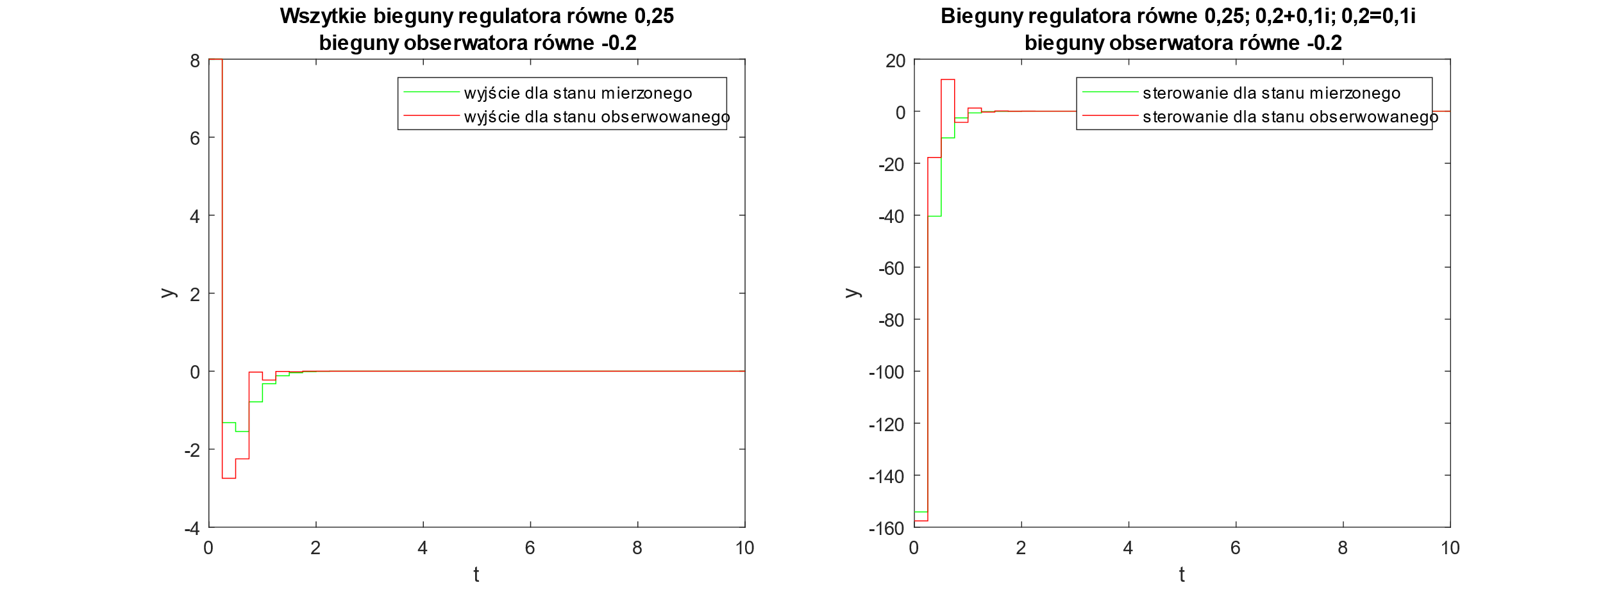

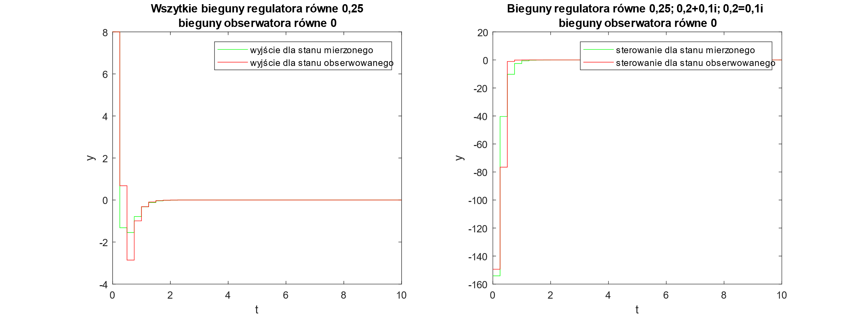

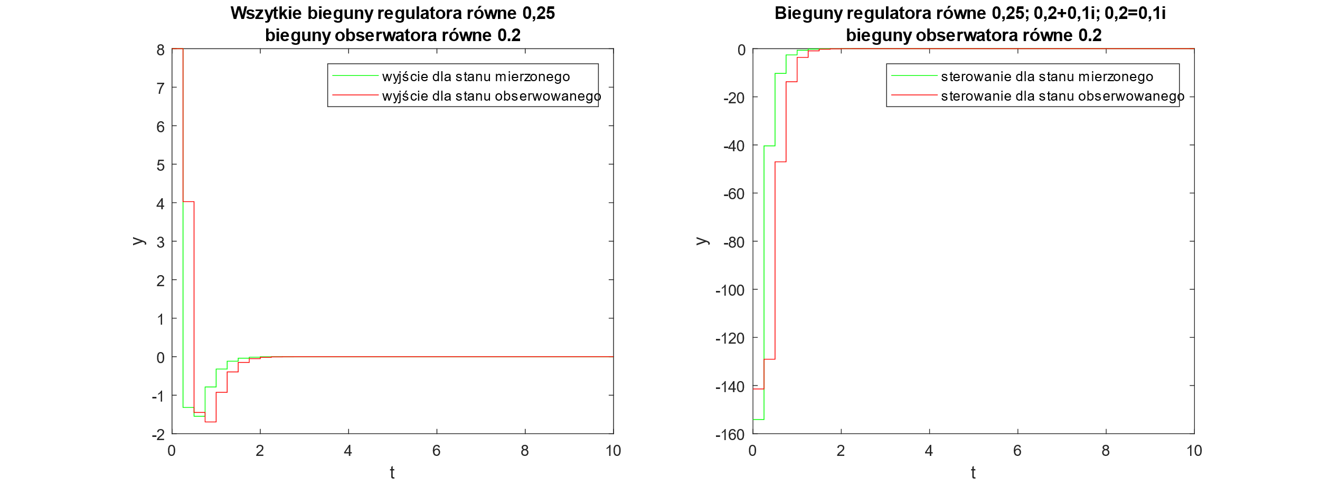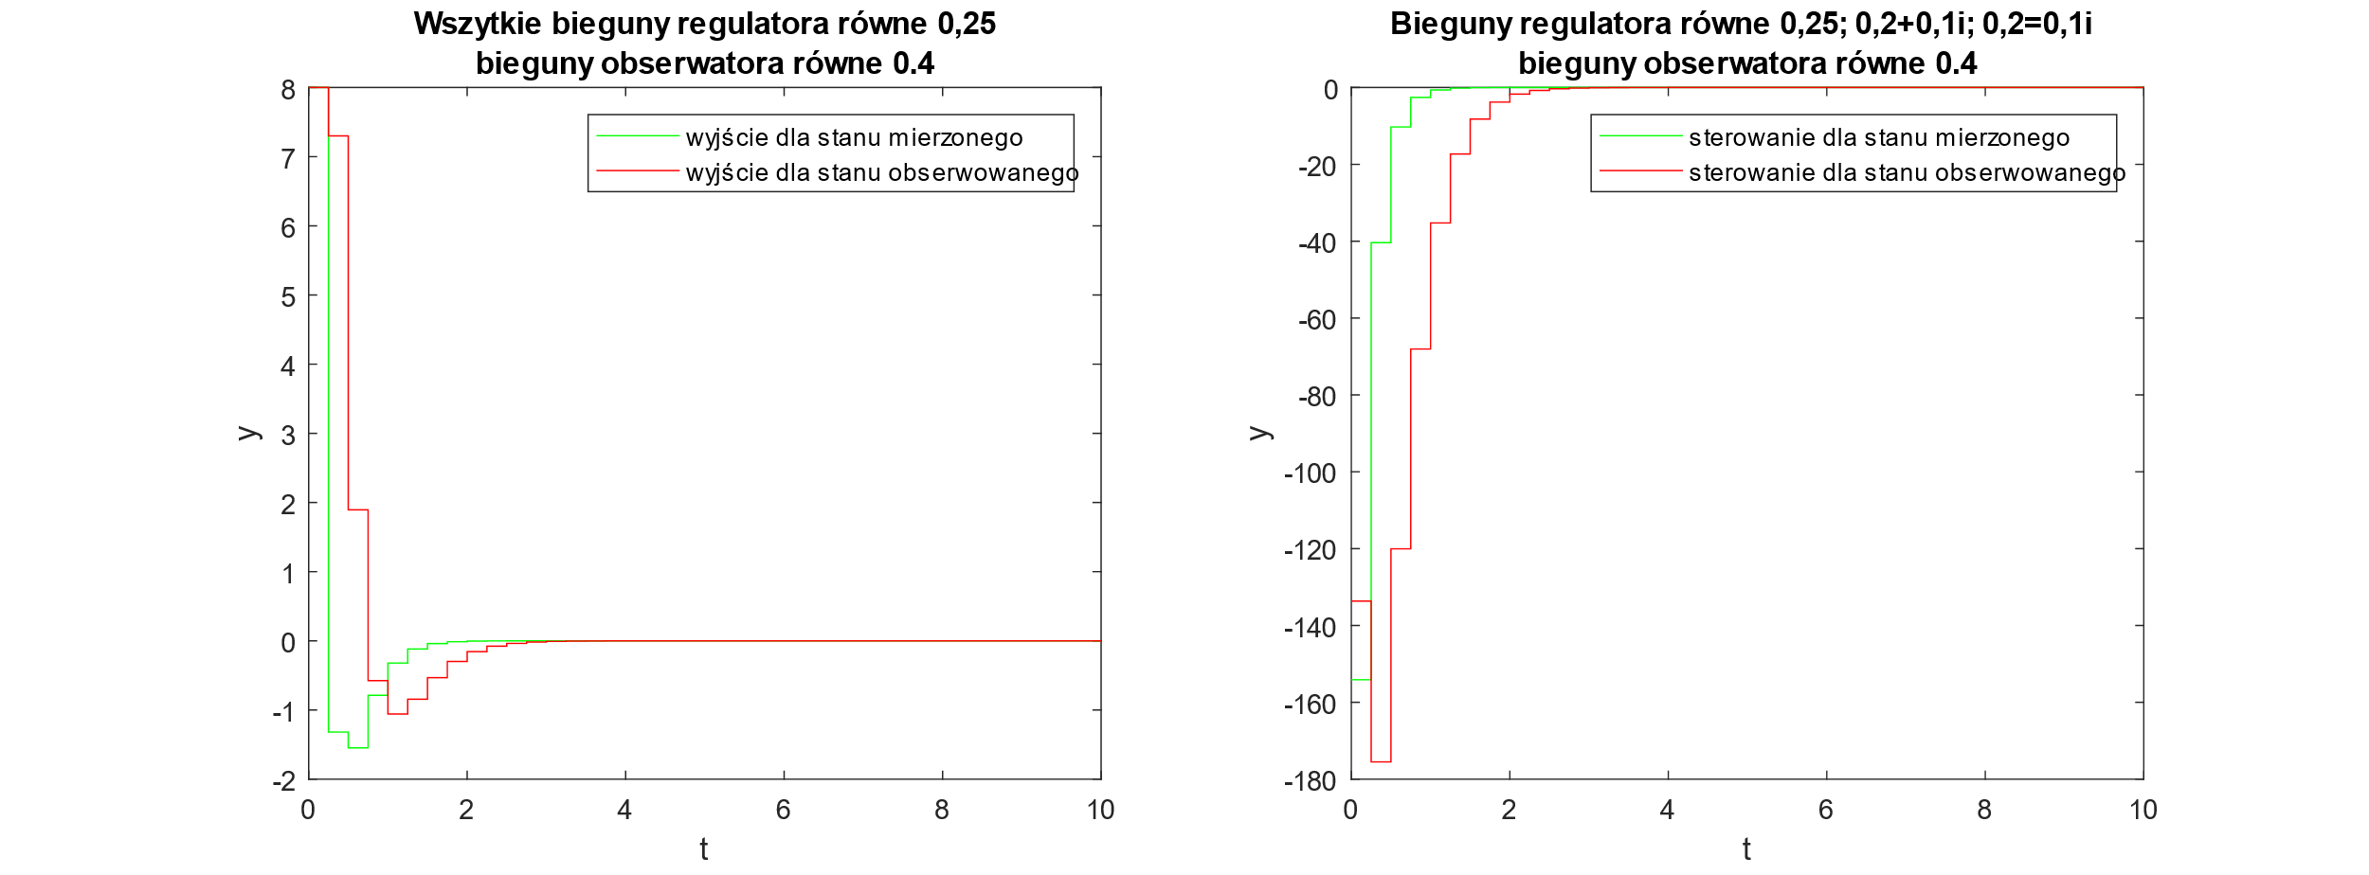

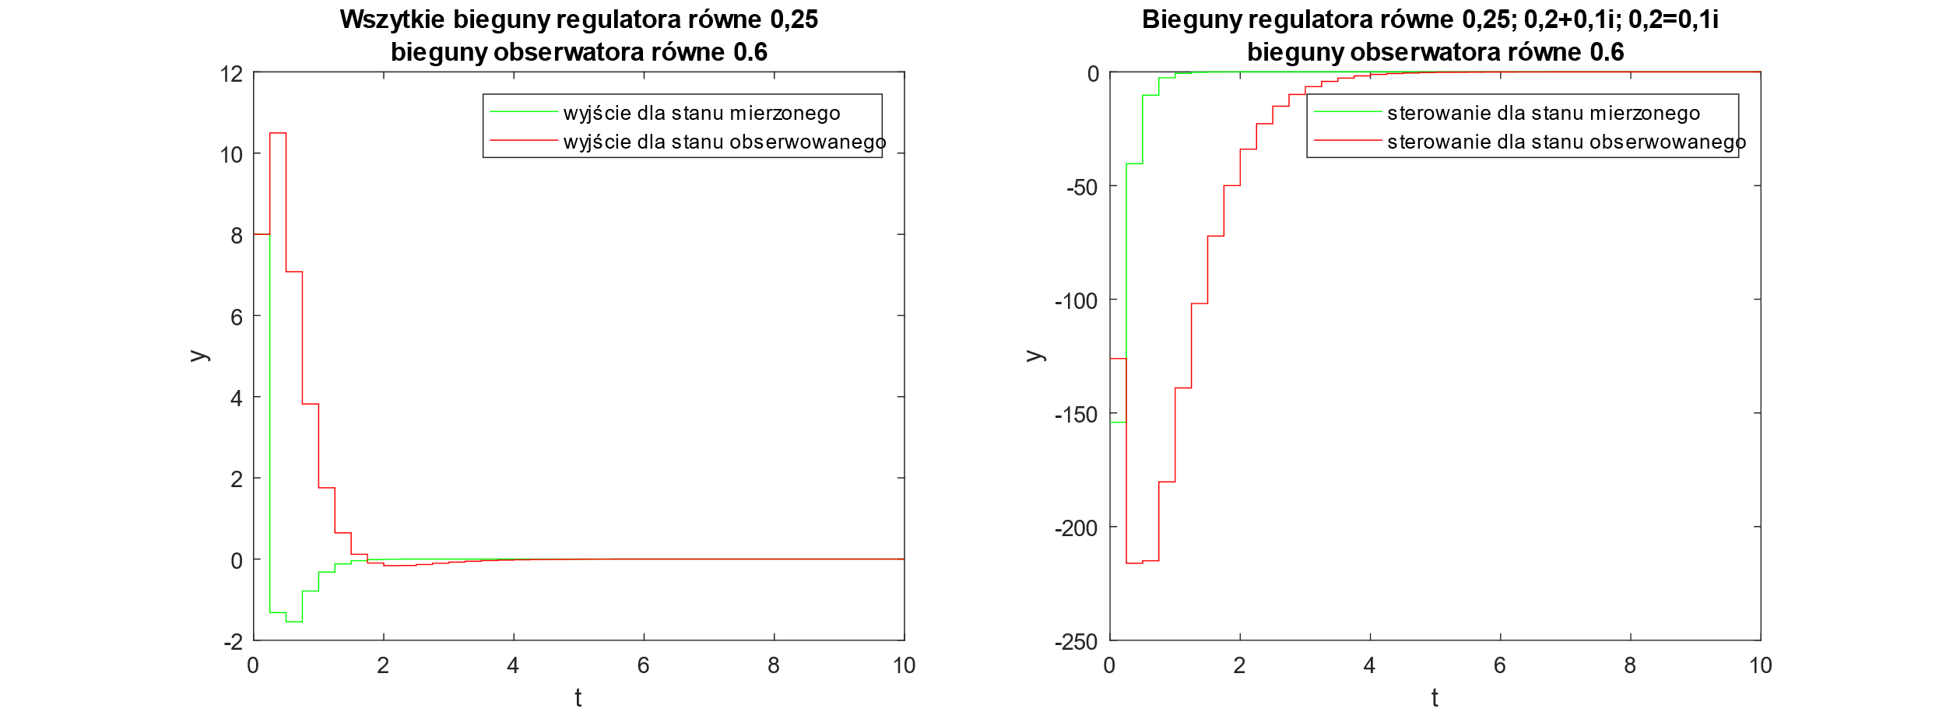

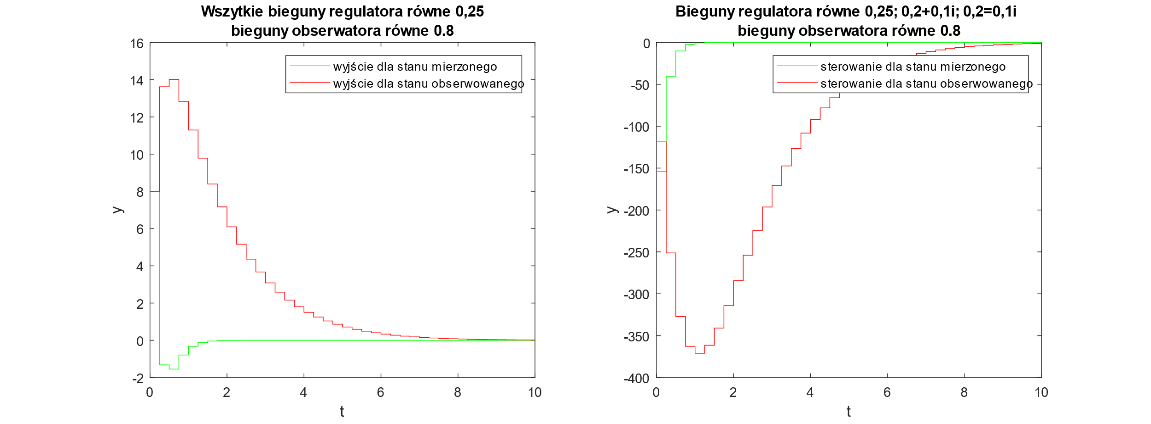

## Analiza wyników

Wpływ obserwatora na wyniki jest najbardziej widoczny dla takich obserwatorów, które wprowadzały największy błąd. Dla ujemnych wartości biegunów, blisko wartości -1, ponownie obserwujemy silne oscylacje o okresie równym dwóm okresom próbkowania. Dla wartości biegunów o niewielkiej wartości bezwzględnej jakość regulacji jest bardzo zbliżona do tej, uzyskanej z bezpośrednim pomiarem wartości zmiennych stanu. Przy dalszym wzroście wartości biegunów można zaobserwować pogorszenie się zarówno czasu regulacji jak i wartości sterowania.